

LAPORAN
KINERJA
TAHUN 2025
DINAS PEMBERDAYAAN MASYARAKAT DAN DESA
KABUPATEN LUWU TIMUR
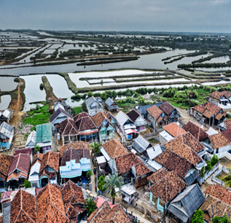
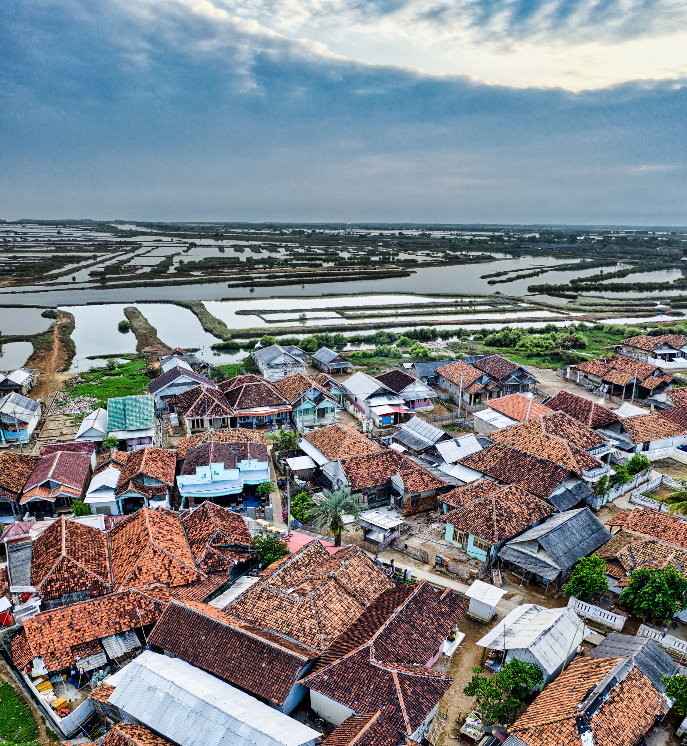

KATA PENGANTAR
Sebagai wujud penerapan tata pemerintahan yang baik (good governace) dan akuntabel serta untuk memenuhi kewajiban sebagaimana diaturdalam Peraturan Menteri Negara Pendayagunaa Aparatur Negara (PAN) dan Reformasi Birokrasi (RB) Nomor 53 Tahun 2024 tentang Petunjuk Teknis Perjnajian Kinerja, Pelaporan Kinerja dan Tata Cara Reviu atas Laporan Kinerja Instansi Pemerintah, Dinas Pemberdayaan Masyarakat dan Desa Kabupaten Luwu Timur menyusun Laporan Kinerja Tahun 2025. Laporan Kinerja merupakan bentuk pertanggunjawaban atas pelaksanaan program dan kegiatan yang telah ditetapkan dalam dokumen Perjanjian Kinerja Perubahan Tahun 2025 dan dikaitkan dengan Rencana Strategis Dinas Pemberdayaan Masyarakat dan Desa Tahun 2025-2029.
Penyusunan dan penyajian Laporan Kinerja Instansi Pemerintah yang berisi tentang prestasi kerja yang dicapai berdasarkan penggunaan anggaran yang telah dialokasikan merupakan kewajiban setiap SKPD sebagaimana yang telah diamanatkan dalam Peraturan Presiden Republik Indonesia Nomor 29 Tahun 2014 tentang Sistem Akunatblitas Kinerja Instansi Pemerintah. Laporan kinerja ini dapat dijadikan bahan dalam peningkatan pelayanan dan bahan pertimbangan dalam menentukan kebijakan program dan kegiatan di tahun mendatang.
Laporan kinerja Tahun 2025 ini merupakan cerminan prestasi serta evaluasi terhadap berbagai program kerja pada Tahun Anggaran 2025, sebagai perwujudan kewajiban untuk mempertanggungjawabkan keberhasilan ataupun kegagalan dalam pelaksanaan visi, misi dan strategi organisasi dalam mencapai tujuan dan sasaran yang telah ditetapkan.
Dalam pencapaian tujuan dan sasaran OPD sesuai dengan Tugas Pokok dan Fungsi, serta core Value ASN berAHKLAK yang merupakan nilai dasar ASN garus diterapkan dan merupakan nilai mutlak yang harus dilaksanakan oleh ASN. Perilaku berAHKLAK akan memberikan arah bagi ASN dalam berprilaku, memberikan pelayanan yang lebih baik kepada masyarakat, bertanggungjawab serta berintegritas.
Demikian Laporan Kinerja ini yang masih jauh dari kesempurnaan, olehnya itu kritik dan saran yang sifatnya membangun sangat diharapkan

Malili, 12 Februari 2026
KEPALA DINAS PMD KABUPATEN
LUWU TIMUR

AWALUDDIN ANWAR, S.STP, M.Si
Pangkat : Pembina Tk. I
NIP : 198104021999121001
DAFTAR ISI
hal.
KATA PENGANTAR ..……………………………………………………………………………………………. i
DAFTAR ISI ………………………………………………………………………………………………………. ii
DAFTAR TABEL ................................................................................................... iii
DAFTAR GAMBAR ............................................................................................... v
DAFTAR GRAFIK ................................................................................................ vi
BAB I PENDAHULUAN………………………………………………………………………………….. 1
1.1 Tugas dan Fungsi ……………………………………………………………………….... 2
1.2 Struktur Organisasi ...........…….……………………….............…………………. 5
1.3 Aspek Strategi Organisasi .................................................……………... 10
1.4 Isu Strategis/Permasalahan .....................................………………………. 10
1.5 Sistematika Laporan ....………………………………………………………………... 11
BAB II PERENCANAAN KINERJA………………………………………………………………..... 13
2.1 Perencanaan Strategis .....................………………………..…………………... 13
2.2 Rencana Kinerja Tahunan ................................................................ 27
2.3 Perjanjian Kinerja Tahun 2025 ...................................…………………... 27
BAB III AKUNTABILITAS KINERJA……………………………………………………………….. 34
3.1 Capaian Kinerja Organisasi ....................…..………………………………….. 35
3.2 Analis Capaian Kinerja ………………………………………........................... 39
BAB IV PENUTUP………………………………………………………………………………………….. 115

DAFTAR TABEL
Tabel 1 Jumlah Pegawai Kualifikasi Pendidikan, Pangkat dan Golongan pada Dinas Pemberdayaan Masyarakat dan Desa Tahun 2025 ................. 6
Tabel 2 Jumlah Pejabat Stuktural/Eselon berdasarkan Kualifikasi Pendidikan dan Jenis Kelamin pada DPMD Tahun 2025 ...................................... 7
Tabel 3 Jumlah Pejabat Fungsional berdasarkan Kualifikasi Pendidikan dan Jenis Kelamin padaa DPMD Tahun 2025 ........................................... 8
Tabel 4 Perwujudan Visi RPJMD Kabupaten Luwu Timur 2021-2026 ............ 14
Tabel 5 Perwujudan Visi RPJMD Kabupaten Luwu Timur 2025-2029 ............ 14
Tabel 6 Sandingan Perencanaan Strategis DPMD Berdasarkan Renstra 2021-2026 dengan Renstra Tahun 2025-2029 .............................. 18
Tabel 7 Perjanjian Kinerja DPMD .................................................................. 28
Tabel 8 Program dan Pagu Anggaran Perubahan Tahun 2025 ..................... 29
Tabel 9 Penjelasan atas Sasaran,Indikator Sasaran dan Target yang di tetapkan .............................................................................................. 29
Tabel 10 Tingkat Akuntabilitas Kinerja ............................................................. 36
Tabel 11 Realisasi Perjanjian Kinerja Tahun 2025 Berdasarkan Renstra 2021 – 2026 .................................................................................................. 38
Tabel 12 Realisasi Perjanjian Kinerja Tahun 2025 Berdasarkan Renstra 2025 – 2029 .................................................................................................. 38
Tabel 13 Capaian Kinerja Sasaran Stategis 1 Tahun 2025 ............................ 39
Tabel 14 Rekap Status Desa Provinsi Sulawesi Selatan ................................ 41
Tabel 15 Data BUMDes Kabupaten Luwu Timur Tahun 2025 ........................ 41
Tabel 16 Perbandingan Target dan Realisasi Tahun 2025 dengan tahun se- belumnya ........................................................................................... 60
Tabel 17 Perbandingan Capaian Kinerja Tahun 2025 Terhadap Target Jangka Menengah ....................................................................................... 63
Tabel 18 Capaian Indikator Sasaran Status Desa Tahun 2025-2029 (dibandingkan capaian Kabupaten) ................................................ 64
Tabel 19 Pencapaian Kinerja dan Anggaran tahun 2025 .............................. 69

Tabel 20 Efisiensi Penggunaan Sumber Daya................................................... 70
Tabel 21 Capaian Kinerja Kegiatan/Sub Kegiatan Tahun 2025......................... 80
Tabel 22 Capaian Indikator Kinerja Sasaran I Terhadap Realisasi Tahun 2025 ................................................................................................... 83
Tabel 23 Perbandingan Antara Target Kinerja dan Realisasi Kinerja Nilai AKIP DPMD Tahun 2025.............................................................................. 84
Tabel 24 Komponen Penilaian Kinerja Terhadap LKj DPMD ............................ 84
Tabel 25 Perbandingan Target dan Realisasi dengan Tahun 2025 dengan
Tahun-tahun Sebelumnya ................................................................ . 85
Tabel 26 Perbandingan Capaian Kinerja Tahun 2025 Terhadap Jangka Menengah ......................................................................................... 86
Tabel 27 Perbandingan Nilai SAKIP DPMD Pronvinsi Sulawesi Selatan dengan DPMD Kabupaten Luwu Timur Tahun 2025 ...................................... 87
Tabel 28 Pencapaian Kinerja dan Anggaran Tahun 2025 ................................ 89
Tabel 29 Efisiensi Penggunaan Sumber Daya ................................................. 89
Tabel 30 Capaian Indikator Kinerja Program Pendukung................................. 90
Tabel 31 Realisasi Anggaran Tahun 2025........................................................ 97
Tabel 32 Realisasi Anggaran Berdasarkan Program Kegiatan, dan Sub Kegiatan Tahun 2025 ........................................................................ 98
Tabel 33 Permasalahan dan Solusi................................................................. 102

DAFTAR GAMBAR
Gambar 1 Struktur Organisasi Dinas Pemberdayaan Masyarakat dan Desa ........ 9

DAFTAR GRAFIK

Grafik 1 Indeks Desa Mandiri Tahun 2025 ........................................................ 65

 | BAB 1 | PENDAHULUAN

Undang-Undang Nomor 6 Tahun 2014 tentang Desa menjadi tonggak sejarah dalam perubahan paradigma pembangunan desa, dimana Desa tidak lagi menjadi objek pembangunan melainkan dapat menentukan arah pembangunan di desa sesuai karakteristik masing-masing desa. Pembangunan desa telah mengalami kemajuan yang signifikan, mencerminkan keberhasilan berbagai kebijakan serta peningkatan kapasitas desa dalam mengelola pembangunan secara mandiri dan berkelanjutan. Hal tersebut terlihat dari peningkatan status Desa di Indonesia, dimana pada tahun 2024 sebanyak 17.203 desa mandiri, 23.063 desa maju, 24.532 desa berkembang dan untuk jumlah desa tertinggal dan desa sangat tertinggal mengalami penurunan yang signifikan dimana hanya tinggal 6.100 desa tertinggal dan 4.363 desa sangat tertinggal. (sumber data Kementerian Desa dan Pembangunan Daerah Tertinggal, Maret 2025 ).
Namun sampai dengan tahun 2024 masih terdapat dua indeks capaian pembangunan desa, yaitu Indeks Desa dan Indeks Desa Membangun. Pada tahun 2023, Bappenas bersama Kementerian Desa PDTT, Sekretariat Kabinet, dan Kemenko PMK menginisiasi Revitalisasi Indeks Desa untuk meninjau indikator, sumber data hingga metode perhitungan Indeks Tunggal yang mengukur capaian pembangunan desa. Indeks Desa diharapkan menjadi salah satu batu loncatan dalam pengembangan Sistem Informasi Desa Terintegrasidan meminimalisir redudansi data. Kementerian Desa dan Pembangunan Daerah Tertinggal telah menerbitkan Peraturan Menteri Desa dan Pembangunan Daerah Tertinggal Nomor 9 Tahun 2024 tentang Indeks Desa. Indeks Desa sebagai salah satu ukur yang digunakan untuk menilai tingkat kemajuan atau pembangunan Desa di Indonesia.
Dalam rangka mendukung kinerja Dinas Pemberdayaan Masyarakat dan Desa Kabupaten Luwu Timur, perlu adanya Laporan Kinerja yang merupakan perwujudan pertanggungjawaban pelaksanaan tugas pokok dan fungsi serta pengelolaan sumber daya dan pelaksanaan kebijakan yang dipercayakan kepada setiap Instansi Pemerintah, berdasarkan suatu sistem akuntabilitas yang memadai. Laporan Kinerja yang disusun secara periodik setiap akhir triwulan menjadi media pertanggungjawaban dan sebagai perwujudan kewajiban instansi pemerintah untuk mempertanggungjawabkan keberhasilan atau kegagalan pelaksanaan program dan kegiatan yang telah diamanatkan para pemangku kepentingan dalam rangka mencapai misi organisasi secara terukur dengan sasaran atau target kinerja yang telah ditetapkan. Selain itu juga berperan sebagai alat kendali, alat penilai kinerja dan alat pendorong terwujudnya Good Govarnance atau dalam perspektif yang lebih luas berfungsi sebagai media pertanggungjawaban kepada publik.
Target Kinerja Tahun 2025 yang harus dicapai Dinas Pemberdayaan Masyarakat dan Desa Kabupaten Luwu Timur, merupakan penjabaran dari visi dan misi, tujuan dan sasaran yang telah ditetapkan dalam Rencana Strategis Dinas Pemberdayaan Masyarakat dan Desa Kabupaten Luwu Timur Tahun 2025-2029 dan Renja Kerja Dinas Pemberdayaan Masyarakat dan Desa Kabupaten Luwu Timur Tahun 2025. Pengukuran pencapaian kinerja bertujuan untuk mendorong instansi pemerintah dalam meningkatkan transparansi, akuntabilitas dan efektivitas dari kebijakan dan program serta menjadi masukan dan umpan balik bagi pihak-pihak yang berkepentingan dalam rangka meningkatkan kinerja pemerintah. Dengan demikian substansi penyusunan Laporan Akuntabilitas Kinerja Instansi Pemerintah didasarkan pada hasil capaian indikator kinerja lingkup Dinas Pemberdayaan Masyarakat dan Desa Kabupaten Luwu Timur.

  - TUGAS DAN FUNGSI

Dinas Pemberdayaan Masyarakat dan Desa yang dipimpin oleh seorang Kepala Dinas berada dan bertanggungjawab kepada Bupati melalui Sekretaris Daerah, mempunyai tugas membantu Bupati dalam memimpin dan melaksanakan urusan pemerintahan bidang pemberdayaan masyarakat dan desa yang menjadi kewenangan Daerah dan tugas pembantuan yang ditugaskan kepada Pemerintah Daerah sesuai dengan ketentuan peraturan perundang-undangan.
Dalam melaksanakan tugas tersebut, Dinas Pemberdayaan Masyarakat dan Desa menyelenggarakan fungsi :
- Perumusan pelaksanaan kebijakan teknis dibidang penataan desa;
- Perumusan pelaksanaan kebijakan teknis dibidang pengembangan SDM dan SDA;
- Perumusan pelaksanaan kebijakan teknis dibidang Kelembagaan desa dan pemberdayaan masyarakat;
- Perumusan, pelaksanaan, monitoring, evaluasi dan pelaporan kegiatan kesekretariatan yang menunjang tugas organisasi;
- Pelaksanaan administrasi Dinas; dan
- Pelaksanaan fungsi lain yang diberikan oleh Bupati terkait tugas dan fungsinya.
Didalam melaksanakan tugas pokok dan fungsi-fungsi tersebut, Dinas Pemberdayaan Masyarakat dan Desa Kabupaten Luwu Timur, mempunyai susunan organisasi sebagaimana yang diatur dalam Peraturan Bupati Luwu Timur Nomor 63 tahun 2021 terdiri dari :
- Kepala Dinas;
- Sekretariat, terdiri atas:
- Subbagian Perencanaan dan Kepegawaian; dan
- Subbagian Umum dan Keuangan.

- Bidang Penataan Desa, terdiri dari:
- Kelompok Jabatan Fungsional.
- Bidang Pengembangan Sumber Daya Manusia dan Sumber Daya Alam, terdiri dari:
      - Kelompok Jabatan Fungsional.
- Bidang Kelembagaan Desa dan Pemberdayaan Masyarakat, terdiri dari:
- Kelompok Jabatan Fungsional.
- Unit Pelaksana Teknis Daerah; dan
- Kelompok Jabatan Fungsional.
Adapun rincian tugas dan funsi dari masing-masing susunan organisasi Dinas Pemberdayaan Masyarakat dan Desa tersebut diatas adalah sebagi berikut :
      - Kepala Dinas
Tugas dan kewajiban Kepala Dinas yaitu membantu Bupati dalam memimpin dan melaksanakan urusan pemerintahan bidang pemberdayaan masyarakat dan desa yang menjadi kewenangan daerah dan tugas pembantuan yang ditugaskan kepada Pemerintah Daerah sesuai dengan ketentuan peraturan perundang-undangan.
      - Sekretariat dengan 2 sub bagian, yakni :
        - Sub bagian Perencanaan dan Kepegawaian; dan
        - Sub bagian Umum dan Keuangan
Sekretariat dipimpin oleh Sekretaris yang mempunyai tugas memimpin dan melaksanakan penyiapan bahan dalam rangka penyelenggaraan dan koordinasi pelaksanaan subbagian perencanaan dan kepegawaian, umum dan keuangan serta memberikan pelayanan administrasi dan fungsional kepada semua unsur dalam lingkungan Dinas sesuai dengan ketentuan peraturan perundang-undangan. Sedangkan fungsinya adalah sebagai berikut :
- Perumusan kebijakan teknis, pemberian dukungan, pembinaan, monitoring dan evaluasi pelaksanaan tugas dibidang perencanaan dan kepegawaian;
- Perumusan kebijakan teknis, pemberian dukungan, pembinaan, monitoring dan evaluasi pelaksanaan tugas dibidang umum dan keuangan; dan
- Pelaksanaan tugas kedinasan sesuai bidang tugasnya.
      - Tugas Bidang Penataan Desa adalah memimpin dan melaksanakan perumusan kebijakan teknis, memberikan dukungan atas penyelenggaraan urusan Pemerintah Daerah, membina, mengoorganisasikan dan melaksanakan program dan kegiatan dibidang penataan desa sesuai dengan ketentuan peraturan perundang-undangan.
Untuk melaksanakan tugas sebagaimana dimaksud, Kepala Bidang Penataan Desa menyelenggarakan fungsi :
        - Perumusan kebijakan teknis, pemberian dukungan, pembinaan, monitoring dan evaluasi pelaksanaan tugas dibidang penataan desa;
        - Perumusan kebijakan teknis, pemberian dukungan, pembinaan, monitoring dan evaluasi pelaksanaan tugas dibidang keuangan dan aset desa; dan
        - Pelaksanaan tugas kedinasan lain sesuai bidang tugasnya.
      - Tugas Pengembangan Sumber Daya Manusia dan Sumber Daya Alam adalah memimpin dan melaksanakan perumusan kebijakan teknis, memberikan dukungan atas penyelenggaraan urusan Pemerintah Daerah, membina, mengoorganisasikan dan melaksanakan program dan kegiatan dibidang pengembangan SDM dan SDA sesuai dengan ketentuan peraturan perundang-undangan.
Untuk melaksanakan tugas sebagaimana dimaksud, Kepala Bidang Pengembangan Sumber Daya Manusia dan Sumber Daya Alam menyelenggarakan fungsi :
        - Perumusan kebijakan teknis, pemberian dukungan, pembinaan, monitoring dan evaluasi pelaksanaan tugas dibidang pengembangan Sumber Daya Manusia dan Sumber Daya Alam pemerintah desa;
        - Perumusan kebijakan teknis, pemberian dukungan, pembinaan, monitoring dan evaluasi pelaksanaan tugas dibidang pengembangan SDA desa; dan
        - Pelaksanaan tugas kedinasan lain sesuai bidang tugasnya.
      - Tugas Kelembagaan Desa dan Pemberdayaan Masyarakat adalah memimpin dan melaksanakan perumusan kebijakan teknis, memberikan dukungan atas penyelenggaraan urusan Pemerintah Daerah, membina, mengoorganisasikan dan melaksanakan program dan kegiatan dibidang kelembagaan desa dan pemberdayaan masyarakat sesuai dengan ketentuan peraturan perundang-undangan.
Untuk melaksanakan tugas sebagaimana dimaksud, Kepala Bidang Pengembangan Sumber Daya Manusia dan Sumber Daya Alam menyelenggarakan fungsi :
        - Perumusan kebijakan teknis, pemberian dukungan, pembinaan, monitoring dan evaluasi pelaksanaan tugas dibidang badan permusyawaratan desa;
        - Perumusan kebijakan teknis, pemberian dukungan, pembinaan, monitoring dan evaluasi pelaksanaan tugas dibidang pemberdayaan masyarakat; dan
        - Pelaksanaan tugas kedinasan lain sesuai bidang tugasnya.

  - STRUKTUR ORGANISASI

Pembentukan Organisasi Dinas Pemberdayaan Masyarakat dan Desa ditetapkan berdasarkan Peraturan Daerah Kabupaten Luwu Timur Nomor 5 Tahun 2020 tentang Perubahan Atas Peraturan Daerah Kabupaten Luwu Timur Nomor 8 Tahun 2016 tentang Pembentukan dan Susunan Perangkat Daerah (Lembaran Daerah Kabupaten Luwu Timur Tahun 2020 Nomor 5, Tambahan Lembaran Daerah Kabupaten Luwu Timur Nomor 124) dan Peraturan Bupati Luwu Timur Nomor 63 Tahun 2021 tentang Kedudukan, Susunan Organisasi, Tugas dan Fungsi, Serta Tata Kerja Pada Dinas Pemberdayaan Masyarakat dan Desa.

Sumber Daya Manusia (SDM)
Dalam pelaksanaan tugas pokok dan fungsi, berdasarkan Struktur Organisasi Dinas Pemberdayaan Masyarakat dan Desa Kabupaten Luwu Timur Tahun 2025 didukung dengan jumlah pegawai sebanyak 37 orang, yang terdiri atas 16 PNS, 5 CPNS, 13 PPPK, 1 PPPK Paruh Waktu dan 2 Upah Jasa (Cleaning Service dan Penjaga Kantor).
.
Struktur tingkat pendidikan SDM Dinas Pemberdayaan Masyarakat dan Desa Kabupaten Luwu Timur tercantum pada tabel berikut :
Tabel 1
Jumlah Pegawai Kualifikasi Pendidikan, Pangkat dan Golongan
Pada Dinas Pemberdayaan Masyarakatdan Desa Kabupaten Luwu Timur Tahun 2025
No. | Golongan | Jumlah Pegawai Kualifikasi Pendidikan |  |  |  |  |  |  |  |  |  |  |  | Total
No. | Golongan | S3/S2 |  | S1/DIV |  | D1-D3 |  | SLTA/ Sederajat |  | SMP/ Sederajat |  | SD / Sederajat
 |  | L | P | L | P | L | P | L | P | L | P | L | P | L | P
(1) | (2) | (3) | (4) | (5) | (6) | (7) | (8) | (9) | (10) | (11) | (12) | (13) | (14) | (15) | (16)
1 | IV | 2 | 1 | 1 | - | - | - | - | - | - | - | - | - | 3 | 1
2 | III | 1 | 2 | 6 | 3 | - | - | - | - | - | - | - | - | 7 | 5
3 | II | - | - | - | - | - | - | - | - | - | - | - | - | - | -
4 | CPNS | - | - | 1 | 4 | - | - | - | - | - | - | - | - | 1 | 4
5 | PPPK | - | - | - | 8 | - | - | 1 | 4 | - | - | - | - | 1 | 12
6 | PPPK Paruh Waktu | - | - | - | - | - | - | - | - | 1 | - | - | - | 1 | -
7 | Upah Jasa | - | - | - | - | - | - | - | 1 | 1 | - | - | - | 1 | 1
Jumlah |  | 3 | 3 | 8 | 15 | - | - | 1 | 5 | 2 | - | - | - | 14 | 23
Sumber data : Subbagian Perencanaan dan Kepegawaian, Desember 2025
Berdasarkan tabel 1.1 Dinas Pemberdayaan Masyarakat dan Desa Kab. Luwu Timur memiliki 37 orang pegawai yang terdiri atas 16 PNS, 5 CPNS, 13 PPPK, 1 PPPK Paruh Waktu dan 2 Upah Jasa. Dari 37 orang pegawai, terdapat 6 orang yang berpendidikan S3/S2, 23 orang berpendidikan S1/D IV, , 6 orang berpendidikan SLTA/Sederajat dan 2 orang berpendidikan SMP/Sederajat.

Tabel 2
Jumlah Pejabat Struktural/Eselon berdasarkan Kualifikasi Pendidikan dan Jenis Kelamin
Pada Dinas Pemberdayaan Masyarakatdan Desa Kabupaten Luwu Timur Tahun 2025

No. | Pejabat Struktural/Eselon | Jumlah Pegawai Kualifikasi Pendidikan |  |  |  |  |  |  |  |  |  |  |  | Total
No. | Pejabat Struktural/Eselon | S3/S2 |  | S1/DIV |  | D1-D3 |  | SLTA/ Sederajat |  | SMP/ Sederajat |  | SD / Sederajat
 |  | L | P | L | P | L | P | L | P | L | P | L | P | L | P
(1) | (2) | (3) | (4) | (5) | (6) | (7) | (8) | (9) | (10) | (11) | (12) | (13) | (14) | (15) | (16)
1 | II.a | - | - | - | - | - | - | - | - | - | - | - | - | - | -
2 | II.b | - | - | 1 | - | - | - | - | - | - | - | - | - | 1 | -
3 | III.a | 1 | - | - | - | - | - | - | - | - | - | - | - | 1 | -
4 | III.b | 2 | - | - | 1 | - | - | - | - | - | - | - | - | 3 | -
5 | IV.a | - | 2 | - | - | - | - | - | - | - | - | - | - | - | 2
6 | IV.b | - | - | - | - | - | - | - | - | - | - | - | - | - | -
 | Jumlah | 3 | 2 | 1 | 1 |  |  |  |  |  |  |  |  | 5 | 2
Sumber data : Subbagian Perencanaan dan Kepegawaian, Desember 2025
Berdasarkan tabel 1.2 diatas, Dinas Pemberdayaan Masyarakat dan Desa Kab. Luwu Timur memiliki 7 (tujuh) orang pejabat struktural yang terdiri dari 1 (satu) orang pejabat Eselon II.b , 1 (satu) orang pejabat Eselon III.a , 2 (dua) orang pejabat Eselon III.b , dan 2 (dua) orang pejabat Eselon IV.a

Dinas Pemberdayaan Masyarakat dan Desa Kab. Luwu Timur memiliki 5 (lima) orang pejabat fungsional yaitu Fungsional Penggerak Swadaya Masyarakat, dengan rincian terdapat pada Tabel 3 sebagai berikut :

Tabel 3
Jumlah Pejabat Fungsional Berdasarkan Kualifikasi Pendidikan dan Jenis Kelamin
Pada Dinas Pemberdayaan Masyarakat dan Desa
Kabupaten Luwu Timur Tahun 2025
No. | Pejabat Struktural/Eselon | Jumlah Pegawai Kualifikasi Pendidikan |  |  |  |  |  |  |  |  |  |  |  |  |  |  |  |  |  | Total
No. | Pejabat Struktural/Eselon | S3/S2 |  |  | S1/DIV |  |  | D1-D3 |  |  | SLTA/ Sederajat |  |  | SMP/ Sederajat |  |  | SD / Sederajat
 |  | L | P | L |  | P | L |  | P | L |  | P | L |  | P | L |  | P | L |  | P
(1) | (2) | (3) | (4) | (5) |  | (6) | (7) |  | (8) | (9) |  | (10) | (11) |  | (12) | (13) |  | (14) | (15) |  | (16)
1 | Fungsional Penggerak Swadaya Masyarakat Ahli Muda | - | 1 | 2 |  | 2 | - |  | - | - |  | - | - |  | - | - |  | - | 2 |  | 3
 | Jumlah | - | 1 | 2 |  | 2 | - |  | - | - |  | - | - |  | - | - |  | - | 2 |  | 3
Sumber data : Subbagian Perencanaan dan Kepegawaian, Desember 2025

Gambar 1
STRUKTUR ORGANISASI DINAS PEMBERDAYAAN MASYARAKAT DAN DESA

UPTD
SUB KOORDINATOR DAN KELOMPOK JABATAN FUNGSIONAL
SUB KOORDINATOR DAN KELOMPOK JABATAN FUNGSIONAL
SUB KOORDINATOR DAN KELOMPOK JABATAN FUNGSIONAL
BIDANG KELEMBAGAAN DESA DAN PEMBERDAYAAN MASYARAKAT
BIDANG PENGEMBANGAN SUMBER DAYA MANUSIA DAN SUMBER DAYA ALAM

BIDANG PENATAAN DESA
SUB BAGIAN UMUM DAN KEUANGAN
SUB BAGIAN PERENCANAAN DAN KEPEGAWAIAN
KELOMPOK JABATAN FUNGSIONAL
SEKRETARIAT
KEPALA DINAS

  - ASPEK STRATEGI ORGANISASI
Peningkatan kinerja Dinas Pemberdayaan masyarakat dan desa berkaitan dengan bagaimana ketersediaan sumber daya dan strategi pelaksanaan kegiatan pemerintahan di bidang pemberdayaan masyarakat dan desa sehingga permasalahan yang timbul bisa teratasi. Hal ini merupakan strategi kebijakan, kegiatan dan program, serta pemanfaatan sumber daya dalam upaya memecahkan permasalahan-permasalahan yang berorientasi pada pencapaian tujuan organisasi.
Dinas Pemberdayaan Masyarakat dan Desa telah melakukan usaha dari berbagai aspek yang memberikan peningkatkan kinerja organisasi di bidang pemberdayaan masyarakat dan desa. Untuk aspek internal, Dinas Pemberdayaan Masyarakat dan Desa melakukan pengembangan kompetensi sumber daya aparatur, penyediaan sarana dan prasarana pendukung pencapaian kinerja dalam melakukan pembinaan kepada 125 desa berupa pelatihan, bimbingan teknis dan sosialisasi.
Monitoring dan evaluasi dilaksanakan secara berkala terhadap kegiatan yag telah ditetapkan untuk mendapatkan data dan informasi berkaitan dengan pemberdayaan masyarakat dan desa, serta pembinaan organisasi ke arah birokrasi yang profesional.

  - ISU STRATEGIS/PERMASALAHAN

Dinas Pemberdayaan Masyarakat dan Desa Kabupaten Luwu Timur mempunyai tugas melaksanakan penyelenggaraan urusan pemerintahan dan pelayanan umum di bidang pemberdayaan masyarakat dan desa. Dalam melaksanakan tugas dan fungsi DPMD Kabupaten Luwu Timur mendukung dan mewujudkan tercapainya sasaran strategis daerah Kabupaten Luwu Timur yaitu “Meningkatnya Kualitas Tata Kelola Pemerintahan dan usaha ekonomi desa (S10)”. Namun demikian dalam pelaksanaan pemberdayaan masyarakat dan desa di Kabupaten Luwu Timur masih terdapat isu-isu strategis antara lain :
- Masih rendahnya kapasitas SDM (pengetahuan, sikap dan keterampilan) dan aparat pemerintah ditingkat desa dalam menjalankan tugas dan fungsinya sebagai pelayan masyarakat ditingkat desa.
- Belum optimalnya ketersediaan Data Profil desa sehingga gambaran potensi desa dan tingkat perkembangan desa sulit untuk diketahui sebagai bahan dasar perencanaan desa.
- Belum optimalnya peran dan fungsi kelembagaan masyarakat yang ada di desa sehingga peran serta masyarakat dalam pembangunan termasuk pemanfaatan dan pembangunan cenderung menurun
- Kelembagaan ekonomi mikro ( BUMDES) masih belum maksimal sehingga usaha ekonomi masyarakat masih sulit melaksanakan pengembangan usaha dan jaringan produktif.
- Sumber daya alam perdesaan belum dikelola secara maksimal sehingga masyarakat belum merasakan manfaat secara maksimal sumber daya alam yang dimiliki.
- Penyebarluasan teknologi perdesaan yang tepat guna sesuai dengan potensi sumber daya alam dan sumber daya masi belum optimal sehingga penggunaan tekhnologi tepat guna kualitas dan kuantitasnya masih relatif sedikit.

  - SISTEMATIKA LAPORAN
Bab. I - Pendahuluan
Memuat tentang gambaran umum organisasi dengan penekanan kepada aspek strategis organisasi serta permasalahan utama organisasi dan sistematika pelaporan dan sekilas pengantar lainnya.
Bab II - Perencanaan Kinerja
Memuat tentang ringkasan/ikhtisar perjanjian kinerja tahun 2025 yaitu Target Kinerja 2025-2029.
Bab III - Akuntabilitas Kinerja
Pada Sub bab ini disampaikan capaian kinerja organisasi untuk setiap pernyataan kinerja sasaran strategis organisasi sesuai dengan hasil pengukuran kinerja organisasi, analisis pencapaian kinerja sasaran dan analisis pencapaian kinerja keuangan. Untuk setiap pernyataan kinerja yang dimaksud sebagai berikut :
- Membandingkan antara target dan realisasi kinerja tahun ini;
- Membandingkan antara realisasi kinerja serta capaian kinerja tahun ini dengan tahun lalu dan beberapa tahun terakhir;
- Membandingkan realisasi kinerja sampai dengan tahun ini dengan target jangka menengah yang terdapat dalam dokumen perencanaan strategis organisasi;
- Membandingkan realisasi kinerja tahun ini dengan standar nasional (jika ada);
- Analisis penyebab keberhasilan/kegagalan atau peningkatan/penurunan kinerja serta alternative solusi yang telah dilakukan;
- Analisis program/kegiatan yang menunjang keberhasilan ataupun kegagalan pencapaian pernyataan kinerja;
- Analisis atas efisiensi penggunaan sumber daya.
Bab IV – Penutup
Menjelaskan kesimpulan dari Laporan Kinerja Instansi Pemerintah (LKIP) Tahun 2025, permasalahan dan kendala secara umum yang dihadapi, upaya penyelesaiannya serta langkah, solusi dalam meningkatkan kinerja penyelenggaraan pemerintahan dan pelaksanaan pembangunan di masa yang akan datang.

 | BAB 2 | PERENCANAAN KINERJA

2.1 PERENCANAAN STRATEGIS
P
eningkatan kualitas sistem akuntabilitas selalu menjadi perhatian utama setiap perangkat daerah, termasuk Dinas Pemberdayaan Masyarakat dan Desa.
Sehubungan dengan surat Deputi Bidang Reformasi Birokrasi, Akuntabilitas Aparatur, dan Pengawasan Kementerian Pendayagunaan Aparatur Negara dan Reformasi Birokrasi Nomor B/37/AA.01/2025 Tanggal 14 November 2025 perihal Pemberitahuan Penyampaian Laporan Kinerja 2025, yang menyebutkan “bahwa apabila terdapat penyesuaian Perjanjian Kinerja dengan dasar RPJMD dan Renstra periode terbaru, maka Laporan Kinerja 2025 tetap harus memuat Analisa kinerja berdasarkan periode sebelum dan sesudah perubahan”. Sehubungan hal tersebut, pada perencanaan strategis disajikan sandingan antara RPJMD Kabupaten Luwu Timur Tahun 2021-2026 dan Renstra Dinas Pemberdayaan Masyarakat dan Desa Tahun 2021-2026 dengan RPJMD Kabupaten Luwu Timur Tahun 2025-2029 dan Renstra Dinas Pemberdayaan Masyarakat dan Desa Tahun 2025-2029.
Berdasarkan Peraturan Daerah Kabupaten Luwu Timur Nomor 11 Tahun 2021 tentang Rencana Pembangunan Jangka Menengah Daerah Tahun 2021-2026, Visi Kabupaten Luwu Timur Tahun 2021-2026 adalah :

“LUWU TIMUR YANG BERKELANJUTAN DAN LEBIH MAJU
BERLANDASKAN NILAI AGAMA DAN BUDAYA”

Dalam rumusan visi ini terkandung kata kunci sebagai pokok visi yang saling terkait sebagai sebuah kesatuan cita-cita pembangunan, yakni “Berkelanjutan”, “Lebih Maju”, dan “Berlandaskan Nilai Agama dan Budaya”. Makna atau penjelasan dari setiap pokok visi dapat dilihat pada tabel sebagai berikut :
Tabel 4. Perwujudan Visi RPJMD Kab Luwu Timur Tahun 2021-2026
Visi | Pokok Visi | Penjelasan Visi
“Kabupaten Luwu Timur yang Berkelanjutan dan Lebih Maju Berlandaskan Nilai Agama dan Budaya” | “Berkelanjutan” | Mengandung makna bahwa apa yang dilakukan pada hari ini merupakan bagian dari masa lalu. Demikian juga bahwa apa yang dilakukan di hari esok merupakan kelanjutan dari apa yang dilakukan hari ini. Di alam proses yang berkelanjutan tersebut dapat diambil pelajaran, bahwa apa yang baik di masa lalu dapat diteruskan ke masa depan. Kemudian apa yang buruk di masa lalu, hendaknya menjadi hikmah untuk perbaikan di masa depan. Demikian halnya bahwa dengan berkelanjutan dimaksudkan agar apa yang dilakukan saat ini dan beberapa tahun kedepan, hendaknya mempertimbangkan kepentingan generasi yang akan datang. Salah satu aspek penting dari keberlanjutan adalah ketersediaan sumber daya alam yang tidak hanya untuk memenuhi kebutuhan generasi saat ini tetapi juga memperhatikan generasi berikutnya. Dengan demikian penekanan pokok visi ini adalah keberlanjutan daya dukung dan daya tamping lingkungan hidup.
 | “Lebih Maju” | Mengandung makna bahwa apa yang akan dilakukan ke depan diupayakan agar hasilnya menjadi lebih baik dari capaian di masa lalu. Capain-capaian yang menggembirakan di masa lalu, tidak boleh membuat Luwu Timur menjadi lengah, melainkan sejatinya menjadi motivasi untuk terus bergerak menjadi lebih baik lagi. Demikian juga terhadap apa yang masih kurang dan menjadi kelemahan di masa lalu, menjadi pemberi semangat agar di masa depan Luwu Timur berbenah atas kekurangan dan kelemahan tersebut. Sehingga dapat berbalik menjadi keunggulan daerah. Aspek penting yang terkandung dalam pokok visi maju adalah kesejahteraan masyarakat secara umum.
 | “Berlandaskan Nilai Agama dan Budaya” | Mengandung makna bahwa apa yang akan dilakukan secara berkelanjutan dan semangat untul lebih maju hanya akan terwujud ketika nilai-nilai agama dan budaya hadir pada setiap langkah-langkah pelaksanaan pembangunan, penyelenggaraan pemerintahan dan pembinaan kemasyarakatan
Sumber : Dokumen RPJMD Kab. Luwu Timur Tahun 2021-2026
Dengan Misi sebagai berikut :
- Meningkatkan kesejahteraan dan taraf hidup masyarakat secara menyeluruh.
- Mengembangkan perekonomian daerah yang berdaya saing dan berjaringan luas
- Menyediakan infrastruktur daerah yang memadai dan lingkungan yang berkualitas.
- Menciptakan kepemerintahan dan pelayanan publik yang lebih baik.
- Mewujudkan ketentraman dan ketertiban bagi seluruh warga masyarakat.
- Menjamin keberlangsungan pembangunan yang berbasis pada agama dan budaya.
Misi yang berkaitan dengan tugas dan fungsi Dinas Pemberdayaan Masyarakat dan Desa Kabupaten Luwu Timur tahun 2021-2026 yaitu :
Misi Ke-1 RPJMD : Meningkatkan kesejahteraan dan taraf hidup Masyarakat secara menyeluruh.
Sasaran 2 RPJMD : Meningkatnya kualitas pembangunan desa yang merata dan berkelanjutan

Sedangkan berdasarkan Peraturan Daerah Kabupaten Luwu Timur Nomor 4 Tahun 2025 tentang Rencana Pembangunan Jangka Menengah Daerah Kabupaten Luwu Timur tentang Rencana Pembangunan Jangka Menengah Daerah Tahun 2025-2029, Visi Kabupaten Luwu Timur Tahun 2025-2029 adalah :

“Luwu Timur Maju dan Sejahtera”

Dalam rumusan visi ini terkandung kata kunci sebagai pokok visi yang saling terkait sebagai sebuah kesatuan cita-cita pembangunan, yakni “Maju”, dan “Sejahtera”. Makna atau penjelasan dari setiap pokok visi dapat dilihat pada tabel sebagai berikut :
Tabel 5. Perwujudan Visi RPJMD Kab Luwu Timur Tahun 2025-2029
Visi | Pokok Visi | Penjelasan Visi
“Luwu Timur Maju dan Sejahtera” | “Maju” | Kondiisi dimana Luwu Timur mencapai kemajuan dalam ekonomi, infrastrutur, dan tata kelola melalui peningkatan daya saing ekonomi, pembangunan wilayah yang merata, serta pemerintahan yag efektif dan berbasis digital. Ini ditandai dengan ekonomi yang tumbuh, konektivitas yang baik, pelayanan publik yang efektif dan tata kelola pemerintahan yang akuntabel dan transparan.
 | “Sejahtera” | Kondisi dimana Luwu Timur mampu meningkatkan kesejahteraan masyarakat secara menyeluruh melalui penigkatan kualitas sumber daya manusia yang unggul, berbudaya, dan berdaya saing, pengelolaan sumber daya alam dan lingkungan hidup yang terintegrasi, serta pemerataan pembangunan yang berkeadilan. Kondisi ini tercermin dari pemerataan akses terhadap layanan pendidikan dan kesehatan, penurunan tingkat kemiskinan, pemberdayaan ekonomi masyarakat yang bersifat inklusif, serta terjaganya kelestarian lingkungan hidup sebagai fondasi utama dalam mewujudkan pembangunan yang berkelanjutan.
Sumber : Dokumen RPJMD Kab. Luwu Timur Tahun 2025-2029
Untuk bisa mewujudkan visi tersebut dengan tetap memperhatikan kondisi dan permasalahan yang ada serta tantangan kedepan, dan memperhitungkan peluang yang dimiliki, maka ditetapkan 5 (Lima) misi sebagai berikut :
- Meningkatkan sumber daya yang berkualitas, berbudaya dan berdaya saing.
- Meningkatkan daya saing ekonomi untuk pertumbuhan yang berkualitas.
- Mempercepat pertumbuhan dan pengembangan wilayah yang merata dan berkeadilan.
- Meningkatkan pengelolaan sumber daya alam dan lingkungan hidup yang terintegrasi.
- Mewujudkan tata kelola pemerintahan yang melayani efektif, efisien dan bersih melalui transformasi digital.

Misi yang berkaitan dengan tugas dan fungsi Dinas Pemberdayaan Masyarakat dan Desa Kabupaten Luwu Timur Tahun 2025-2029 yaitu :

Misi Ke-3 RPJMD : Mempercepat Pertumbuhan Dan Pengembangan Wilayah Yang Merata Dan Berkeadilan

Misi Ke-5 RPJMD : Mewujudkan Tata Kelola Pemerintahan Yang Melayani Efektif, Efisien Dan Bersih Melalui Transformasi Digital

Berikut sandingan perencanaan strategis pada Dinas Pemberdayaan Masyarakat dan Desa berdasarkan Renstra Dinas Pemberdayaan Masyarakat dan Desa sesuai Peraturan Bupati Luwu Timur Nomor 48 Tahun 2021 tentang Rencana Strategis Perangkat Daerah Tahun 2021-2026 dan Peraturan Bupati Luwu Timur Nomor 38 Tahun 2021 tentang Rencana Strategis Perangkat Daerah Tahun 2025-2029 yang meliputi strategi dan arah kebijakan, Indikator Knerja Utama (IKU) beserta rumus perhitungan dan target capaian indikator sasaran Tahun 2025 pada Dinas Pemberdayaan Masyarakat dan Desa adalah
:

Tabel. 6 Sandingan Perencanaan Strategis Dinas Pemberdayaan Masyarakat dan Desa
Berdasarkan Renstra Tahun 2021-2026 dengan Renstra Tahun 2025-2029
Renstra Dinas Pemberdayaan Masyarakat dan Desa Tahun 2021-2026 | Renstra Dinas Pemberdayaan Masyarakat dan Desa Tahun 2025-2029
RPJMD 2021-2026  Luwu Timur Yang Berkelanjutan dan Lebih Maju berlandaskan nilai agama dan budaya  VISI  Meningkatkan kesejahteraan dan taraf hidup Masyarakat secara menyeluruh  MISI KE 1 KE112d111  Meningkatkan kesejahteraan dan taraf hidup Masyarakat secara menyeluruh  TUJUAN  Meningkatnya kualitas pembangunan desa yang merata dan berkelanjutan  SASARAN | Terwujudnya Tata Kelola Pemerintahan Berintegritas dan Adaptif  Meningkatnya Perkembangan Desa Sebagai Pusat Pelayanan Dan Pertumbuhan Ekonomi  Mempercepat Pertumbuhan Dan Pengembangan Wilayah Yang Merata Dan Berkeadilan  Luwu Timur Maju dan Sejahtera  SASARAN  TUJUAN  MISI KE 3  VISI  RPJMD 2025-2029
RENSTRA DINAS PEMBERDAYAAN  MASYARAKAT DAN DESA 2021-2026  Meningkatnya kualitas pembangunan desa yang merata dan berkelanjutan  TUJUAN  SASARAN  Meningkatnya kualitas pembangunan desa | RENSTRA DINAS PEMBERDAYAAN MASYARAKAT DAN DESA 2025-2029  Meningkatnya Status Desa dan Perkembangan Lembaga Perekonomian Desa  SASARAN  Meningkatnya pemberdayaan masyarakat dan kemandirian desa  TUJUAN

Renstra Dinas Pemberdayaan Masyarakat dan Desa 2021-2026 | Renstra Dinas Pemberdayaan Masyarakat dan Desa 2025-2029
  Sasaran | Strategi | Arah Kebijakan
  Meningkatnya kualitas pembangunan desa | - Meningkatkan kualitas dan kapasitas aparatur pemerintah desa dan peningkatan kualitas dan profesionalisme pemerintahan desa  - Meningkatan wawasan bagi penyelenggaraan pemerintahan desa dalam menyelenggarakan pemerintahan, pengelolaan pembangunan dan keuangan desa  - Peningkatan kapasitas kelembagaan masyarakat desa  - Mendorong pengembangan pengelolaan sumber daya alam dan teknologi tepat guna bagi masyarakat desa  - Pengembangan Ekonomi Masyarakat melalui Lembaga Usaha Ekonomi Produktif Masyarakat | - Peningkatan kualitas dan kompetensi aparatur pemerintah desa melalui pelatihan dan bimtek  - Memberikan pengetahuan dan pendampingan bagi pemerintahan desa dalam menyelenggarakan pemerintahan, pengelolaan pembangunan dan keuangan desa Memaksimalkan penyediaan sarana dan prasarana pelayanan  - Memantapkan peran Lembaga pemerintah desa dan Lembaga masyarakat dalam pembangunan Kawasan perdesaan  - Melakukan pemetaan potensi desa melalui sosialisasi tentang pemahaman program teknologi Tepat Guna serta melaksanakaan Lomba Inovasi Teknologi Tepat Guna  - Mengembangkan Badan Usaha Milik Desa serta memfasilitasi pemberian bantuan modal kepada Badan Usaha Milik Desa
  Sasaran | Strategi | Arah Kebijakan
  Meningkatnya Status Desa dan Perkembangan Lembaga Perekonomian Desa | - Peningkatan status desa mandiri  - Penguatan dan peningkatan kapasitas Pemerintahan Desa  - Penguatan dan pembentukan lembaga ekonomi desa yaitu BUMDes dan Koperasi Merah Putih  - Penguatan kapasitas Badan Usaha Milik Desa Bersama dan Pemanfaatan Teknologi Tepat Guna Perdesaan  - Penguatan fungsi lembaga kemasyarakatan dan peningkatan kapasitas SDM dalam pemberdayaan masyarakat | - Memfasilitasi Pemerintahan Desa dalam rangka penataan desa dan penguatan kelembagaan pemerintahan desa  - Memfasilitasi pengembangan kapasitas Pemerintah Desa  - Memfasilitasi pengembangan kapasitas pengelola Badan Usaha Milik Desa (BUMDes)  - Memfasilitasi penguatan pemerintahan dan pembangunan desa

Renstra Dinas Pemberdayaan Masyarakat dan Desa 2021-2026

INDIKATOR KINERJA UTAMA (IKU)
NO | TUJUAN | SASARAN | INDIKATOR SASARAN | KONDISI | Target Kinerja pada Tahun
 |  |  |  | AWAL 2021 | 2022 | 2023 | 2024 | 2025 | 2026
1 | Meningkatkan kemandirian pembangunan desa | Meningkatnya kualitas pembangunan desa | Persentase meningkatnya desa mandiri | 5,65% | 7,26% | 8,87% | 10,48% | 12,10% | 13,71%
1 | Meningkatkan kemandirian pembangunan desa |  | Persentase menurunnya desa tertinggal | 4,84% | 3,23% | 1,61% | 0 | 0 | 0
 |  | Meningkatnya Ketahanan Ekonomi, Sosial dan Lingkungan Masyarakat Desa | Indeks Ketahanan Sosial Masyarakat Desa (IKS) | 0.71 | 0.71 | 0.71 | 0.73 | 0.75 | 0.83%
 |  |  | Indeks Ketahanan Ekonomi Masyarakat Desa (IKE) | 0.70 | 0.70 | 0.70 | 0.72 | 0.75 | 0.84%
 |  |  | Indeks Ketahanan Lingkungan Masyarakat Desa (IKL) | 0.71 | 0.71 | 0.71 | 0.73 | 0.75 | 0.80%
2. | Meningkatkan akuntabilitas penyelenggaraan layanan urusan Perangkat Daerah | Meningkatnya akuntabilitas kinerja Dinas Pemberdayaan Masyarakat dan Desa | Nilai SAKIP | 70,28 | 70.35 | 71,00 | 71,25 | 72 | 73

Renstra Dinas Pemberdayaan Masyarakat dan Desa 2025-2029

INDIKATOR KINERJA UTAMA (IKU)
TUJUAN | SASARAN | INDIKATOR | Base line 2024 | TARGET TAHUN |  |  |  |  |  |  | KET.
 |  |  |  | 2025 | 2026 | 2027 | 2028 | 2029 | 2030
(2) | (3) | (4) | (5) | (6) | (7) | (8) | (9) | (10) | (11) | (12)
Meningkatnya pemberdayaan masyarakat dan kemandirian desa |  | Tingkat Kemandirian Desa | 29,60% | 31,00% | 33,00% | 35,50% | 38,00% | 40,50% | 43,00%
 | Meningkatnya Status Desa dan Lembaga Perekonomian Desa (S1) | Persentase Status Desa Mandiri | 29,60% | 32,00 % | 34,40 % | 36,80% | 39,20% | 41,60% | 44,00%
 |  | Persentase Peningkatan Usaha Ekonomi Desa | NA | 70,00 | 71,00 | 72,00 | 73,00 | 74,00 | 75,00
 |  | Persentase Peningkatan Kelembagaan Desa | NA | 8,3 | 8,3 | 8,3 | 8,3 | 8,3 | 8,3
 |  | Persentase Tata Kelola Pemerintahan Desa | NA | 0,16 | 10,40 | 19,20 | 28,00 | 36,80 | 46,00
 | Meningkatnya akuntabilitas kinerja Perangkat Daerah (S2) | Nilai AKIP Perangkat Daerah | 63,00 | 65,00 | 70,00 | 71,00 | 71,05 | 71,20 | 72

2.2 RENCANA KINERJA TAHUNAN
Dinas Pemberdayaan Masyarakat dan Desa telah menyusun Rencana Kinerja Tahun 2025 melalui Rencana Kerja (Renja) yang ditetapkan melalui Peraturan Bupati Kabupaten Luwu Timur Nomor 13 Tahun 2024 tentang Rencana Kerja Pembangunan Daerah (RKPD) Tahun 2025 dan mengacu pada Peraturan Daerah Luwu Timur Nomor 05 Tahun 2025 tentang Perubahan Anggaran Pendapatan dan Belanja Daerah Kabupaten Luwu Timur Tahun Anggaran 2025. Rencana kerja kemudian dijabarkan ke dalam Penjabaran Perubahan Anggaran Pendapatan dan Belanja Daerah Kabupaten Luwu Timur 2025 yang ditetapkan melalui Peraturan Bupati Luwu Timur Nomor Tahun 2024.
Rencana kinerja yang direncanakan pada tahun 2025 merupakan suatu implementasi rencana jangka menengah ke dalam rencana kerja jangka pendek mencakup Tujuan, Sasaran dan Indikator Sasaran dengan Target Kinerja Sasaran Dinas Pemberdayaan Masyarakat dan Desa Tahun 2025, yaitu :
    - Persentase Status Desa Mandiri ; 32,00%
    - Persentase Peningkatan Usaha Ekonomi Desa 70,00%
    - Persentase Peningkatan Kelembagaan Desa : 8,3%
    - Persentase Tata Kelola Pemerintahan Desa 0,16 %
    - Nilai AKIP Perangkat Daerah : 65,00%

2.3 PERJANJIAN KINERJA TAHUN 2025
Dalam penetapan kinerja atau Perjanjian Kinerja merupakan pernyataan komitmen yang mempresentasikan tekad dan janji untuk mencapai kinerja yang jelas dan terukur dalam waktu satu tahun dengan mempertimbangkan sumber daya yang dikelolanya. Tujuan khusus penetapan kinerja antara lain untk meningkatkan akuntabilitas, transparansi dan kinerja aparatur sebagai wujud nyata komitmen antara penerima amanah dengan pemberi amanah sebagai dasar penilaian keberhasilan/kegagalan pencapaian tujuan dan sasaran organisasi, menciptakan tolok ukur kinerja sebagai dasar evaluasi kinerja aparatur.
Dinas Pemberdayaan Masyarakat dan Desa Kabupaten Luwu Timur telah membuat penetapan kinerja Perangkat Daerah (PD) Tahun 2025 yang merupakan tolok ukur evaluasi akuntabilitas kinerja pada akhir Tahun 2025. Ringkasan Penetapan Kinerja 2025 selengkapnya terdapat pada tabel 7

Tabel 7
Perjanjian Kinerja Dinas Pemberdayaan Masyarakat dan Desa

Renstra Dinas Pemberdayaan Masyarakat dan Desa 2021-2026 (Awal) | Renstra Dinas Pemberdayaan Masyarakat dan Desa 2025-2029 (PK Perubahan)
  No | Sasaran Strategis | Indikator Kinerja | Target
  1. | Meningkatnya kualitas pembangunan desa | Persentase meningkatnya desa mandiri | 30,00
  2. | Meningkatnya akuntabilitas kinerja Perangkat Daerah | Nilai AKIP Perangkat Daerah | 72
  No | Sasaran Strategis | Indikator Kinerja | Target
  1. | Meningkatnya Status Desa dan Lembaga Perekonomian Desa | Persentase status desa mandiri | 32,00
   |  | Persentase Peningkatan Usaha Ekonomi Desa | 70,00
   |  | Persentase Peningkatan Kelembagaan Desa | 8,3
   |  | Persentase Tata Kelola Pemerintahan Desa | 0,16
  2. | Meningkatnya akuntabilitas kinerja Perangkat Daerah | Nilai AKIP Perangkat Daerah | 65

Penetapan kinerja dengan sasaran strategis dan indikator kinerja utama yang telah ditetapkan oleh Dinas Pemberdayaan Masyarakat dan Desa Tahun 2025 didukung dengan pembiayaan APBD Perubahan Kabupaten Luwu Timur melalui dokumen Pelaksanaan Perubahan Anggaran Satuan Kerja Perangkat Daerah (DPPA-SKPD) dengan nomor DPPA/A.3/2.13.0.00.0.00.01.0000/001/2025 mengelola dana sebesar Rp. Rp. 5.855.206.239,00 terdiri atas Belanja Operasi sebesar Rp. 4.762.063.479,00 dan Belanja Modal Rp. 1.093.142.760.
Adapun program dan anggaran secara lengkap disajikan dalam tabel berikut ini :
Tabel 8
Program dan Pagu Perubahan Anggaran Tahun 2025

No | Program | Anggaran  (Rp) | Keterangan
1. | Program Penunjang Urusan Pemerintahan Daerah Kab/Kota | 4.550.657.024 | APBD-P
2. | Program Penataan Desa | 36.541.050 | APBD-P
3. | Program Administrasi Pemerintahan Desa | 505.233.176 | APBD-P
4. | Program Pemberdayaan Lembaga Kemasyarakatan, Lembaga Adat dan Masyarakat hukum Adat | 762.759.990 | APBD-P
 | JUMLAH | 5.855.206.239

Berikut ini penjelasan penetapan sasaran, indikator sasaran dan target yang ditetapkan Dinas Pemberdayaan Masyarakat dan Desa Tahun 2025.
Tabel 9
Penjelasan atas Sasaran, Indikator Sasaran dan Target yang Ditetapkan (APBD-P)

NO | SASARAN | PENJELASAN
1 | Meningkatnya Status Desa dan Lembaga Perekonomian Desa | - Meningkatnya status desa di Kabupaten Luwu Timur merupakan indikator kinerja utama urusan pemberdayaan masyarakat dan desa yang diukur melalui peningkatan nilai Indeks Desa (ID) dari kondisi baseline menuju target tahunan yang telah ditetapkan dalam dokumen perencanaan daerah. Peningkatan status desa menunjukkan perbaikan berkelanjutan pada aspek ketahanan sosial, ekonomi, dan lingkungan, yang didukung oleh peningkatan kualitas tata kelola pemerintahan desa, pelayanan dasar, serta partisipasi aktif masyarakat dalam pembangunan desa..  - Perkembangan lembaga perekonomian desa, khususnya BUM Desa dan kelembagaan ekonomi desa lainnya, menjadi faktor penopang pencapaian target peningkatan status desa. Indikator ini diukur melalui peningkatan jumlah dan kinerja lembaga ekonomi desa yang aktif dan produktif, kontribusi terhadap Pendapatan Asli Desa (PADes), serta penciptaan peluang usaha dan lapangan kerja di desa. Perkembangan tersebut secara langsung memperkuat ketahanan ekonomi desa dan mendorong percepatan pencapaian desa maju dan desa mandiri sesuai target kinerja daerah.
NO. | INDIKATOR KINERJA 1 | PENJELASAN
1 | Persentase status desa mandiri | - Kualitas pembangunan desa dipengaruhi oleh perkembangan status desa mandiri. Desa yang memiliki ketersediaan dan akses terhadap pelayanan dasar yang mencukupi, infrastruktur  yang memadai, aksebilitas/transportasi yang tidak sulit, pelayanan umum yang bagus serta pelayanan pemerintahan yang sudah sangat baik
NO. | TARGET 1 | PENJELASAN
1 | 32,00 | - Target Persentase meningkatnya desa mandiri diharapkan meningkat dari tahun sebelumnya. Target Tahun 2024 capaian Persentase meningkatnya desa mandiri 29,60% atau 37 desa mengalami peningkatan status mandiri dan tahun 2025 DPMD berupaya meningkatkan nilai kenaikan skor Indeks Desa untuk mencapai status desa mandiri.  - Persentase meningkatnya desa mandiri di tahun 2025 di targetkan 32,00% atau kurang lebih 38 desa yang akan ditingkatkan status mandiri dari 125 desa di Kabupaten Luwu Timur dan dalam pelaksanaannya diharapkan dapat tercapai 100%.
NO. | INDIKATOR KINERJA 2 | PENJELASAN
2. | Persentase Peningkatan Usaha Ekonomi Desa | menggambarkan kondisi peningkatan usaha ekonomi desa adalah Laba yang dihasilkan BUM Desa merupakan indikator langsung atas keberlangsungan dan kinerja usaha ekonomi desa, sehingga mencerminkan efektivitas pengelolaan usaha, pemanfaatan potensi ekonomi lokal, serta kontribusi BUM Desa terhadap perekonomian desa.
 | TARGET 2 | PENJELASAN
2. | 70,00% | Jumlah Bumdes di Kabupaten Luwu Timur yaitu 125 desa.  Penetapan target tahun 2025 yaitu  - Jumlah Bumdes yang memiliki laba : 88 Bumdes…..  - Jumlah Bumdes : 125 desa  - Capaian persentase Peningkatan Usaha Ekonomi Desa : 70,00%
 | INDIKATOR KINERJA 3 | PENJELASAN
3. | Persentase Peningkatan Kelembagaan Desa | menggambarkan kondisi kinerja karena menunjukkan capaian hasil pembinaan dan fasilitasi OPD terhadap kelembagaan desa selama periode pelaporan. Perubahan nilai indikator mencerminkan perkembangan kapasitas dan keberfungsian kelembagaan desa dalam mendukung penyelenggaraan pemerintahan dan pembangunan desa, sehingga dapat digunakan sebagai dasar evaluasi efektivitas pelaksanaan program dan kegiatan pada tahun berjalan.
 | TARGET 3 | PENJELASAN
3. | 8,3% | Jumlah Kelembagaan Desa di Kabupaten Luwu Timur yaitu 10 LKD.  Penetapan target tahun 2025 dengan asumsi  - Jumlah kelembagaan desa yang di bina :…..  - Jumlah kelembagaan desa : 10 LKD  - Capaian persentase Peningkatan Kelembagaan Desa : 8,3%
 | INDIKATOR KINERJA 4 | PENJELASAN
4. | Persentase Tata Kelola Pemerintahan Desa | menggambarkan kondisi desa yang menerapkan layanan digital digunakan sebagai indikator pendukung dalam pengukuran Persentase Tata Kelola Pemerintahan Desa, bukan sebagai representasi tunggal atas seluruh aspek tata kelola. Pemilihan indikator ini didasarkan pada pertimbangan bahwa penerapan layanan digital merupakan bagian dari upaya peningkatan transparansi, akuntabilitas, dan efektivitas pelayanan pemerintahan desa yang secara langsung dipengaruhi oleh intervensi program dan kegiatan perangkat daerah
 | TARGET 4 | PENJELASAN
4. | 0,16% | Pemerintah Desa di Kabupaten Luwu Timur yaitu 125 desa.  Penetapan target tahun 2025 dengan asumsi  - Jumlah desa yang menerapkan layanan digital : 2 desa  - Jumlah desa : 125 desa  - Capaian persentase Tata Kelola Pemerintahan Desa : 0,16%
NO | SASARAN | PENJELASAN
2. | Meningkatnya akuntabilitas kinerja Dinas Pemberdayaan Masyarakat dan Desa | Sakip adalah rangkaian sistematik dari berbagai aktivitas, alat dan prosedur yang dirancang untuk tujuan penetapan kinerja dan pengukuran pengumpulan data, pengklasifikasian, pengiktisaran dan pelaporan kinerja pada instansi pemerintah dalam rangka pertanggung jawaban dan peningkatan kinerja instansi pemerintah.  Implementasi SAKIP merupakan bagian dari transformasi cara dan budaya kerja melalui penerapan manajemen kinerja sektor publik dan anggaran berbasis kinerja
NO. | INDIKATOR KINERJA | PENJELASAN
1. | Nilai AKIP Perangkat Daerah | Inspektorat merupakan salah satu Tim Sakip Kabupaten, dimana hasil penilaian akuntabilitas kinerja instasi pemerintah yang di sampaikan Laporan Hasil Evaluasi Lakip (LHE Lakip) merupakan bentuk evaluasi atas penilaian akuntabilitas pada OPD
NO. | TARGET | PENJELASAN
1. | 65 | Target yang ditetapkan Dinas Pemberdayaan Masyarakat dan Desa adalah 65 sebagai komitmen mendukung target Kabupaten, maka pada tahun 2025 DPMD meningkatkan target capaian.

 | BAB 3 | AKUNTABILITASKINERJA

Akuntabilitas kinerja adalah kewajiban untuk menjawab dari perorangan, badan hukum atau pimpinan kolektif secara transparan mengenai keberhasilan atau kegagalan dalam melaksanakan misi organisasi kepada pihak-pihak yang berwenang menerima pelaporan akuntabilitas. Dinas Pemberdayaan Masyarakat dan Desa Kabupaten Luwu Timur selaku pengemban amanah, melaksanakan kewajiban berauntabilitas melalui penyajian Laporan Kinerja Triwulan IV Tahun 2025 yang dibuat sesuai ketentuan dalam Instruksi Presiden RI Nomor 7 Tahun 1999 mengenai Akuntabilitas Kinerja Instansi Pemerintah (AKIP) dan Keputusan Kepala LAN Nomor 239 tahun 2003.
Pengukuran kinerja merupakan salah satu faktor yang amat penting bagi suatu organisasi, pengukuran kinerja menurut Lynch dan Cross (1993) dalam Sony Yuwono dkk (2006:29) bermanfaat untuk :
a. Menelusuri kinerja terhadap harapan pelanggan sehingga akan membawa perusahaan lebih dekat pada pelanggannya dan membuat seluruh orang dalam organisai terlibat dalam upaya memberi kepuasan kepada pelanggan.
b. Memotivasi pegawai untuk melakukan pelayanan sebagai bagian dari mata rantai pelanggan dan pemasok internal.
c. Mengidentifikasi berbagai pemborosan sekaligus mendorong upaya-upaya pengurangan terhadap pemborosan tersebut.
d. Membuat suatu tujuan strategis yang biasanya masih kabur menjadi lebih konkret sehingga mempercepat proses pembelajaran organisasi.
e. Membangun konsensus untuk melakukan suatu perubahan dengan memberi ”reward” atas perilaku yang diharapkan tersebut.
Dinas Pemberdayaan Masyarakat dan Desa selaku pelaksana sebagian kebijakan Pemerintah Daerah mempunyai tugas pokok melaksanakan penyusunan dan pelaksanaan kebijakan daerah dibidang pemberdayaan masyarakat dan desa. Dalam memberikan laporan pertanggung jawaban atas pelaksanaan tugas pokok yang diberikan, diwajibkan untuk membuat Laporan Akuntabilitas Kinerja Instansi Pemerintah (LAKIP) dengan berpedoman pada Peraturan Menteri Pendayagunaan Aparatur Negara dan Reformasi Birokrasi Republik Indonesia Nomor 53 tahun 2014 (Permenpan dan RB).
Pengukuran kinerja digunakan sebagai dasar untuk menilai keberhasilan dan kegagalan kegiatan sesuai dengan sasaran strategis dan tujuan yang ditetapkan dalam rangka mewujudkan visi dan misi. Pengukuran target kinerja dari sasaran strategis yang telah ditetapkan Dinas Pemberdayaan Masyarakat dan Desa Kabupaten Luwu Timur, akan dilakukan analisis capaian kinerja. Untuk setiap pernyataan kinerja sasaran strategis tersebut dilakukan analisis capaian kinerja sebagai berikut:
- Membandingkan antara target dan realisasi kinerja tahun ini;
- Membandingkan antara realisasi kinerja serta capaian kinerja tahun ini dengan tahun lalu dan beberapa tahun terakhir;
- Membandingkan realisasi kinerja sampai dengan tahun ini dengan target jangka menengah yang terdapat dalam dokumen perencanaan strategis organisasi;
- Membandingkan realisasi kinerja tahun ini dengan standar nasional (jika ada);
- Analisis penyebab keberhasilan/kegagalan atau peningkatan/penurunan kinerja serta altematif solusi yang telah dilakukan;
- Analisis atas efisiensi penggunaan sumber daya;
- Analisis program/kegiatan yang menunjang keberhasilan ataupun kegagalan pencapaian pernyataan kinerja.

  - CAPAIAN KINERJA ORGANISASI
- Pengukuran Capaian Kinerja Organisasi
Pengukuran capaian kinerja tahun 2025 merupakan pengukuran dan evaluasi terhadap pencapaian kinerja Dinas Pemberdayaan Masyarakat dan Desa Kabupaten Luwu Timur sesuai Perjanjian Kinerja tahun 2025 yang telah disepakati bersama, dalam hal ini antara Kepala Dinas PMD Kabupaten Luwu Timur dengan Bupati Luwu Timur. Tingkat akuntabilitas kinerja instansi diukur dari setiap komponen yang ada dengan kategori sebagai berikut :

Tabel 10
Tingkat Akuntabilitas Kinerja

No | Kategori | Nilai Angka | Interpretasi
1. | AA | ˃90 | Sangat memuaskan
2. | A | ˃80-90 | Memuaskan, memimpin perubahan, berkinerja tinggi, dan sangat akuntabel
3. | BB | ˃70-80 | Sangat baik, akuntabel, berkinerja baik, memiliki sistem manajemen kinerja yang andal
4. | B | ˃60-70 | Baik, akuntabilitas kinerjanya sudah baik, memiliki sistem yang dapat digunakan untuk manajemen kinerja, dan perlu sedikit perbaikan
5. | CC | ˃50-60 | Cukup (memadai), akuntabilitas kinerjanya cukup memadai, taat kebijakan, memiliki sistem yang dapat digunakan untuk memproduksi informasi kinerja untuk pertanggung jawaban
6. | C | ˃30-50 | Kurang, sistem dan tatanan kurang dapat diandalkan, memiliki sistem untuk manajemen kinerja tak perlu banyak perbaikan minor dan perbaikan yang mendasar
7. | D | 0-30 | Sangat kurang, sistem dan tatanan tidak dapat diandalkan untuk penerapan manajemen kinerja, perlu perbaikan yang sangat mendasar

Dalam penyusunan laporan kinerja diperlukan pengukuran kinerja dan evaluasi serta pengungkapan secara memadai hasil analisis terhadap pengukuran kinerja. Pengukuran kinerja diterapkan dalam rangka menjamin adanya peningkatan dalam pelayanan publik dan meningkatkan akuntabilitas dengan melakukan klarifikasi output dan outcome yang akan dan seharusnya dicapai untuk memudahkan terwujudnya organisasi yang akuntabel. Terdapat beberapa tahapan didalam melakukan pengukuran kinerja dimana tahapan yang pertama adalah penetapan kinerja, pengumpulan data kinerja, dam cara pengukuran kinerja.
Pengukuran kinerja dilakukan dengan membandingkan antara kinerja yang seharusnya terjadi dengan kinerja yang diharapkan. Pengukuran dilakukan dengan memanfaatkan sumber data kinerja yang diperoleh dari data primer maupun sekunder. Pengukuran kinerja mencakup kinerja kegiatan yang merupakan tingkat capaian target dari masing-masing indikator dan kinerja sasaran yakni tingkat pencapaian sasaran indikator yang telah ditetapkan dalam rencana kinerja.
Berdasarkan surat Deputi Bidang Reformasi Birokrasi, Akuntabilitas Aparatur, dan Pengawasan Kementerian Pendayagunaan Aparatur Negara dan Reformasi Birokrasi Nomor B/37/AA.01/2025 Tanggal 14 November 2025 perihal Pemberitahuan Penyampaian Laporan Kinerja 2025, yang menyebutkan “bahwa apabila terdapat penyesuaian Perjanjian Kinerja dengan dasar RPJMD dan Renstra periode terbaru, maka Laporan Kinerja 2025 tetap harus memuat Analisa kinerja berdasarkan periode sebelum dan sesudah perubahan”.
Maka secara umum pada Dinas Pemberdayaan Masyarakat dan Desa mengacu pada Instruksi Menteri Dalam Negeri Nomor 2 Tahun 2025 tentang Pedoman Penyusunan Rencana Pembangunan Jangka Menengah Daerah dan Rencana Strategis Perangkat Daerah Tahun 2025-2029, terjadi beberapa perubahan antara sasaran dan indikator sasaran pada Renstra Dinas Pemberdayaan Masyarakat dan Desa Tahun 2021-2026 dengan sasaran dan indikator kinerja sasaran pada Renstra Dinas Pemberdayaan Masyarakat dan Desa Tahun 2025-2029. Namun demikian, terdapat penyesuian target kinerja pada beberapa indikator pada Renstra Dinas Pemberdayaan Masyarakat dan Desa Tahun 2025-2029 berdasarkan hasil evaluasi Renstra Dinas Pemberdayaan Masyarakat dan Desa Tahun 2021-2026 periode pelaksanaan Tahun 2021-2024.
Pengukuran terget kinerja dari sasaran yang telah ditetapkan pada Dinas Pemberdayaan Masyarakat dan Desa dilakukan dengan membandingkat antara target kinerja dengan realisasi kinerja. Indikator kinerja sebagai ukuran keberhasilan sasaran strategis pada Dinas Pemberdayaan Masyarakat dan Desa yang tertuang dalam Perjanjian Kinerja yang berdasarkan Tahun 2021-2026 (PK Awal) dan PK Perubahan Perjanjian Kinerja yang berdasarkan Renstra Dinas Pemberdayaan Masyarakat dan Desa Tahun 2025-2029 (PK Perubahan) disajikan pada Tabel 11 dan Tabel 12 yang memuat target dan capaian realisasi Tahun 2025.
Adapun capaian kinerja Dinas Pemberdayaan Masyarakat dan Desa Tahun 2025 dapat dilihat dalam tabel berikut :
Tabel. 11
Realisasi Perjanjian Kinerja Tahun 2025 berdasarkan Renstra 2021-2026

No | Sasaran Strategis | Indikator Kinerja | Target | Realisasi | Capaian | Predikat Kinerja
1. | Meningkatnya Status Desa dan Lembaga Perekonomian Desa | Persentase status desa mandiri | 30,00 | 30.40 | 101.33% | Sangat Memuaskan
2. | Meningkatnya akuntabilitas kinerja Perangkat Daerah | Nilai AKIP Perangkat Daerah  (n-1*) | 72 | 71,05 | 98.68% | Sangat Memuaskan

Tabel. 12
Realisasi Perjanjian Kinerja Tahun 2025 berdasarkan Renstra 2025-2029

No | Sasaran Strategis | Indikator Kinerja | Target | Realisasi | Capaian | Predikat Kinerja
1. | Meningkatnya Status Desa dan Lembaga Perekonomian Desa | Persentase status desa mandiri | 31,00 | 30.40 | 98.06 | Sangat Memuaskan
 |  | Persentase Peningkatan Usaha Ekonomi Desa | 70,00 | 52 | 74.29 | Memuaskan
 |  | Persentase Peningkatan Kelembagaan Desa | 8,3 | 83,3 | 100,3 | Sangat Memuaskan
 |  | Persentase Tata Kelola Pemerintahan Desa | 0,16 | 0,16 | 100 | Sangat Memuaskan
2. | Meningkatnya akuntabilitas kinerja Perangkat Daerah | Nilai AKIP Perangkat Daerah  (n-1*) | 65 | 71,05 | 98.68% | Sangat Memuaskan

  - ANALISIS CAPAIAN KINERJA
Analisis capaian kinerja dilakukan terhadap capaian sasaran strategis dan sasaran program. Dalam menyimpulkan keberhasilan atau ketidakberhasilan pencapaian 2 (dua) sasaran strategis dilakukan dengan mengukur dan menganalisa capaian indikator outcome. Analisis capaian sasaran program juga dilakukan sebagai pendukung capaian kinerja sasaran strategis yang dilakukan terhadap indikator kinerja utama. Analisis juga dilakukan terhadap indikator kinerja yang tidak secara langsung mendukung capaian kinerja, namun berpengaruh terhadap perwujudan sasaran program.
Analisis efisiensi penggunaan input berupa sumber daya keuangan dan manusia dilakukan terhadap tiap indikator dengan cara membandingkan capaian indikator kinerja dengan penggunaan sumber daya. Efesiensi sumber daya terjadi manakala capaian indikator kinerja lebih tinggi daripada capaian penggunaan sumber daya. Analisis efisiensi dilakukan secara terpisah antara sumber daya keuangan dan sumber daya manusia.

SASARAN STRATEGIS I

- PERSENTASE STATUS DESA MANDIRI

- Membandingkan Antara Target dan Realisasi Kinerja Tahun 2025

Sasaran strategis ini memiliki 1 (satu) indikator kinerja, dengan capaian kinerja dari indikator tersebut disajikan pada tabel berikut :
Tabel. 13
Capaian Kinerja Sasaran Strategis I Tahun 2025

No | Sasaran Startegis I | Indikator Kinerja | Target Renstra 2025 ( 2021-2026) | Target Renstra 2025 ( 2025-2029) | Realisasi 2025
1 | Meningkatnya kualitas pembangunan desa | Presentase Meningkatnya Desa Mandiri | 30,00% | 30.40% | 101.33%
2 | Meningkatnya Status Desa dan Lembaga Perekonomian Desa | Presentase Status Desa Mandiri | 31,00% | 30.40% | 98.06%
 |  | Persentase Peningkatan Usaha Ekonomi Desa | NA | 70,00 | 52%
 |  | Persentase Peningkatan Kelembagaan Desa | NA | 8,3 | 83,3
 |  | Persentase Tata Kelola Pemerintahan Desa | NA | 0,16 | 0,16

Berdasarkan hasil pengukuran kinerja Tahun 2025, perbandingan antara target dan realisasi kinerja menunjukkan bahwa sebagian besar indikator pada sasaran strategis Dinas Pemberdayaan Masyarakat dan Desa telah mencapai bahkan melampaui target yang telah ditetapkan. Hal ini menunjukkan bahwa pelaksanaan program dan kegiatan yang mendukung pencapaian sasaran strategis secara umum telah berjalan efektif.
- Pada sasaran strategis Meningkatnya Kualitas Pembangunan Desa,
      - Indikator Persentase Meningkatnya Desa Mandiri ditargetkan sebesar 30,00% dalam Renstra Tahun 2021–2026 dan realisasi sebesar 30,40% atau 1 desa meningkat status menjadi mandiri yaitu Desa Arolipu Kecamatan Wotu kabupaten Luwu Timur. Berdasarkan hasil pengukuran kinerja Tahun 2025, indikator tersebut mencapai realisasi sebesar 101,33%, sehingga capaian kinerja dapat dikategorikan melampaui target. Capaian ini menunjukkan bahwa berbagai upaya fasilitasi pembangunan desa yang dilaksanakan, seperti peningkatan kapasitas aparatur desa, pembinaan penyelenggaraan pemerintahan desa, serta penguatan partisipasi masyarakat dalam pembangunan desa, telah memberikan kontribusi yang signifikan terhadap peningkatan status desa menuju desa mandiri.

- Pada sasaran strategis Meningkatnya Status Desa dan Lembaga Perekonomian Desa,
      - Indikator Persentase Status Desa Mandiri memiliki target sebesar 31,00%, dan realisasi 30,40% dengan capaian sebesar 98,06% atau 1 desa meningkat status menjadi mandiri yaitu Desa Arolipu Kecamatan Wotu kabupaten Luwu Timur. Capaian ini menunjukkan bahwa kinerja indikator berada pada kategori sangat baik dan mendekati target yang ditetapkan, meskipun masih terdapat sedikit selisih antara target dan realisasi. Kondisi ini disebabkan oleh masih adanya beberapa desa yang belum sepenuhnya memenuhi indikator penilaian status desa, khususnya pada aspek ketahanan ekonomi dan sosial desa.
Tabel 14
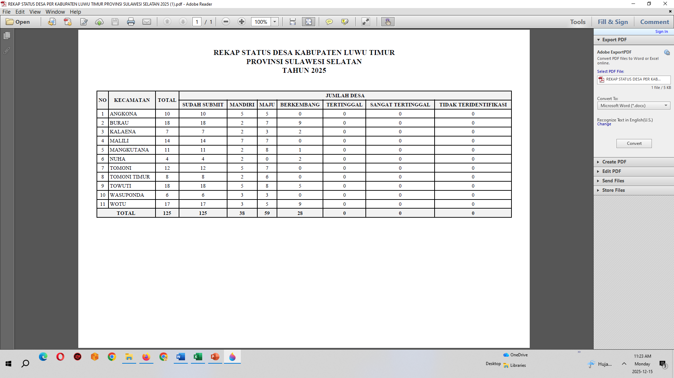

      - Indikator Persentase Peningkatan Usaha Ekonomi Desa memiliki target sebesar 70%, dan realisasi yang dicapai sebesar 52%, sehingga tingkat capaian kinerja masih berada di bawah target yang direncanakan yaitu 74.29%. Capaian ini menunjukkan bahwa pengembangan usaha ekonomi desa masih menghadapi beberapa kendala, antara lain keterbatasan kapasitas pengelolaan usaha desa, belum optimalnya pengembangan potensi ekonomi lokal, serta masih terbatasnya akses pemasaran produk usaha desa. Kondisi ini menunjukkan perlunya penguatan program pemberdayaan ekonomi desa melalui peningkatan kapasitas pengelola usaha desa, fasilitasi kemitraan usaha, serta pengembangan inovasi produk berbasis potensi desa.

Dengan rumus formulasi sebagai berikut :
Persentase BUMDes yang memberikan Laba dan PADes | Jumlah BUMDes yang memiliki laba X 100% Jumlah BUMDes  65 x 100%  125  52%

Tabel 15 DATA BUMDES KAB. LUWU TIMUR TAHUN 2025

NO | KECAMATAN | DESA |  | BUMDES | UNIT USAHA |  | PENGURUS |  | ANGGOTA |  | OMZET
 |  |  |  |  |  |  | L | P | L | P | OMZET
1 | Burau | 1 | Lauwo | Harapan Baru | 1 | Pangkalan Gas | 2 | 1 | 1 | 0 | 8,190,000
 |  |  |  |  | 2 | Sewa Tenda & Kursi
 |  | 2 | Lagego | Mariolo Lagego | 1 | Sewa Alat Bangunan | 2 | 1 | 0 | 0 | 157,529,590
 |  |  |  |  | 2 | Jual Beli Kelapa Sawit
 |  | 3 | Burau | Mincara Burau | 1 | Sewa Tenda | 1 | 1 | 0 | 0 | 9,293,000
 |  |  |  |  | 2 | Sewa Box Jualan
 |  | 4 | Burau Pantai | Mappatuo | 1 | Depot Air Galon | 2 | 1 | 0 | 0 | 5,000,000
 |  |  |  |  | 2 | Agen BRI Link
 |  |  |  |  | 3 | Pangkalan Tabung 3 kg
 |  |  |  |  | 4 | Sewa Tenda Terowongan
 |  | 5 | Lumbewe | Bintang Sejahtera | 1 | Usaha Peternakan Sapi | 1 | 1 | 0 | 0 | 775,000
 |  |  |  |  | 2 | Gadai Lahan
 |  | 6 | Batu Putih | Kubu Indah | 1 | Penyulingan Nilam | 2 | 1 | 0 | 0 | 18,150,000
 |  |  |  |  | 2 | Ayam Petelur
 |  | 7 | Jalajja | Masanca | 1 | Pengelolaan Pasar Desa | 2 | 1 | 2 | 0 | 20,850,000
 |  |  |  |  | 2 | Pabrik Padi Mobile
 |  |  |  |  | 3 | Pengadaan Pupuk
 |  | 8 | Cendana | Maju Bersama | 1 | Agen LPG 3 Kg | 2 | 1 | 2 | 2 | 91,848,377
 |  |  |  |  | 2 | Tenda Terowongan
 |  |  |  |  | 3 | Koker Bibit Kakao
 |  |  |  |  | 4 | Dross Jagung
 |  | 9 | Kalatiri | Desaku Alamku | 1 | Perdagangan | 1 | 2 | 1 | 1 | 20,084,000
 |  |  |  |  | 2 | Unit Simpan Pinjam
 |  |  |  |  | 3 | Konter
 |  | 10 | Mabonta | Wisata Bahari | 1 | Sewa Permainan Anak | 0 | 0 | 0 | 0 | 0
 |  |  |  |  | 2 | Sewa Kursi
 |  | 11 | Lambarese | Berkah Swadaya | 1 | Pengelolaan Pasar Lambaresse | 1 | 2 | 0 | 0 | 0
 |  |  |  |  | 2 | Saprodi Pertanian
 |  | 12 | Benteng | Sejahtera Benteng | 1 | Saprodi Pertanian | 3 | 0 | 0 | 0 | 36,454,757
 |  |  |  |  | 2 | Pembibitan Benih Padi
 |  | 13 | Bone Pute | Sehati | 1 | Penjualan Pupuk | 3 | 0 | 0 | 1 | 14,882,500
 |  |  |  |  | 2 | Sewa Kursi, Motor 3 Roda dan Sound System
 |  |  |  |  | 3 | Pangkalan LPG 3 Kg
 |  | 14 | Lanosi | Sadar Bersama | 1 | Usaha Simpan Pinjam | 1 | 1 | 0 | 0 | 8,140,000
 |  |  |  |  | 2 | Usaha Perdagangan
 |  | 15 | Lewonu | Mpulemba | 1 | Modal Usaha | 1 | 2 | 0 | 0 | 0
 |  |  |  |  | 2 | Usaha Perdagangan
 |  | 16 | Asana | Mitra Tani | 1 | Depot Air Galon | 1 | 1 | 0 | 0 | 6,000,000
 |  |  |  |  | 2 | Sewa Tenda dan Kursi
 |  |  |  |  | 3 | Air Bersih (PAM)
 |  | 17 | Lambara Harapan | Harapan Mandiri | 1 | BRI Link | 2 | 1 | 0 | 0 | 48,000,000
 |  |  |  |  | 2 | Agen LPG 3 Kg
 |  |  |  |  | 3 | Simpan Pinjam
 |  | 18 | Laro | Karya Bersama | 1 | Usaha Jasa | 3 | 0 | 6 | 0 | 3,000,000
 |  |  |  |  | 2 | Usaha Perdagangan
 |  |  |  |  | 3 | Pembudidayaan Udang lobster
2 | Wotu | 1 | Lera | Madeceng Rahayu | 1 | Pangkalan LPG 3 Kg | 3 | 0 | 0 | 0 | 48,000,000
 |  |  |  |  | 2 | Kolam Pemancingan
 |  | 2 | Balo-Balo | Balo-Balo Mekar | 1 | Pengelolaan Wisata | 1 | 2 | 0 | 0 | 14,165,000
 |  | 3 | Pepuro Barat | Merta Asih | 1 | Usaha sabut kelapa dan sapu | 1 | 2 | 0 | 0 | 10,273,967
 |  |  |  |  | 2 | Jual Beli Kelapa Sawit
 |  | 4 | Cendana Hijau | Mandiri Sejahtera | 1 | Sewa Tenda,perabot pesta, tenda, kursi | 1 | 2 | 1 | 0 | 21,007,000
 |  |  |  |  | 2 | Toko Bangunan
 |  | 5 | Arolipu | - | - | - | 0 | 0 | 0 | 0 | 0
 |  | 6 | Bawalipu | Lentera | 1 | Usaha Pengkreditan | 1 | 2 | 0 | 0 | 3,600,000
 |  |  |  |  | 2 | Warkop
 |  |  |  |  | 3 | BRI Link
 |  | 7 | Lampenai | Lalambate Tarantajo | 1 | Usaha Pengkreditan | 2 | 1 | 0 | 0 | 26,672,000
 |  |  |  |  | 2 | Investasi Rumput Laut
 |  |  |  |  | 3 | Bimbel
 |  |  |  |  | 4 | Cairan Pencuci Piring
 |  | 8 | Tarengge | Bumdes Sejahtera | 1 | Penjualan Benih Kakao | 1 | 2 | 0 | 0 | 48,000,000
 |  |  |  |  | 2 | Penjualan tabung gas 3 Kg
 |  |  |  |  | 3 | Penyewaan Lapangan Futsal
 |  | 9 | Tarengge Timur | Tani Mandiri | 1 | Simpan Pinjam | 1 | 2 | 0 | 0 | 9,292,000
 |  | 10 | Maramba | Mitra Sejahtera | 1 | Pelayanan Jasa | 1 | 2 | 0 | 0 | 2,580,000
 |  |  |  |  | 2 | Sewa Tabung Gas
 |  | 11 | Madani | Harapan Nusantara | 1 | Sewa Kursi dan Tenda
 |  |  |  |  | 2 | Penjualan tabung gas 3 Kg
 |  | 12 | Kanawatu | Sangkutu Banne' | 1 | Penjualan
 |  |  |  |  | 2 | Tabung Gas LPG 3 Kg
 |  | 13 | Karambua | Amerta Nadi | 1 | Pelayanan Jasa | 1 | 2 | 3 | 0 | 42,024,000
 |  |  |  |  | 2 | Perdagangan
 |  | 14 | Rinjani | Mandiri Karya Rinjani | 1 | Penjualan tabung gas Lpg
 |  |  |  |  | 2 | Gadai Sawah
 |  | 15 | Kalaena | Berkah Mandiri Kalaena | 1 | Budidaya Pertanian | 0 | 2 | 0 | 0 | 6,000,000
 |  |  |  |  | 2 | Simpan Pinjam
 |  | 16 | Tabaroge | Harapan Bersama | 1 | Jual Pupuk | 1 | 2 | 1 |  | 6,300,000
 |  |  |  |  | 2 | Jual Beli Sawit
 |  |  |  |  | 3 | Kantin
 |  |  |  |  | 4 | Penjualan Pupuk
 |  | 17 | Bahari | Mario Marannu | 1 | Simpan Pinjam | 2 | 1 | 0 | 0 | 4,000,000
 |  |  |  |  | 2 | Sewa Tenda da Kursi
 |  |  |  |  | 3 | Pabrik Es Batu
3 | Tomoni | 1 | Bangun Karya | Karya Bersama | 1 | Foto Copy / ATK | 1 | 2 | 0 | 0 | 48,000,000
 |  |  |  |  | 2 | Pangkalan LPG
 |  |  |  |  | 3 | BRI Link
 |  | 2 | Tadulako | Tadulako | 1 | Pangkalan LPG 3 Kg | 1 | 1 | 0 | 0 | 16,200,000
 |  |  |  |  | 2 | Sewa Tenda
 |  | 3 | Bayondo | Singkana | 1 | BRI Link | 0 | 3 | 0 | 0 | 0
 |  |  |  |  | 2 | Simpan Pinjam
 |  | 4 | Lestari | Trimo Saran | 1 | Agen BRI Link | 2 | 2 | 0 | 0 | 10,615,000
 |  |  |  |  | 2 | Warung
 |  |  |  |  | 3 | Pangkalan LPG 3 Kg
 |  |  |  |  | 4 | Usaha Internet
 |  | 5 | Mulyasri | Sido Makmur | 1 | Pemancingan | 2 | 1 | 0 | 1 | 3,600,000
 |  |  |  |  | 2 | Jasa & Perdagangan
 |  | 6 | Bangun Jaya | Harapan | 1 | Foto Copy & ATK | 1 | 2 | 0 | 1 | 199,332,452
 |  |  |  |  | 2 | Sablon dan Sewa Tenda
 |  |  |  |  | 3 | Pangkalan LPG 3 Kg
 |  |  |  |  | 4 | Internet (wifi)
 |  | 7 | Beringin Jaya | Karya Makmur | 1 | Sewa Kios | 2 | 1 | 0 | 0 | 8,000,000
 |  |  |  |  | 2 | Sewa Tempat Permainan
 |  |  |  |  | 3 | Sewa Tabung Gas
 |  | 8 | Sumber Alam | Sumber Reski | 1 | Jual Pupuk | 1 | 2 | 0 | 0 | 12,000,000
 |  |  |  |  | 2 | BRI Link
 |  | 9 | Mandiri | Mitra Mandiri | 1 | Pembuatan Batako | 2 | 1 | 1 | 0 | 24,958,000
 |  |  |  |  | 2 | Sewakan Booth
 |  |  |  |  | 3 | Token Listrik
 |  | 10 | Kalpataru | Harapan | 1 | Usaha Pupuk | 0 | 0 | 0 | 0 | 0
 |  | 11 | Rantemario | Siporannu | 1 | Jual Pulsa | 0 | 3 | 0 | 0 | 0
 |  |  |  |  | 2 | jual Pupuk
 |  | 12 | Ujung Baru | Damai Sejahtera | 1 | Pupuk Pertanian | 3 | 0 | 0 | 0 | 0
 |  |  |  |  | 2 | Bantuan Modal Bibit Durian
 |  |  |  |  | 3 | Kedai Kopi di Lapangan Tomoni
4 | Tomoni Timur | 1 | Purwosari | Karya Utama | 1 | Internet (Wifi) | 0 | 2 | 0 | 0 | 0
 |  |  |  |  | 2 | Saprodi
 |  |  |  |  | 3 | Simpan Pinjam
 |  |  |  |  | 4 | Penyewaan Lapak UMKM
 |  |  |  |  | 5 | Pengemukan Sapi
 |  | 2 | Kertoraharjo | Kertadana | 1 | Depot Air Minum | 2 | 1 | 0 | 0 | 46,558,517
 |  |  |  |  | 2 | Simpan Pinjam
 |  |  |  |  | 3 | Jasa Penebusan Listrik
 |  | 3 | Margomulyo | Sumber Berkah | 1 | Gadai Sawah | 2 | 1 | 0 | 0 | 0
 |  |  |  |  | 2 | Pengadaan Sembako
 |  |  |  |  | 3 | Pupuk Non Subsidi
 |  | 4 | Pattengko | Harapan Makmur | 1 | Gadai Sawah | 2 | 0 | 0 | 0 | 53,857,326
 |  |  |  |  | 2 | Loket Listrik
 |  |  |  |  | 3 | Pangkalan Elpiji 3 Kg
 |  |  |  |  | 4 | Usaha Saprodi
 |  | 5 | Cendana Hitam | Karya Bersama | 1 | BRI Link | 3 | 0 | 0 | 0 | 30,000,000
 |  |  |  |  | 2 | Waserda
 |  |  |  |  | 3 | Pertamini
 |  | 6 | Cendana Hitam Timur | Karya Bersama | 1 | Simpan Pinjam | 1 | 2 | 0 | 0 | 28,000,000
 |  |  |  |  | 2 | Gadai Sawah
 |  | 7 | Alam Buana | Kresna Karya | 1 | Simpan Pinjam | 3 | 0 | 0 | 0 | 55,270,000
 |  |  |  |  | 2 | Sewa Tenda
 |  |  |  |  | 3 | Usaha Saprodi
 |  | 8 | Manunggal | Abdi Masyarakat | 1 | Cetak Batako | 2 | 1 | 0 | 0 | 12,024,000
 |  |  |  |  | 2 | Sewa Tenda
5 | Mangkutana | 1 | Balai Kembang | Kembang Abadi | 1 | Pencucian Mobil dan Motor
 |  |  |  |  | 2 | Sewa Tenda
 |  | 2 | Maleku | Sehati | 1 | Usaha Air Galon | 2 | 1 | 0 | 0 | 1,235,000
 |  | 3 | Wonorejo | Mitra Jaya | 1 | Percetakan
 |  | 4 | Wonorejo Timur | Mitra Usaha | 1 | Pengelolaan Pasar | 3 | 0 | 0 | 0 | 29,661,639
 |  |  |  |  | 2 | Kebun Jagung
 |  |  |  |  | 3 | Warkop
 |  |  |  |  | 4 | BRI Link
 |  |  |  |  | 3 | Perkebunan Agro
 |  | 5 | Manggala | Sikamali | 1 | Jasa Sewa tenda | 1 | 2 | 0 | 0 | 48,000,000
 |  |  |  |  | 2 | Pangkalan LPG 3 Kg
 |  |  |  |  | 3 | Dana Bergulir
 |  |  |  |  | 4 | BRILink
 |  | 6 | Panca Karsa | Maju Bersama | 1 | Simpan Pinjam | 1 | 2 | 0 | 0 | 0
 |  | 7 | Margolembo | Mandiri Sejahtera | 1 | Jual Beli ATK | 1 | 2 | 0 | 0 | 4,726,100
 |  |  |  |  | 2 | Pangkalan LPG 3 Kg
 |  |  |  |  | 3 | Parawisata
 |  | 8 | Kasintuwu | Sintuwu Raya | 1 | Penjualan ATK | 1 | 2 | 0 | 0 | 0
 |  | 9 | Sindu Agung | Berkah Sindu Agung | 1 | Wisata Taman Bermain | 3 | 0 | 0 | 0 | 15,908,685
 |  |  |  |  | 2 | Puja Sera
 |  |  |  |  | 3 | Pencucian
 |  |  |  |  | 4 | Simpan Pinjam (Tahun 2023 Fakum)
 |  |  |  |  | 5 | Penggemukan Sapi (Tahun 2023 Fakum)
 |  |  |  |  | 6 | Tabung Gas
 |  |  |  |  | 7 | Gadai Lahan
 |  | 10 | Teromu | Simpade Raya | 1 | Jual Beli Hasil Bumi | 1 | 2 | 0 | 0 | 0
 |  | 11 | Koroncia | Siangkarang | 1 | Perdagangan | 3 | 0 | 0 | 0 | 6,909,500
 |  |  |  |  | 2 | Pangkalan LPG 3 Kg
 |  |  |  |  | 3 | Ayam Petelur
6 | Kalaena | 1 | Pertasi Kencana | Pertasi Jaya Bersama | 1 | Pembuatan rak Telur | 1 | 2 | 0 | 1 | 9,600,000
 |  |  |  |  | 2 | Penyewaan Alat Somel
 |  | 2 | Kalaena Kiri | Karya Mandiri | 1 | Usaha Meubel | 2 | 1 | 0 | 0 | 59,450,000
 |  |  |  |  | 2 | Pujasera
 |  |  |  |  | 3 | Jual Beli Pupuk
 |  | 3 | Mekar Sari | Mekar Jaya | 1 | Penangkaran Benih Padi | 2 | 1 | 0 | 0 | 269,000
 |  |  |  |  | 2 | Gadai
 |  |  |  |  | 3 | Pangkas Rambut
 |  | 4 | Non Blok | Argotama | 1 | Simpan Pinjam | 2 | 1 | 0 | 0 | 17,000,000
 |  |  |  |  | 2 | Budi Daya Ikan
 |  | 5 | Sumber Agung | Abdi Masyarakat | 1 | Simpan Pinjam | 1 | 2 | 0 | 0 | 7,000,000
 |  |  |  |  | 2 | Usaha Cetak Paving Block, Batako
 |  | 6 | Sumber Makmur | Sumber Sejahtera | 1 | Pangkalan LPG | 0 | 3 | 17 | 0 | 63,350,000
 |  |  |  |  | 2 | Penggemukan Sapi
 |  | 7 | Argomulyo | Karya Mulya | 1 | Wisata Pemancingan Ikan | 1 | 2 | 6 | 0 | 1,455,000
 |  |  |  |  | 2 | Budi Daya Ikan Nila
 |  |  |  |  | 3 | Sewa Tenda dan Kursi
 |  |  |  |  | 4 | Jual Gas LPG
7 | Angkona | 1 | Taripa | Bumi Rahayu | 1 | Jasa Simpan Pinjam | 3 | 0 | 0 | 0 | 20,000,000
 |  | 2 | Mantadulu | Asri Permai | 1 | Jasa Keuangan | 2 | 1 | 0 | 0 | 12,546,000
 |  |  |  |  | 2 | Parawisata
 |  |  |  |  | 3 | Jual Alat Sparepart Motor
 |  | 3 | Wanasari | Juara Wanasari | 1 | Penjualan Pupuk | 1 | 2 | 0 | 0 | 19,860,000
 |  |  |  |  | 2 | Dana Bergulir
 |  |  |  |  | 3 | Usaha Penyewaan Kantin
 |  | 4 | Balirejo | Karya Bersama | 1 | Simpan Pinjam
 |  | 5 | Solo | Cahaya Mandiri | 1 | Sewa Tenda | 2 | 1 | 0 | 0 | 0
 |  | 6 | Lamaeto | Lamaeto Berkarya | 1 | Kios Pupuk | 2 | 1 | 0 | 0 | 32,678,722
 |  |  |  |  | 2 | Kios Tani
 |  | 7 | Tawakua | Harapan Makmur | 1 | Usaha Pertanian | 0 | 0 | 0 | 0 | 0
 |  | 8 | Maliwowo | Mitra Sejahtera | 1 | Budi Daya Perikanan (Lobster air tawar) | 0 | 0 | 0 | 0 | 0
 |  | 9 | Watangpanua | Jaya Berkah Watangpanua | 1 | Budidaya Ikan dan Udang (Tambak) | 2 | 1 | 1 | 0 | 105,187,427
 |  | 10 | Tampinna | Tampinna Berkarya | 1 | Pangkalan LPG 3 Kg | 2 | 1 | 1 | 2 | 21,987,000
 |  |  |  |  | 2 | Usaha Pupuk Kompos
 |  |  |  |  | 3 | Penyertaan Modal Usaha
8 | Malili | 1 | Lakawali | Bangun Harja | 1 | Toko Bangunan | 2 | 1 | 1 | 0 | 72,679,000
 |  | 2 | Lakawali Pantai | Layar Pesisir | 1 | Jual Beli sembako | 3 | 0 | 0 | 0 | 0
 |  |  |  |  | 2 | Jual Beli Pengelolaan Rumput laut
 |  | 3 | Tarabbi | Sehati | 1 | Perdagangan Organik | 1 | 2 | 0 | 0 | 35,803,000
 |  |  |  |  | 2 | Jasa Transportasi
 |  | 4 | Manurung | Batara Guru | 1 | Kolam Ikan Nila dan Karper | 0 | 1 | 0 | 0 | 0
 |  | 5 | Atue | Atue Berkarya | 1 | Sarana Produksi Pertanian | 1 | 2 | 0 | 0 | 3,040,000
 |  | 6 | Ussu | Mattimpa | 1 | Warkop | 2 | 1 | 0 | 0 | 12,620,000
 |  |  |  |  | 2 | Motor Sampah
 |  |  |  |  | 3 | Penyewaan Tenda dan Kursi
 |  |  |  |  | 4 | Pengelolaan wisata air terjun
 |  | 7 | Puncak Indah | Karya Mandiri | 1 | Usaha Pelayanan Jasa | 3 | 0 | 0 | 0 | 0
 |  | 8 | Baruga | SL2 Sentosa | 1 | Peternakan Ayam | 2 | 1 | 0 | 3 | 47,288,658
 |  |  |  |  | 2 | BRI Link
 |  |  |  |  | 3 | Jasa Transportasi
 |  |  |  |  | 4 | Es Kristal
 |  | 9 | Balantang | Karya Sipatuo | 1 | Sablon | 0 | 3 | 3 | 3 | 16,571,000
 |  |  |  |  | 2 | Keagenan
 |  |  |  |  | 3 | Pupuk
 |  |  |  |  | 4 | Pakan
 |  | 10 | Wewangriu | Karya Sejahtera | 1 | Sewa Tenda Terowongan | 1 | 2 | 0 | 0 | 0
 |  | 11 | Laskap | Maju Bersama | 1 | Konveksi | 1 | 2 | 0 | 0 | 21,270,000
 |  |  |  |  | 2 | Bus Sekolah
 |  |  |  |  | 3 | Workshop Las
 |  |  |  |  | 4 | Suplier Material
 |  | 12 | Pongkeru | Muda Berkarya | 1 | Sewa Alat Berat | 2 | 1 | 0 | 0 | 304,650,000
 |  | 13 | Pasi-Pasi | Pasi-Pasi Jaya | 1 | Home Industri
 |  | 14 | Harapan | Harapan Jaya | 1 | Bus Sekolah | 2 | 1 | 0 | 0 | 4,150,000
 |  |  |  |  | 2 | Jual Beli Spare Part Alat Berat (10 Roda)
9 | Wasuponda | 1 | Kawata | Lawora Jaya | 1 | Pangkalan LPG | 2 | 1 | 0 | 0 | 0
 |  |  |  |  | 2 | SewaTenda &Kursi
 |  |  |  |  | 3 | Jasa Mesin Molen
 |  |  |  |  | 4 | Jasa Walas Mini
 |  |  |  |  | 5 | Usaha Pupuk
 |  |  |  |  | 6 | Usaha Fotocopy
 |  | 2 | Parumpanai | Ranggo Ratu | 1 | Sewa Tenda | 2 | 1 | 0 | 0 | 4,950,000
 |  | 3 | Balambano | Berkah | 1 | Sewa Kursi dan Tenda | 1 | 2 | 0 | 0 | 6,000,000
 |  |  |  |  | 2 | Agen LPG
 |  |  |  |  | 3 | Saprodi Pertanian
 |  | 4 | Wasuponda | Batu Nenas | 1 | Pangkalan Tabung LPG | 0 | 3 | 0 | 0 | 900,000
 |  | 5 | Ledu-Ledu | Tepoase | 1 | Pengadaan Pupuk | 1 | 2 | 0 | 0 | 21,000,000
 |  |  |  |  | 2 | Pengelolaan pasar desa
 |  |  |  |  | 3 | penyewaan kursi dan perlengkapan pesta
 |  |  |  |  | 4 | Pabrik beras
 |  |  |  |  | 5 | Pengadaan sarana bermain Objek wisata
 |  | 6 | Tabarano | Berkah | 1 | Usaha Jasa Pertanian | 1 | 2 | 0 | 0 | 30,190,000
 |  |  |  |  | 2 | Jasa Pengangkutan Sampah
10 | Towuti | 1 | Asuli | Asuli Jaya Mandiri | 1 | Pengolahan Sampah | 2 | 1 | 1 | 0 | 47,000,000
 |  | 2 | Wawondula | Karya Mandiri Sejahtera | 1 | Perdagangan | 1 | 2 | 0 | 0 | 116,400,000
 |  |  |  |  | 2 | Jasa Pengakutan Sampah
 |  |  |  |  | 3 | Pujasera
 |  | 3 | Langkea Raya | Pelita Mandiri | 1 | Puja sera | 2 | 1 | 1 | 3 | 46,997,000
 |  |  |  |  | 2 | Agen Bri Link
 |  |  |  |  | 3 | Eceran Tabung LPG
 |  |  |  |  | 4 | Penyewaan genset
 |  |  |  |  | 5 | Lapangan Futsal
 |  | 4 | Baruga | Pioneer | 1 | Toko Tani | 1 | 2 | 0 | 0 | 4,883,151
 |  |  |  |  | 2 | Agen Bri Link, Agen Pulsa &PPOB
 |  | 5 | Lioka | Lioka Mandiri | 1 | Sewa Kursi | 1 | 2 | 0 | 0 | 0
 |  |  |  |  | 2 | Jual Pupuk
 |  | 6 | Matompi | Aso Aroa | 1 | Peternakan Lele | 1 | 2 | 0 | 0 | 0
 |  |  |  |  | 2 | Pemotongan Sapi
 |  |  |  |  | 3 | BRI Link
 |  | 7 | Timampu | Sehati | 1 | Penyewaan Tenda | 1 | 2 | 2 | 0 | 112,659,000
 |  |  |  |  | 2 | Unit Usaha Warkop
 |  |  |  |  | 3 | Penyewaan Hand Tractor dan Combine
 |  | 8 | Pekaloa | Karya Maju Sejahtera | 1 | Sewa Kursi/Tenda | 1 | 2 | 0 | 2 | 35,250,000
 |  |  |  |  | 2 | Sewa Alat Pertanian
 |  |  |  |  | 3 | Pengelolaan ikan danau
 |  |  |  |  | 4 | pengelolaan wisata pantai Siuone
 |  | 9 | Tokalimbo | Sipatuo sipatokkong | 1 | Simpan Pinjam | 0 | 0 | 0 | 0 | 0
 |  |  |  |  | 2 | Kios Tani
 |  | 10 | Bantilang | Harapan Jaya | 1 | Jual Pupuk | 0 | 0 | 0 | 0 | 0
 |  | 11 | Loeha | Loeha Mandiri | 1 | Pangkalan LPG 3 Kg
 |  |  |  |  | 2 | Sewa Tenda
 |  |  |  |  | 3 | BRI Link
 |  |  |  |  | 4 | Suplay Bahan Makanan Ke Perusahaan
 |  | 12 | Rante Angin | Harapan Baru | 1 | Sewa Alat Pertanian | 0 | 0 | 0 | 0 | 0
 |  |  |  |  | 2 | Simpan Pinjam
 |  |  |  |  | 3 | Sewa Mobil
 |  |  |  |  | 4 | Catering
 |  | 13 | Masiku | Sipakaboro | 1 | Jual Madu | 2 | 1 | 0 | 0 | 6,000,000
 |  |  |  |  | 2 | Jual Pupuk
 |  | 14 | Tole | Peasa | 1 | Usaha Pupuk | 2 | 1 | 0 | 0 | 89,320,000
 |  |  |  |  | 2 | Jasa Konstruksi
 |  | 15 | Kalosi | Kalosi Mandiri | 1 | Saprodi | 0 | 3 | 3 | 0 | 18,208,558
 |  |  |  |  | 2 | Sewa Alat Pertanian
 |  | 16 | Buangin | Buti | 1 | Sewa Kursi | 0 | 0 | 0 | 0 | 0
 |  |  |  |  | 2 | Usaha Pupuk
 |  | 17 | Libukan Mandiri | Mandiri Abadi | 1 | BRI Link | 2 | 1 | 1 | 1 | 75,600,000
 |  |  |  |  | 2 | Pengelolaan pasar dan RMU
 |  | 18 | Mahalona | Bumdes Mahalona | 1 | Perdagangan (Pestisida dan bensin) | 2 | 1 | 0 | 0 | 54,570,000
 |  |  |  |  | 2 | Jasa Sewa Hand Traktor 6 unit
11 | Nuha | 1 | Sorowako | Mampomula | 1 | Percetakan | 1 | 2 | 0 | 0 | 20,750,000
 |  |  |  |  | 2 | Wisata Danau Matano
 |  | 2 | Nikkel | Tepoasa | 1 | Wisata Danau Matano | 2 | 1 | 0 | 0 | 24,000,000
 |  | 3 | Matano | Pepumpua | 1 | Penyewaan peralatan Wisata Air | 1 | 2 | 0 | 0 | 90,000,000
 |  |  |  |  | 2 | Sewa Tenda
 |  |  |  |  | 3 | Raft
 |  | 4 | Nuha | Wita Nuha | 1 | Pupuk Kompos | 1 | 2 | 0 | 0 | 1,440,000
 |  |  |  |  | 2 | Kolam Ikan
 |  |  |  |  | 3 | Meubeler
 |  |  |  |  | 4 | Kedai
 |  |  |  |  | 5 | RAFT

      - Persentase Peningkatan Kelembagaan Desa, dengan target sebesar 8,3% dan realisasi capaian sebesar 83,3% menunjukkan bahwa penguatan kelembagaan desa telah berjalan dengan cukup baik melalui berbagai kegiatan pembinaan dan peningkatan kapasitas kelembagaan masyarakat desa. Capaian ini menunjukkan bahwa kelembagaan desa semakin berperan dalam mendukung penyelenggaraan pembangunan dan pemberdayaan masyarakat di tingkat desa.

Adapun rumus formulasinya adalah :
Persentase Peningkatan Kelembagaan Desa | Total Kelembagaan Desa Yang Dibina X 100% Total Kelembagaan Desa  5 x 100%  6  83,3%

Total Kelembagaan Desa yaitu :
        - Pemerintah Desa
        - Badan Permusyawaratan Desa
        - LKD (RT, RW, PKK, Karang Taruna, Posyandu, LPM)
        - LAD
        - Bumdesma (Kerjasama antar desa)
        - Bumdes
Adapun Kelembagaan Desa Yang Dibina, yaitu :
- Pemerintah Desa
- Badan Permusyawaratan Desa
- LKD
- Bumdesma (Kerjasama antar desa)
- Bumdes

      - Pada indikator Persentase Tata Kelola Pemerintahan Desa, dengan target 0,16 dan realisasi sebesar 0,16 dengan capaian 100% telah sesuai dengan target yang ditetapkan, yang menunjukkan bahwa upaya pembinaan dan pengawasan terhadap penyelenggaraan pemerintahan desa telah berjalan secara efektif serta mampu menjaga kualitas tata kelola pemerintahan desa sesuai dengan ketentuan peraturan perundang-undangan.
Adapun rumus formulasi sebagai berikut :

Persentase Pelayanan Berbasis Digital | Jumlah Desa Pelayanan Berbasis Digital X 100% Jumlah Desa  2 x 100%  125  0,16% atau 2 desa pelayanan berbasis digital yaitu Desa Tabarano Kecamatan Wasuponda dan Desa Balantang Kecamatan Malili

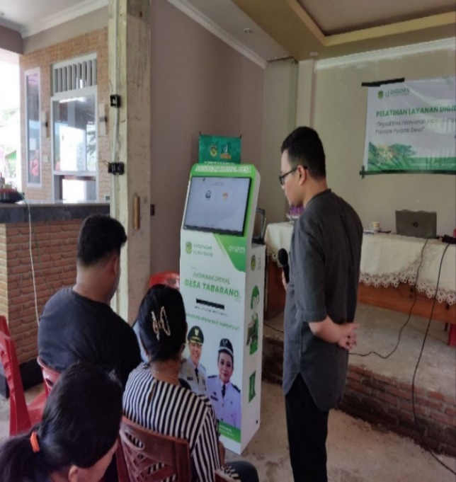
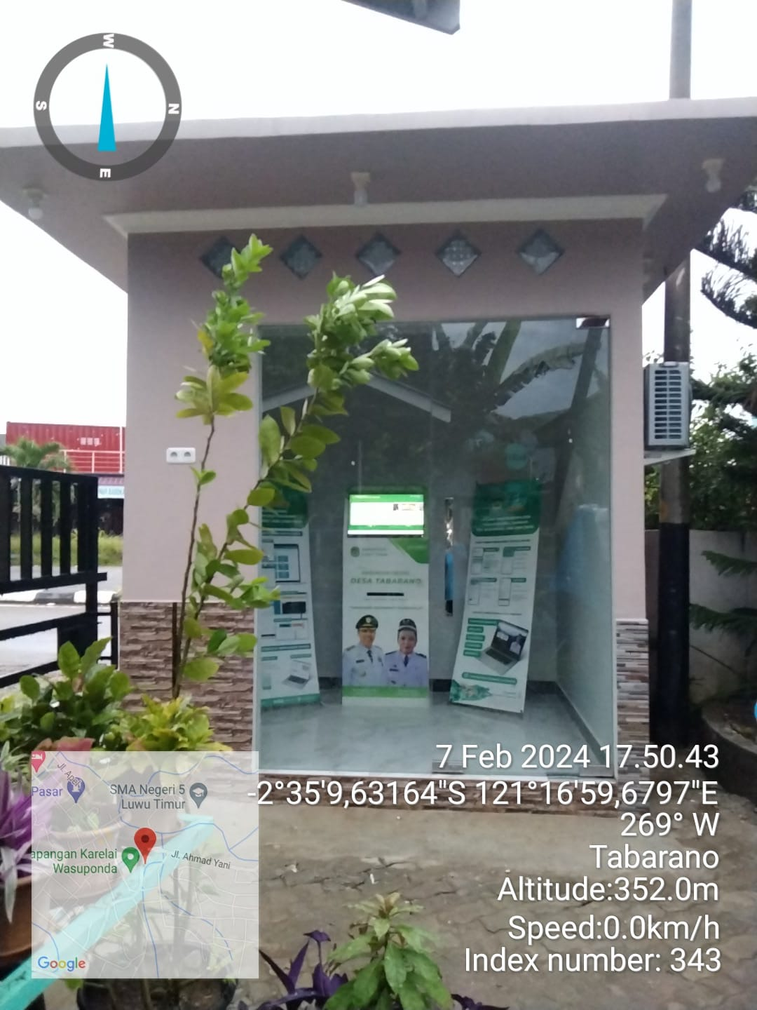

Gambar 1. Anjungan Digital Pelayanan Administrasi Desa Tabarano Kecamatan Wasuponda

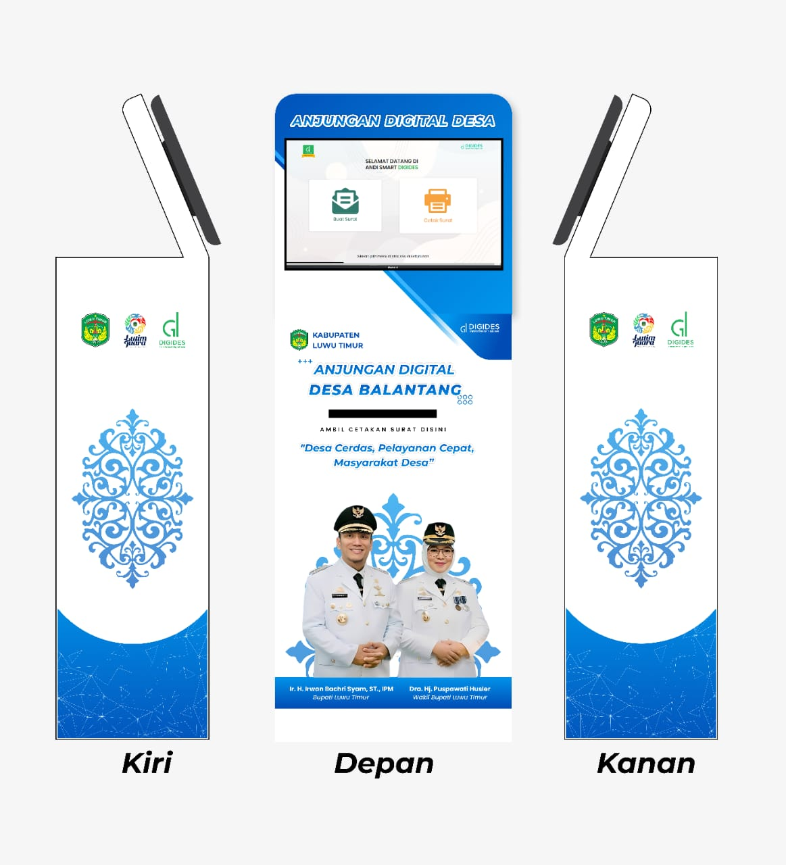

Gambar 2. Perencanaan Anjungan
Digital
Desa Balantang

Secara keseluruhan, perbandingan antara target dan realisasi kinerja Tahun 2025 menunjukkan bahwa pelaksanaan program dan kegiatan yang mendukung pembangunan desa telah memberikan kontribusi yang positif terhadap pencapaian sasaran strategis organisasi. Meskipun demikian, masih terdapat beberapa indikator yang memerlukan peningkatan kinerja, khususnya pada aspek pengembangan usaha ekonomi desa. Oleh karena itu, pada periode perencanaan berikutnya perlu dilakukan penguatan strategi pemberdayaan ekonomi desa, peningkatan kapasitas kelembagaan ekonomi desa, serta optimalisasi pemanfaatan potensi lokal desa guna mendukung peningkatan kemandirian dan kesejahteraan masyarakat desa secara berkelanjutan.

- Perbandingan Antara Realisasi Kinerja dan Capaian Kinerja Tahun 2025 dengan Tahun 2024 dan beberapa tahun terakhir (5 Tahun berturut-turut 2021 -2025)

Peningkatan pencapaian sasaran strategis yang telah ditetapkan dapat dilakukan dengan melihat dan membandingkan pencapaian indikator sasaran pada tahun berjalan dan tahun sebelumnya. Adapun capaian Presentase Meningkatnya Desa Mandiri Kabupaten Luwu Timur selama 5 (lima) tahun berturut-turut (2021 – 2025) disajikan pada tabel berikut :

Tabel 16
Perbandingan Target dan Realisasi Tahun 2025 dengan Tahun Sebelumnya

Sasaran I | Meningkatnya Status Desa dan Lembaga Perekonomian Desa |  |  |  |  |  | Target Tahun 2026
Indikator Kinerja Sasaran | Satuan | Tahun | Target | Realisasi | Capaian | 13,71
Indikator Kinerja Sasaran | Persen | 2021 | 5.65 | 5.69 | 100.7
Presentase Status Desa Mandiri |  | 2022 | 7.26 | 8.06 | 111.01
Presentase Status Desa Mandiri |  | 2023 | 8.87 | 19.20 | 216.46
Presentase Status Desa Mandiri |  | 2024 | 20.08 | 29.60 | 147.41
Presentase Status Desa Mandiri |  | 2025 | 30,00 | 30.40 | 101.33
Presentase Peningkatan Usaha Ekonomi Desa | Persen | 2021 | - | - | - | 74,00 |  | Tahun 2021-2026 Indikator belum ditetapkan sebagai IKU
Presentase Peningkatan Usaha Ekonomi Desa | Persen | 2022 | - | - | -
Presentase Peningkatan Usaha Ekonomi Desa | Persen | 2023 | - | - | -
Presentase Peningkatan Usaha Ekonomi Desa | Persen | 2024 | - | - | -
Presentase Peningkatan Usaha Ekonomi Desa | Persen | 2025 | 70,00 | 52,00% | 74,29% |  |  | Tahun 2025-2029 Indikator mulai ditetapkan dalam perencanaan kinerja
Persentase Peningkatan Kelembagaan Desa | Persen | 2021 | - | - | - |  |  | Tahun 2021-2026 Indikator belum ditetapkan sebagai IKU
Persentase Peningkatan Kelembagaan Desa | Persen | 2022 | - | - | -
Persentase Peningkatan Kelembagaan Desa | Persen | 2023 | - | - | -
Persentase Peningkatan Kelembagaan Desa | Persen | 2024 | - | - | -
Persentase Peningkatan Kelembagaan Desa | Persen | 2025 | 8,3 | 83,3 | 100.3 | 8,3 |  | Tahun 2025-2029 Indikator mulai ditetapkan dalam perencanaan kinerja
Peningkatan Tata Kelola Pemerintahan Desa | Persen | 2021 | - | - | - |  |  | Tahun 2021-2026 Indikator belum ditetapkan sebagai IKU
Peningkatan Tata Kelola Pemerintahan Desa | Persen | 2022 | - | - | -
Peningkatan Tata Kelola Pemerintahan Desa | Persen | 2023 | - | - | -
Peningkatan Tata Kelola Pemerintahan Desa | Persen | 2024 | - | - | -
Peningkatan Tata Kelola Pemerintahan Desa | Persen | 2025 | 0,16 | 0,16 | 100 | 10.40 |  | Tahun 2025-2029 Indikator mulai ditetapkan dalam perencanaan kinerja

Berdasarkan hasil pengukuran kinerja selama periode 2021–2025, capaian pada Sasaran Meningkatnya Status Desa dan Lembaga Perekonomian Desa menunjukkan perkembangan yang cukup positif. Hal ini dapat dilihat dari capaian beberapa indikator kinerja yang secara umum mampu mencapai bahkan melampaui target yang telah ditetapkan.
Pada indikator Persentase Status Desa Mandiri, capaian kinerja menunjukkan tren peningkatan yang cukup signifikan dari tahun ke tahun. Pada Tahun 2021 realisasi mencapai 5,69% dari target 5,65% dengan capaian 100,7%, yang menunjukkan bahwa target kinerja telah tercapai. Pada Tahun 2022 realisasi meningkat menjadi 8,06% dari target 7,26% dengan capaian 111,01%. Selanjutnya pada Tahun 2023 terjadi peningkatan yang sangat signifikan dengan realisasi sebesar 19,20% dari target 8,87%, sehingga capaian mencapai 216,46%. Tren peningkatan tersebut berlanjut pada Tahun 2024 dengan realisasi 29,60% dari target 20,08%, atau capaian 147,41%. Pada Tahun 2025 realisasi mencapai 30,40% dari target 30,00%, dengan capaian 101,33%, yang menunjukkan bahwa indikator kinerja tetap berada pada kategori sangat baik karena mampu melampaui target yang ditetapkan. Peningkatan tersebut menunjukkan bahwa berbagai program pembinaan dan pemberdayaan desa yang dilaksanakan telah memberikan kontribusi nyata terhadap peningkatan status desa menuju desa mandiri.
Selanjutnya pada indikator Persentase Peningkatan Usaha Ekonomi Desa, indikator ini baru mulai ditetapkan sebagai indikator kinerja utama pada periode perencanaan 2025–2029, sehingga pada periode 2021–2024 belum terdapat target maupun realisasi yang diukur. Pada Tahun 2025 indikator ini memiliki target sebesar 70,00% dengan realisasi sebesar 52,00%, sehingga capaian kinerja sebesar 74,29%. Capaian tersebut menunjukkan bahwa pengembangan usaha ekonomi desa masih memerlukan penguatan, khususnya dalam peningkatan kapasitas pengelolaan usaha desa, pengembangan potensi ekonomi lokal, serta peningkatan akses pasar bagi produk usaha desa.
Pada indikator Persentase Peningkatan Kelembagaan Desa, indikator ini juga baru mulai ditetapkan dalam perencanaan kinerja pada periode 2025–2029. Pada Tahun 2025 ditetapkan target sebesar 8,3% dengan realisasi sebesar 83,3%, sehingga capaian kinerja mencapai sekitar 100% dari target yang telah ditetapkan. Capaian ini menunjukkan bahwa upaya pembinaan dan penguatan kelembagaan desa telah berjalan dengan baik melalui berbagai kegiatan peningkatan kapasitas kelembagaan masyarakat desa.
Sementara itu, pada indikator Peningkatan Tata Kelola Pemerintahan Desa, indikator ini juga baru mulai ditetapkan pada periode perencanaan 2025–2029. Pada Tahun 2025 target yang ditetapkan sebesar 0,16 dengan realisasi sebesar 0,16, sehingga capaian kinerja mencapai 100%. Hal ini menunjukkan bahwa upaya pembinaan dan pengawasan terhadap penyelenggaraan pemerintahan desa telah berjalan secara efektif serta mampu mendukung peningkatan kualitas tata kelola pemerintahan desa.
Secara keseluruhan, capaian kinerja pada Sasaran Meningkatnya Status Desa dan Lembaga Perekonomian Desa menunjukkan hasil yang cukup baik, khususnya pada indikator peningkatan status desa mandiri yang mengalami peningkatan signifikan selama lima tahun terakhir. Namun demikian, pada beberapa indikator yang baru ditetapkan dalam periode perencanaan kinerja terbaru masih diperlukan upaya penguatan program dan kegiatan, terutama dalam pengembangan usaha ekonomi desa, agar capaian kinerja pada tahun-tahun berikutnya dapat lebih optimal dalam mendukung peningkatan kemandirian dan kesejahteraan masyarakat desa.

- Perbandingan Capaian Kinerja Tahun 2025 sampai dengan Target Jangka Menengah

Adapun perbandingan antara target dan capaian pada tahun 2025 dengan target jangka menengah pada Rencana Strategis Dinas Pemberdayaan Masyarakat dan Desa Kabupaten Luwu Timur Tahun 2025-2029 disajikan pada tabel berikut :

Tabel 17
Perbandingan Capaian Kinerja Tahun 2025
Terhadap Target Jangka Menengah (2025-2029)

Sasaran I | Meningkatnya Status Desa dan Lembaga Perekonomian Desa |  |  | Target Akhir Renstra 2029 |  | % Capaian s/d 2025 terhadap target akhir Renstra 2029
Indikator Kinerja Sasaran | Realisasi
Indikator Kinerja Sasaran | Tahun 2025 | Realisasi sampai dengan Tahun 2025
Presentase Status Desa Mandiri | 30,00 | 30,40 | 40,50% |  | 75,06%

Berdasarkan realisasi sampai dengan Tahun 2025 jika dibandingkan dengan target yang direncanakan sampai dengan tahun 2026, walaupun berhasil namun masih belum melampaui target rentsra 2025-2029 sebesar 30%. Dengan sinergi program yang terus dijalankan, target jangka menengah sangat mungkin dicapai sebelum akhir tahun, dengan proses input dan validasi indeks desa tetap berjalan dengan baik.

- Perbandingan Dengan Target Nasional/Provinsi/Kabupaten/Kota

Analisis perbandingan capaian indikator Persentase Meningkatnya Desa Mandiri di Kabupaten Luwu Timur tahun 2025 dengan target nasional, target Provinsi Sulawesi Selatan, dan capaian kabupaten/kota lain yang relevan.
Tabel 18
Capaian Indikator Sasaran Status Desa Tahun 2025
(dibandingkan capaian Kabupaten)
NO | KABUPATEN | STATUS DESA |  |  |  |  | JUMLAH DESA
NO | KABUPATEN | MANDIRI | MAJU | BERKEMBANG | TERTINGGAL | SANGAT TERTINGGAL | JUMLAH DESA
1 | KEPULAUAN SELAYAR | 28 | 19 | 31 | 3 | 0 | 81
2 | BULUKUMBA | 66 | 43 | 0 | 0 | 0 | 109
3 | BANTAENG | 30 | 16 | 0 | 0 | 0 | 46
4 | JENEPONTO | 41 | 34 | 7 | 0 | 0 | 82
5 | TAKALAR | 44 | 25 | 13 | 4 | 0 | 86
6 | GOWA | 93 | 24 | 4 | 0 | 0 | 121
7 | SINJAI | 49 | 14 | 4 | 0 | 0 | 67
8 | BONE | 156 | 119 | 53 | 0 | 0 | 328
9 | MAROS | 56 | 19 | 4 | 1 | 0 | 80
10 | PANGKAJENE DAN KEPULAUAN | 23 | 41 | 1 | 0 | 0 | 65
11 | BARRU | 34 | 6 | 0 | 0 | 0 | 40
12 | SOPPENG | 20 | 28 | 1 | 0 | 0 | 49
13 | WAJO | 29 | 70 | 43 | 0 | 0 | 142
14 | SIDENRENG RAPPANG | 41 | 22 | 5 | 0 | 0 | 68
15 | PINRANG | 41 | 13 | 10 | 5 | 0 | 69
16 | ENREKANG | 8 | 30 | 73 | 0 | 1 | 112
17 | TANA TORAJA | 0 | 15 | 72 | 25 | 0 | 112
18 | TORAJA UTARA | 0 | 5 | 69 | 36 | 1 | 111
19 | LUWU | 47 | 72 | 57 | 31 | 0 | 207
20 | LUWU UTARA | 58 | 52 | 39 | 16 | 1 | 166
21 | LUWU TIMUR | 37 | 60 | 28 | 0 | 0 | 125
JUMLAH |  | 901 | 727 | 514 | 121 | 3 | 2266

Grafik. Indeks Desa Mandiri Tahun 2025
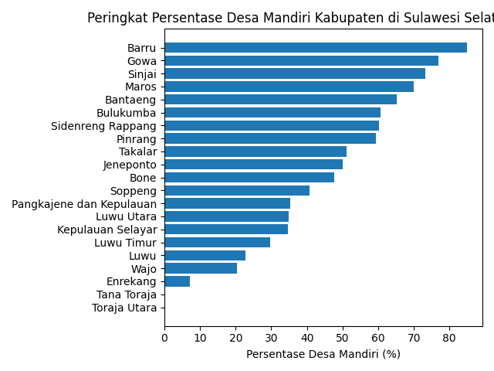

Berdasarkan rekapitulasi Indeks Desa (ID) Provinsi Sulawesi Selatan Tahun 2025, dari total 2.266 desa yang tersebar pada 21 kabupaten terdapat 901 desa berstatus Mandiri, sehingga persentase desa mandiri di tingkat provinsi mencapai sekitar 39,76% dari total desa yang ada. Sementara itu, di Kabupaten Luwu Timur terdapat 37 desa berstatus Mandiri dari total 125 desa, sehingga persentase desa mandiri di Kabupaten Luwu Timur mencapai sekitar 29,60%. Jika dibandingkan dengan rata-rata provinsi, persentase desa mandiri di Kabupaten Luwu Timur masih berada sekitar 10,16% di bawah rata-rata Provinsi Sulawesi Selatan.
Meskipun demikian, dari sisi kualitas perkembangan desa, kondisi Kabupaten Luwu Timur dapat dikategorikan cukup baik karena tidak terdapat desa dengan status tertinggal maupun sangat tertinggal. Komposisi desa yang didominasi oleh desa maju dan desa berkembang menunjukkan bahwa sebagian besar desa berada pada tahap perkembangan yang relatif stabil dan memiliki potensi untuk meningkat menjadi desa mandiri pada periode pembangunan berikutnya.
Jika dilihat dari struktur status desa, sebanyak 60 desa berstatus maju (48%) dan 28 desa berstatus berkembang (22,4%), yang menunjukkan bahwa terdapat peluang yang cukup besar untuk meningkatkan jumlah desa mandiri melalui penguatan pembangunan desa, peningkatan kapasitas pemerintahan desa, serta pengembangan potensi ekonomi desa.
Secara keseluruhan, meskipun persentase desa mandiri di Kabupaten Luwu Timur masih berada di bawah rata-rata provinsi, struktur perkembangan desa yang ada menunjukkan potensi peningkatan yang cukup besar. Dengan strategi pembinaan desa yang berkelanjutan, penguatan kelembagaan desa, serta pengembangan usaha ekonomi desa, desa-desa dengan status maju dan berkembang berpotensi meningkat menjadi desa mandiri pada periode pembangunan berikutnya.

- Analisis Penyebab keberhasilan/Kegagalan atau Peningkatan/Penurunan kinerja serta alternatif Solusi yang dilakukan

- Analisis Penyebab keberhasilan dalam pencapaian indikator sasaran
- Adanya komitmen kuat dari kepala desa dan dukungan pemerintah daerah dalam perencanaan dan penganggaran pembangunan desa menjadi faktor utama peningkatan status desa menuju mandiri.
- Musrenbangdes berjalan efektif dengan melibatkan masyarakat, BPD, dan lembaga desa sehingga program yang dilaksanakan sesuai kebutuhan riil desa.
- Penggunaan Dana Desa difokuskan pada kegiatan prioritas yang berdampak langsung terhadap peningkatan indikator Indeks Desa, khususnya pada dimensi ketahanan sosial, ekonomi, dan lingkungan.
- Adanya pendamping desa, fasilitasi teknis, serta monitoring dan evaluasi yang rutin dari DPMD meningkatkan kualitas tata kelola pemerintahan desa.
- BUM Desa yang aktif dan produktif mampu mendorong pertumbuhan ekonomi lokal, peningkatan pendapatan masyarakat, serta penciptaan lapangan kerja.

- Hambatan/Kendala
Dalam pencapaian indikator Presentase Status Desa Mandiri, terdapat beberapa hambatan atau kendala yang di hadapi, yaitu :
- Masih terdapat aparatur desa yang belum memahami secara optimal pengelolaan keuangan desa, perencanaan berbasis data, dan pemanfaatan aplikasi pendukung.
- Sebagian kegiatan belum berorientasi pada peningkatan indikator ID, melainkan masih bersifat administratif atau tidak berkelanjutan.
- Kurangnya keterlibatan masyarakat dalam perencanaan dan pelaksanaan pembangunan desa berdampak pada rendahnya rasa memiliki terhadap program desa.
- Akses infrastruktur, teknologi informasi, dan layanan dasar yang belum memadai menghambat peningkatan kualitas hidup masyarakat desa.
- Keterbatasan SDM pengelola, rendahnya inovasi usaha, serta minimnya analisis potensi desa menyebabkan BUM Desa tidak berkembang atau stagnan.

- Solusi
Untuk menjawab permasalahan atau kendala yang dihadapi, maka telah dilakukan beberapa solusi yaitu :
- Penguatan Kapasitas Aparatur Desa berupa pelatihan teknis pengelolaan keuangan desa, perencanaan berbasis Indeks Desa, dan pemanfaatan teknologi informasi.
- Penajaman Perencanaan Berbasis Data Indeks Desa dalam penyusunan RPJMDes dan RKPDes.
- Pendampingan manajemen usaha dan penyusunan rencana bisnis BUM Desa.
- Mendorong peran aktif lembaga kemasyarakatan desa
- Pelaksanaan monitoring dan evaluasi berkala terhadap capaian indikator IDM.

- Efektivitas Pelaksanaan Program Pemberdayaan Masyarakat dan Desa dalam menunjang Keberhasilan Pencapaian Tujuan dan Sasaran OPD

Pelaksanaan kegiatan pemberdayaan masyarakat dan desa pada triwulan IV Tahun 2025 sefektif dan berdampak langsung terhadap pencapaian tujuan dan sasaran OPD. Peningkatan status desa mandiri dan pemberdayaan ekonomi lokal menunjukkan hasil nyata. Namun, untuk menjaga keberlanjutan dan pemerataan capaian, perlu penguatan strategi monitoring dan dukungan teknis.
Adapun capaian kinerja Tahun 2025 sebagai berikut :
  - Sebanyak 1 desa naik status menjadi mandiri, berdasarkan hasil pemuktahiran data Indeks Desa yaitu Desa Arolipu Kecamatan Wotu Kabupaten Luwu Timur.
  - Kenaikan status ini merupakan hasil dari peningkatan skor Indeks Desa melalui indikator ketahanan sosial, ekonomi dan lingkungan yang didukung program-program pemberdayaan serta digitalisasi data desa.
  - 80% desa telah menginput dan memutakhirkan data Indeks Desa secara mandiri.
  - 60% BUMDes aktif melaporkan perkembangan usaha.
Efektivitas pelaksanaan Program Pemberdayaan Masyarakat dan Desa dinilai tinggi ditandai dengan :
  - Respon positif dari desa terhadap program DPMD
  - Meningkatnya partiispasi masyarakat dalam kegiatan desa
  - Kegiatan pendampingan tepat waktu

- Analisis Program/Kegiatan yang Menunjang Keberhasilan ataupun Kegagalan Pencapaian Pernyataan Kinerja.

- Efisiensi Anggaran
- Pendampingan Desa yang intensif dilakukan melalui tenaga pendampmg profesional dan fasilitator lokal, yaitu Sosialisasi Indeks Desa dan pendampingan penginputan Indeks Desa dengan tujuan mempercepat pemuktahiran data dan verifikasi status desa.
- Meningkatnya akuntabilitas dan kinerja aparatur desa dalam pengelolaan dana desa.
- Musyarawarah desa dan Forum Masyarakat mendorong keterlibatan masyarakat dalam pembangunan dan perencanaan desa serta memberikan nilai tambah pada aspek ketahanan sosial dalam penilaian Indeks Desa.

- Efisiensi Sumber Daya
- Sumber daya manusia maupun sumber daya peralatan yang ada pada Dinas Pemberdayaan Masyarakat dan Desa Kabupaten Luwu Timur masih belum optimal, namun DPMD dengan keterbatasan tersebut tetap berupaya untuk bekerja maksimal dalam pemberdayaan masyarakat dan desa. Sumber daya manusia yang ada di DPMD sebanyak 35 orang ASN yang terdiri dari 15 orang PNS, 19 orang PPPK, 1 orang PPPK Paruh Waktu.
Dengan membandingkan luas cakupan wilayah pemberdayaan masyarakat dan desa tidak sebanding dengan jumlah personil yang ada, untuk itu dalam penyelenggaraan pemberdayaan masyarakat dan desa DPMD memaksimalkan tenaga Pendamping Desa tingkat Kabupaten, tingkat Kecamatan dan tingkat Desa. Sedangkan sumber daya sarana dan prasarana memaksimalkan peralatan yang ada pada OPD terkait maupun Pemerintah Desa.
- Dengan keterbatasan sumber daya sarana, prasarana dan tenaga dalam menyampaikan informasi maupun pengetahun tentang pemberdayaan masyarakat dan desa terfasilitasi dengan adanya papan bicara yang ditempatkan pada 125 desa se-Kabupaten Luwu Timur, sehingga masyarakat dapat melihat langsung informasi pembangunan desa.
Selain itu penyebarluasan informasi juga dilakukan melalui PPID Dinas Pemberdayaan Masyarakat dan Desa Kabupaten Luwu Timur.

- Analisis Efisiensi Sumber Daya
Tabel 19
Pencapaian Kinerja dan Anggaran Tahun 2025
Sasaran Strategis | Indikator kinerja | Kinerja |  |  |  | Anggaran |  |  |  | Rencana Tindak Lanjut
Sasaran Strategis | Indikator kinerja | Target | Realisasi | Capaian (%) | Alokasi |  | Realisasi | Capaian(%)
1 | 2 | 3 | 4 | 5 | 6 |  | 7 | 8 | 9
Meningkatnya status desa dan lembaga perekonomian desa | Persentase status Desa Mandiri | 30.00% | 30.40% | 101.33% | 1.246.796.815 |  | 951.304.611 | 4.59% | Dengan mengacu pada pencapaian tahun 2025, program ini akan tetap dilaksanakan pada tahun 2026
Program Penataan Desa | Persentase Desa yang Baik Penataan Wilayah Desanya | 85% | - | 0,00% | 26.602.050 |  | 17.544.500 | 65.95%
Program Administrasi Pemerintahan Desa | Persentase Desa yang Tertib Administrasi Desa | 85% | 40.54% | 47.69% | 545.543.925 |  | 409.995.022 | 75.15%
Program Pemberdayaan Lembaga Kemasyarakatan, Lembaga Adat dan Masyarakat Hukum Adat | Persentase Lembaga Desa yang Melibatkan Masyarakatnya dalam Membangun Desa | 80% | 51.25% | 64.06% | 674.650.840 |  | 523.765089 | 77.63%

Tabel 20
Efisiensi Penggunaan Sumber Daya
Sasaran Strategis | Indikator Kinerja | % Capaian Kinerja | % Penyerapan Anggaran | % Tingkat Efisiensi Biaya
1 | 2 | 3 | 4 | 5
Meningkatnya Status Desa dan Lembaga Perekonomian Desa | Persentase Status Desa Mandiri | 101.33% | 23.70% | 23.39

Pencapaian sasaran strategis Meningkatnya Status Desa dan Lembaga Perekonomian Desa sebesar 101.33% dengan persentase penyerapan anggaran sebesar 23.70%, sehingga persentase efisiensi biaya adalah 23.39%. Adapun persentase efisiensi biaya dapat dihitung dengan menggunakan rumus :
Persentase efisiensi biaya = 100% - ( Realisasi Biaya x 100%)
Target Biaya
= 100% - ( 951.304.611 x 100%)
1.246.796.815
= 100% - 76.30
= 23.70%

- Analisis Program dan Kegiatan yang menunjang Keberhasilan ataupun Kegagalan Pencapaian Kinerja Sasaran

- Program Penataan Desa
Formulasi Program Penataan Desa : Jumlah desa yang mengalami peningkatan penataan dibagi target jumlah desa dikali 100%
Capaian target indikator yaitu persentase desa yang baik peningkatan penataan desa 20,08% atau 26 desa yang ditargetkan meningkat dan terealisasi sebesar 0,00% atau 0 desa yang meningkat penataan desa menjadi mandiri.
Dan direncanakan Pemekaran Desa namun tidak dapat dilakukan karena Kementerian Dalam Negeri Republik Indonesia belum mencabut Moratorium tentang Pemutakhiran Kode Wilayah Penataan Administrasi Kecamatan, Desa dan Kelurahan yang intinya tidak boleh ada pemekaran sebelum pelaksanaan Pemilihan Umum dan Pemilihan serentak Tahun 2024 karena bisa berpengaruh terhadap daftar pemilih.
Berdasarkan Peraturan Menteri Dalam Negeri Nomor 1 Tahun 2017 Tentang Penataan Desa, hal-hal yang dimaksud dengan Penataan Desa ini meliputi:
      - Pembentukan; merupakan tindakan mengadakan Desa baru di luar Desa yang ada.
      - Penghapusan; Desa dapat dihapus karena bencana alam dan/atau kepentingan program nasional yang strategis.
      - Penggabungan; Dua Desa atau lebih yang berbatasan dapat digabung menjadi Desa baru berdasarkan kesepakatan Desa yang bersangkutan dengan memperhatikan persyaratan yangditentukan dalam Undang-Undang.
      - Perubahan status; Desa dapat berubah status menjadi kelurahan berdasarkan prakarsa Pemerintah Desa dan Badan Permusyawaratan Desa melalui Musyawarah Desa dengan memperhatikan saran dan pendapat masyarakat Desa.
      - Penetapan desa; Desa ditetapkan dalam Peraturan Daerah.
Sehingga yang menjadi pencapaian target pada Program Penataan Desa berdasarkan pada peningkatan status perkembangan Desa.
Pada tahun 2025 Pelaksanaan Program Penataan Desa pada Dinas Pemberdayaan Masyarakat dan Desa Kabupaten Luwu Timur dilaksanakan melalui 1 kegiatan dan 1 sub kegiatan, yaitu :
- Kegiatan Penyelenggaraan Penataan Desa
  - Sub Kegiatan Pembentukan, Penghapusan, Penggabungan dan Perubahan Status Desa
Indikator out put sub kegiatan adalah Persentase desa yang fasilitasi rencana pemekaran desa target pada Tahun 2025 yaitu 1 (satu) Desa. Untuk pemekaran desa berdasarkan Peraturan Menteri Dalam Negeri Nomor : 1 Tahun 2017 Tentang Penataan Desa adapun kendala yang dihadapi adalah Morotarium pemekaran desa belum dicabut Kemendagri sampai dengan tahapan Pemilihan Umum dan Pemilihan Serentak Tahun 2024. Target adalah 1 desa dan terealisasi 0 unit, sehingga capaian 0.00%.
Namun Dinas Pemberdayaan Masyarakat dan Desa melalui Bidang Penataan Desa telah melakukan monitoring dan evaluasi terhadap administrasi desa persiapan yaitu desa sorowako kecamatan Nuha , Desa Jalajja Kecamatan Burau, Desa Puncak Indah Kecamatan Malili, Desa Tampinna Kecamatan Angkona, Desa Lampenai Kecamatan Wotu, dan Desa Wawondula Kecamatan Towuti.

- Program Administrasi Pemerintahan Desa
Formulasi Program Administrasi Pemerintahan Desa : Jumlah desa yang tertib dalam pengelolaan administrasi dan pengelolaan keuangan desa dibagi target desa dikali 100%.
Pada tahun 2025 Pelaksanaan Program Penataan Desa pada Dinas Pemberdayaan Masyarakat dan Desa Kabupaten Luwu Timur dilaksanakan melalui 1 kegiatan dan 9 sub kegiatan, yaitu :
      - Kegiatan Pembinaan dan Pengawasan Penyelenggaraan Administrasi Pemerintahan Desa
  - Fasilitasi Penyelenggaraan Administrasi Pemerintahan Desa
Jumlah Dokumen Penyelenggaraan Administrasi Pemerintahan Desa adalah kegiatan Rapat Koordinasi dengan Pemerintah Desa pada triwulan I telah dilaksanakan rapat koordinasi Pemerintah daerah bersama Kapolres Luwu Timur dengan Pemerintah Desa tentang Sinkronisasi program ketahanan Pangan Nasional Tingkat Kabupaten Luwu Timur Tahun 2025. Dengan peserta adalah Kepala Desa se-Kabupaten Luwu Timur.
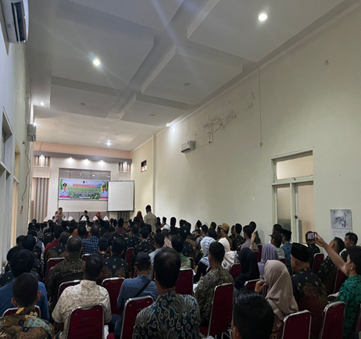

Gambar.
- Kegiatan Rakor Pemerintah
Kabupaten Bersama Kapolres Luwu Timur
Dan Pemerintah Desa

pada triwulan III telah dilaksanakan rapat koordinasi Bupati Luwu Timur dengan Pemerintah Desa, peserta adalah masing-masing desa menghadirkan 3 Aparat Desa se-Kabupaten Luwu Timur. Sehingga capaian sub kegiatan ini 100%.
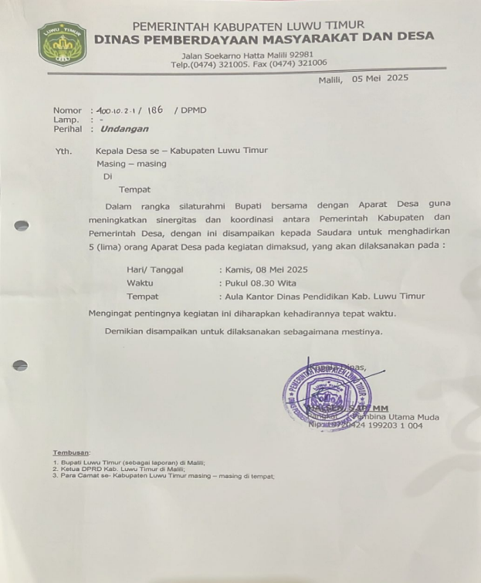
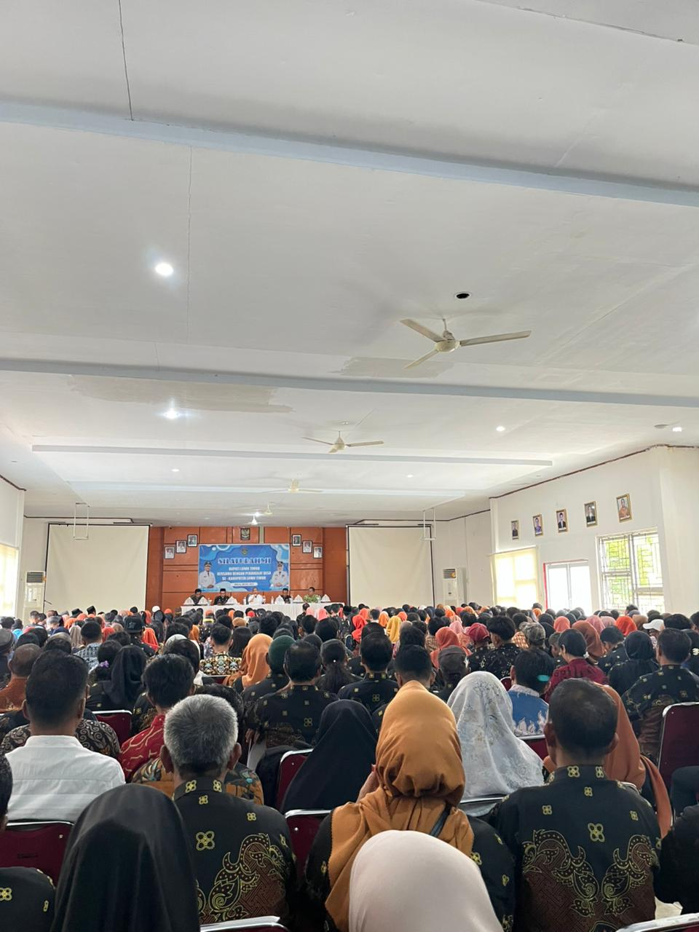

Gambar.
- Kegiatan Rakor Bupati Luwu Timur
dengan Pemerintah Desa

  - Fasilitasi Penyusunan Produk Hukum Desa
Jumlah Produk Hukum Desa yang disusun dan disosialisasikan adalah 5 Perbup dan Perda. Kegiatan ini memuat pelaksanaan proses penyusunan produk hukum hingga penetapannya. Realisasi 5 produk hukum desa, dan Capaian 100%
Pada triwulan ini dilaksanakan darft penyusunan ranperda, yaitu :
      - Peraturan Bupati Luwu Timur Nomor 37 Tahun 2025 tentang Tata cara Penganggaran, Pelaksanaan, Dan Penatausahaa, Pertanggungjawaban Dan Pelaporan Serta Monitoring Dan Evaluasi Belanja Bantuan Keuangan Bersifat Khusus Kepada Desa.
      - Peraturan Bupati Luwu Timur Nomor 36 Tahun 2025 tentang Pembangunan Desa Unggul Juara
      - Peraturan Bupati Luwu Timur Nomor 40 Tahun 2025 tentang Perubahan Kedua Atas Peraturan Bupati Nomor 39 Tahun 2024 Tentang Tata Cara Pengalokasian, Pengalokasian dan Pembagian, Dan Penyaluran Alokasi Dana Desa Tahun Anggaran 2025
      - Peraturan Bupati Luwu Timur Nomor 17 Tahun 2025 Tentang Perubahan Atas Peraturan Bupati Nomor 39 Tahun 2024 Tentang Tata Cara Pengalokasian, Pengalokasian Dan Pembagian, Dan Penyaluran Alokasi Dana Desa Tahun Anggaran 2025
      - Keputusan Bupati Luwu Timur Nomor 235/D-02/VII/Tahun 2025 Tentang Pembentukan Tim Penyusun Rancangan Peraturan Daerah Tentang Perubahan Kedua Atas Peraturan Daerah Nomor 3 Tahun 2015 Tentang Desa, Rancangan Peraturan Daerah Tentang Perubahan Atas Peraturan Daerah Nomor 10 Tahun 2021 Tentang Perangkat Desa, Rancangan Peraturan Daerah Tentang Perubahan Atas Peraturan Daerah Nomor 12 Tahun 2022 Tentang Badan Permusyawaratan Desa

  - Fasilitasi Penyusunan Perencanaan Pembangunan Desa
Jumlah Fasilitasi Penyusunan RKP Desa, yang pelaksanannnya pada triwulan III pada Bulan Juli - September 2025. Target Pendampingan Penyusunan RKP Desa sebanyak 125 desa, tujuan pendampingan yaitu sebagai penguatan agar terwujudnya perencanaan tahunan Desa dalam upaya terwujudnya Rencana Pembangunan Jangka Menengah Desa. Dan Realisasi 125% sehingga capaian 100%
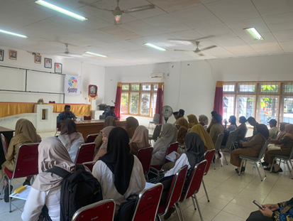
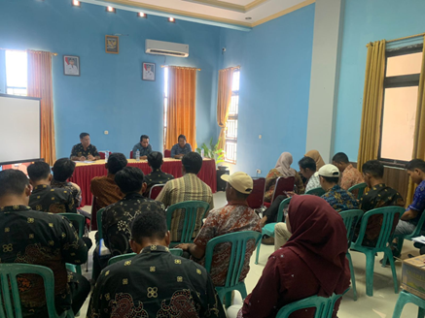

Gambar.
Kegiatan Asistensi RKP Desa

  - Fasiltasi Pengelolaan Keuangan Desa
125 desa yang menyusun APBDesa Perubahan TA. 2025, Realisasi 100%
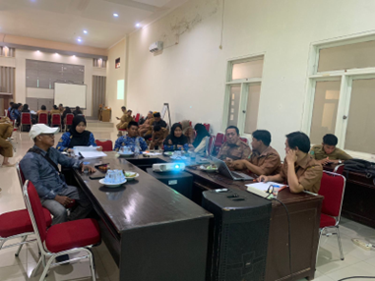
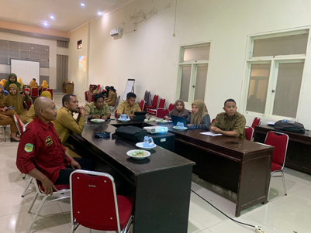

Gambar.
Kegiatan Asistensi APBDes Perubahan 2025

  - Evaluasi dan Pengawasan Peraturan Desa
Indikator out put sub kegiatan ini Jumlah Dokumen Hasil Evaluasi dan Pengawasan Peraturan Desa adalah 125 dokumen. Kegiatan ini bentuknya berupa monitoring dan evaluasi setelah selesainya Pemerintah Desa menyampaikan LPPD dan BPD menyampaikan laporan Kinerja, namun LPPD Pemerintah rampung di akhir bulan maret dan laporan Kinerja BPD sehingga kegiatan sub ini dilaksanakan pada triwulan III. target pada triwulan 3 adalah 125 dokumen, dan realisasi 125 dokumen capaian kinerja 100%
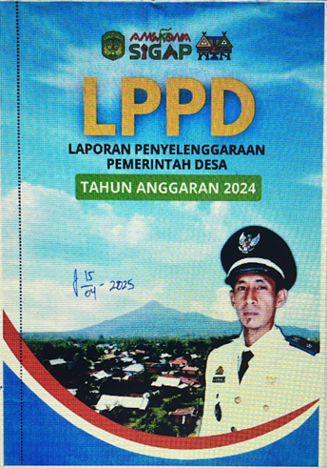

Gambar : Dokumen LPPD Desa

  - Penyelenggaraan Pemilihan, pengangkatan dan Pemberhentian Kepala Desa
Indikator output sub kegiatan adalah Jumlah Laporan Hasil Penyelenggaraan Pemilihan, Pengangkatan dan Pemberhentian Kepala Desa sebanyak 25 laporan.
Pemilihan Kepala Desa Tahun 2025 sebanyak 25 desa di Kabupaten Luwu Timur ditunda pelaksanaannya dikarenakan Undang-Undang Nomor 3 tahun 2024 tentang perubahan kedua atas Undang-Undang Nomor 6 tahun 2014 tentang Desa. Dalam UU tersebut diatur perubahan atau perpanjangang masa jabatan Kepala Desa, dengan begitu Kepala Desa yang semula jabatannya 6 tahun ditambah menjadi 8 tahun.
Sehingga anggaran kegiatan ini di Rasionalisasi pada Perubahan APBD Tahun Anggaran 2025 dan akan kembali di anggarkan pada tahun 2026.

  - Fasilitasi Pengangkatan dan Pemberhentian Perangkat Desa
Indikator kinerja Jumlah laporan fasilitasi pengangkatan dan pemberhentian perangkat desa, dengan target 15 Laporan, Pada triwulan IV terealisasi 15 Laporan pelaksanaan fasilitasi pengangkatan dan pemberhentian perangkat desa. Capaian kinerja sebesar 100%. kegiatan ini sifatnya disiapkan sesuai permintaan Pemerintah Desa untuk memfasilitasi desa ketika ada Perangkat Desa yang lowong/kosong dikarenakan perangkat desa mengundurkan diri, meninggal dunia dll, maka diadakan Seleksi Perangkat Desa untuk mengisi jabatan Perangkat Desa yang lowong/kosong tersebut.
Adapun desa yang difasilitasi seleksi perangkat desa yaitu 1. Desa Mahalona, 2. Desa Balambano, 3. Desa Alam Buana, 4. Desa Watangpanua, 5. Desa Teromu, 6. Desa Lanosi, 7. Desa Pekaloa, 8. Desa Balirejo, 9. Desa Cendana Hitam 10. Desa Pekaloa, 11.Desa Loeha, 12. Desa Pattengko, 13. Desa Puncak Indah, 14. Desa Desa Manunggal, 15. Desa Jalajja

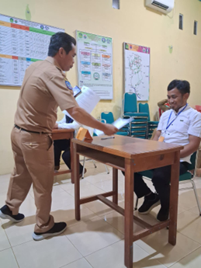
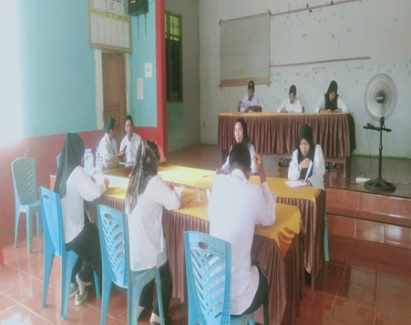

Gambar.
Kegiatan Fasilitasi test Pengangkatan
aparat desa

  - Fasilitasi Penyusunan Profil Desa
Indikator output sub kegiatan adalah Jumlah Dokumen Profil Desa yang tersusun. Pada sub kegiatan ini selain menyusun profil desa juga dilaksanakan lomba desa tahun 2025 namun belum ada pemberitahuan juknis dari DPMD Provinsi Sulwesi Selatan. Target 1 dokumen dan Realisasi 0 dokumen sehingga capaian kinerja 0,00%
  - Pembinaan Peningkatan Kapasitas Anggota BPD
Indikator output sub kegiatan adalah Jumlah Anggota BPD yang Mengikuti Pembinaan Peningkatan Kapasitas sebanyak 125 orang. Pada sub kegiatan ini terdiri dari 2 kegiatan yaitu bimtek dan rapat koordinasi Badan Permusyawaratan Desa, namun pada tahun 2025 kegiatan ini fokus pada Rapat Koordinasi anggota Badan Permusyawaratan Desa dengan Pemerintah Daerah. Capaian pada triwulan IV yaitu 100%.
Realisasi keuangan sampai TW IV Rp. 33.515.033,- atau 97.22%

- Program Pemberdayaan Lembaga Kemasyarakatan, Lembaga Adat dan Masyarakat Hukum Adat
Indikator kinerja program ini yaitu : Persentase Lembaga Desa yang Melibatkan Masyarakatnya dalam Membangun Desanya. Dengan Formulasi Jumlah lembaga ekonomi yang sehat dibagi jumlah lembaga ekonomi dikali 100%.
Badan Usaha Milik Desa atau sering disebut BUMDes merupakan salah satu kelembagaan ekonomi di desa yang diharapkan dapat memberikan dampak positif pada peningkatan perekonomian di desa serta mampu memberikan kontribusi pada pembangunan di desa. BUMDes memiliki perkembangan yang berbeda-beda, untuk tahun 2025 di Kabupaten Luwu Timur dengan capaian 51.25%. Hal ini berarti pencapaian tingkat keberhasilan realisasi Dinas Pemberdayaan Masyarakat dan Desa Kabupaten Luwu Timur ada di level cukup.
Pada tahun 2025 Pelaksanaan Program Penataan Desa pada Dinas Pemberdayaan Masyarakat dan Desa Kabupaten Luwu Timur dilaksanakan melalui 1 kegiatan dan 4 sub kegiatan, yaitu :
      - Kegiatan Pemberdayaan Lembaga Kemasyarakatan yang Bergerak di Bidang Pemberdayaan Desa dan Lembaga Adat Tingkat Daerah Kabupaten/Kota serta Pemberdayaan Masyarakat Hukum Adat yang Masyarakat Pelakunya Hukum Adat yang sama dalam Daerah Kabupaten/Kota
  - Fasilitasi Penataan, Pemberdayaan dan Pendayagunaan Kelembagaan Lembaga Kemasyarakatan Desa/Kelurahan (RT,RW,PKK, Posyandu, LPM, dan Karang Taruna), Lembaga Adat Desa/Kelurahan dan Masyarakat Hukum Adat.
Indikator output sub kegiatan adalah Jumlah Dokumen Hasil Penataan, Pemberdayaan dan pendayagunaan kelembagaan Lembaga Kemasyarakatan Desa/Kelurahan (RT, RW, PKK, Posyandu, LPM, dan Karang Taruna). Kegiatan ini meliputi pembayaran insentif kader posyandu yang meliputi 3 Kelurahan yaitu Kelurahan Malili, Kelurahan Tomoni dan Kelurahan Magani, pada triwulan I telah dilaksanakan draft SK Kader Kelurahan. Capaian pada Triwulan IV yaitu 100%.
Realisasi keuangan sampai TW IV Rp. 147.103.120,- atau 99.68%

  - Fasilitasi Pengembangan Usaha Ekonomi Masyarakat dan Pemerintah Desa dalam Meningkatkan Pendapatan Asli Desa.
Indikator output sub kegiatan adalah Jumlah Dokumen Hasil Fasilitasi Pengembangan Usaha Ekonomi Masyarakat dan Pemerintah Desa dalam Meningkatkan Pendapatan Asli Desa. Dengan kegiatan ini diharapkan dapat meningkatkan peran Badan Usaha Milik Desa (BUMDes) dan Program Pemberdayaan Masyarakat Perdesaan (P2MP) termasuk transformasi UPK Eks. PNPM MP di 11 Kecamatan menjadi Badan Usaha milik Bersama di setiap Kecamatan. Target pada triwulan 1 yaitu 1 dokumen, realisasi 1 dokumen dengan capaian kinerja 100,00%. Realisasi keuangan sampai TW IV Rp. 57.072.720,- atau 95.91%
Realisasi keuangan sampai TW IV Rp. 20.935.385,- atau 35.01%

  - Fasilitasi Pemerintah Desa Dalam Pemanfaatan Teknologi Tepat Guna
Indikator ouput sub kegiatan adalah Jumlah Laporan Hasil Fasilitasi Pemerintah Desa dalam Pemanfaatan Teknologi Tepat Guna sebanyak 1 Laporan. Kegiatan Lomba Teknologi Tepat Guna (TTG) yang direncanakan untuk mendapatkan Inovasi dalam rangka mengikuti lomba Teknologi Tepat Guna tingkat Provinsi Sulawesi Selatan dan Tingkat Nasional, namun sampai triwulan 4 belum ada informasi dari DPMD Provinsi Sulawesi Selatan, sehingga realisasi 0 kelompok dengan capaian kinerja 0,00%. anggaran perdin ini direncanakan pada kegiatan TTG Tingkat Nasional di Celegon, namun pelaksanaan kegiatan tersebut tertunda.
Realisasi keuangan sampai TW IV Rp. 20.935.385,- atau 35.01%

  - Fasilitasi Tim Penggerak PKK dalam Penyelenggaraan Gerakan Pemberdayaan Masyarakat dan Kesejahteraan Keluarga
Pada kegiatan ini terdapat 3 indikator kinerja, yaitu :
- Pemberdayaan dan Kesejahteraan Keluarga,
- Peningkatan Derajat Pendidikan Keterampilan Perempuan dan Keluarga
- Supervisi Monitoring, Evaluasi, dan Pelaporan (SMEP)
Target triwulan IV yaitu 4 dokumun, realisasi 4 dokumen dengan capaian kinerja 100%.
Disediakan anggaran kegiatan TW IV sebesar Rp. 495.885.300,- dan realisasi 438.743.497 atau 88.48%

Adapun capaian kinerja Kegiatan/Sub Kegiatan pada Tahun 2025 dapat dilihat pada tabel berikut
Tabel 21
Capaian Kinerja Kegiatan/Sub Kegiatan Tahun 2025
No | Program/Kegiatan/  Sub Kegiatan | Sasaran Program/Kegiatan/Sub Kegiatan | Indikator Kinerja Program/Kegiatan/Sub Kegiatan | Target Tahun 2025 | Realisasi Tahun 2025 | Capaian (%)
I. | PROGRAM PENATAAN DESA | Terciptanya penataan desa | Persentase Peningkatan penataan desa | 80% | 0,00% | 0,00%
1. | Penyelenggaraan Penataan Desa | Terselenggaranya penataan desa | Persentase terlaksananya Penataan Desa | 75% | 0,00% | 0,00%
a. | Pembentukan, Penghapusan, Penggabungan, dan Perubahan Status Desa | Terselenggaranya Pembentukan, Penghapusan, Penggabungan dan Perubahan Status Desa | Jumlah Desa yang Melakukan Pembentukan, Penghapusan, Penggabungan, dan Perubahan Status Desa | 1 Desa | 0 Desa | 0.00%
II. | PROGRAM ADMINISTRASI PEMERINTAHAN DESA | Tersedianya Administrasi Pemerintahan Desa | Persentase Desa yang tertib administrasi desa | 80% | 77.78% | 97.22%
2. | Pembinaan dan Pengawasan Penyelenggaraan Administrasi Pemerintahan Desa | Terselenggaranya pembinaan dan pengawasan penyelenggaraan administrasi pemerintahan desa | Persentase Desa yang tertib administrasi Persentase Desa yang tertib administrasi dan | 100% | 77.78% | 77.78%
a. | Fasilitasi Penyelenggaraan Administrasi Pemerintahan Desa | Terselenggaranya Penyelenggaraan administrasi pemerintahan desa | Jumlah Dokumen Penyelenggaraan Administrasi Pemerintahan Desa | 1 Dok | 1 Dok | 100%
b. | Fasilitasi Penyusunan Produk Hukum Desa | Tersedianya produk hukum | Jumlah Dokumen Hasil Fasilitasi Penyusunan Produk Hukum Desa | 5 Dok | 5 Dok | 80%
c. | Fasilitasi Penyusunan Perencanaan Pembangunan Desa | Tersusunnya perencanaan pembangunan desa | Jumlah Dokumen Hasil Fasilitasi Penyusunan Perencanaan Pembangunan Desa | 125 Dok | 125 Dok | 100%
d. | Fasilitasi Pengelolaan Keuangan Desa | Tersusunya keuangan desa | Jumlah Dokumen Hasil Fasilitasi Pengelolaan Keuangan Desa | 125 Dok | 125 Dok | 100%
e. | Evaluasi dan Pengawasan Peraturan Desa | Terlaksannya evaluasi dan pengawasan peraturan desa | Jumlah Dokumen Hasil Evaluasi dan Pengawasan Peraturan Desa | 125 Dok | 125 Dok | 100%
f. | Penyelenggaraan Pemilihan, Pengangkatan dan Pemberhentian Kepala Desa | Terlaksannaya Penyelenggaraan Pemilihan, Pengangkatan dan Pemberhentian Kepala Desa | Jumlah Laporan Hasil Penyelenggaraan Pemilihan, Pengangkatan dan Pemberhentian Kepala Desa | 0 Lap | 0 Lap | 0,00%
g. | Fasilitasi Pengangkatan dan Pemberhentian Perangkat Desa | Terlaksananya pengangkatan dan pemberhentian perangkat desa | Jumlah Laporan Fasilitasi Pengangkatan dan Pemberhentian Perangkat Desa | 15 Lap | 15 Lap | 100%
h. | Fasilitasi Penyusunan Profil Desa | Terlaksananya profil desa | Jumlah Dokumen Profil Desa yang tersusun | 1 Dok | 0 Dok | 0,00%
i. | Pembinaan Peningkatan Kapasitas Anggota BPD | Terlaksananya peningkatan kapasitas anggota BPD | Jumlah Anggota BPD yang Mengikuti Pembinaan Peningkatan Kapasitas | 124 org | 124 org | 0,00%
III. | PROGRAM PEMBERDAYAAN LEMBAGA KEMASYARAKATAN, LEMBAGA ADAT DAN MASYARAKAT HUKUM ADAT | Terlciptanya pemberdayaan lembaga kemasyarakatan, Lembaga adat dan Masyarakat hukum adat | Persentase lembaga desa yang melibatkan masyarakatnya dalam membangun desa | 75% | 75% | 100%
3. | Pemberdayaan Lembaga Kemasyarakatan yang Bergerak di Bidang Pemberdayaan Desa dan Lembaga Adat Tingkat Daerah Kabupaten/Kota serta Pemberdayaan Masyarakat Hukum Adat yang Masyarakat Pelakunya Hukum Adat yang Sama dalam Daerah Kabupaten/Kota | Terciptanya pemberdayaan lembaga kemasyarakatan | Persentase pemberdayaan lembaga masyarakat, lembaga ekonomi desa dalam pembangunan desa Persentase pemberdayaan lembaga masyarakat, lembaga ekonomi desa dalam pembangunan desa | 100% | 75% | 75%
a. | Fasilitasi Penataan, Pemberdayaan dan Pendayagunaan Kelembagaan Lembaga Kemasyarakatan Desa/Kelurahan (RT, RW, PKK, Posyandu, LPM, dan Karang Taruna), Lembaga Adat Desa/Kelurahan dan Masyarakat Hukum Adat | Terlaksananya penata pemberdayaan dan pendayagunaan kelembagaan masyarakat | Jumlah Dokumen Hasil Penataan, Pemberdayaan dan Pendayagunaan Kelembagaan Lembaga Kemasyarakatan Desa/Kelurahan (RT, RW, PKK, Posyandu, LPM, dan Karang Taruna), Lembaga Adat Desa/Kelurahan dan Masyarakat Hukum Adat | 1 Dok | 1 Dok | 0,00%
b. | Fasilitasi Pengembangan Usaha Ekonomi Masyarakat dan Pemerintah Desa dalam Meningkatkan Pendapatan Asli Desa | Terlaksananya pengembangan usaha ekonomi masyarakat dan Pemerintah Desa dalam meningkatkan pendapatan Asli Desa | Jumlah Dokumen Hasil Fasilitasi Pengembangan Usaha Ekonomi Masyarakat dan Pemerintah Desa dalam Meningkatkan Pendapatan Asli Desa | 1 Dok | 1 Dok | 100%
c. | Fasilitasi Pemerintah Desa dalam Pemanfaatan Teknologi Tepat Guna | Terlaksannya pemanfaatan teknologitepat guna | Jumlah Laporan Hasil Fasilitasi Pemerintah Desa dalam Pemanfaatan Teknologi Tepat Guna | 1 Lap | 0 Lap | 0.00%
d. | Fasilitasi Tim Penggerak PKK dalam Penyelenggaraan Gerakan Pemberdayaan Masyarakat dan Kesejahteraan Keluarga | Terlaksananya penyelenggaraan gerakana pemberdayaan masyarakat dan kesejahteraan keluarga | Jumlah Dokumen Hasil Fasilitasi Tim Penggerak PKK dalam Penyelenggaraan Gerakan Pemberdayaan Masyarakat dan Kesejahteraan Keluarga | 4 Dok | 4 Dok | 100%

- Kesimpulan
- Capaian Kinerja Sasaran ”Meningkatnya Status Desa dan Lembaga Perekonomian Desa” dengan Indikator Kinerja Persentase Status Desa Mandiri yaitu 80%, dengan rumus perhitungan sebagai berikut :
= Realisasi Persentase Status Desa Mandiri x 100%
Target Persentase Status Desa Mandiri

= 30.40 x 100%
30.00
= 101.33%

- Alokasi anggaran yang disediakan pada Dokumen DPPA-SKPD Dinas Pemberdayaan Masyarakat dan Desa Kabupaten Luwu Timur Tahun Anggaran 2025 dalam pencapaian kinerja sasaran yaitu Rp. 1.304.539.215,- dan realisasi keuangan sebesar Rp. 988.525.929,- atau 75.78%.

SASARAN STRATEGIS II (Sasaran Pendukung)
MENINGKATNYA AKUNTABILITAS KINERJA PERANGKAT DAERAH

Sasaran strategis ini bukan merupakan indikator kinerja utama dengan indikator kinerja Nilai Akip Perangkat Daerah (n-1), capaian kinerja ini dari indikator kinerja tersebut disajikan pada tabel berikut :

Tabel 22
Capaian Indikator Kinerja Sasaran II
Target Terhadap Realisasi
Tahun 2025

No | Indikator Kinerja | Satuan | Tahun 2025
No | Indikator Kinerja | Satuan | Target |  | Realisasi | Capaian
1 | Nilai Akip Perangkat Daerah (n-1) | Nilai | 71.25 |  | 63.00* | 88.42%
Rata-rata Capaian Kinerja |  |  |  | 140.35%

Analisis capaian kinerja sasaran strategis “Meningkatnya Akuntabilitas Kinerja Perangkat Daerah” berdasarkan indikator kinerja sebagai berikut :

NILAI AKIP PERANGKAT DAERAH (n-1)

- Perbandingan Target dan Realisasi Tahun 2025
Target kinerja dan realisasi kinerja Nilai SAKIP (n-1) Dinas Pemberdayaan Masyarakat dan Desa pada Tahun 2025 disajikan pada tabel berikut :

Tabel 23
Perbandingan Antara Target Kinerja dan Realisasi Kinerja
Nilai AKIP Perangkat Daerah Tahun 2025

Sasaran II |  | Meningkatnya Akuntabilitas Kinerja Perangkat Daerah
No | Indikator Kinerja | Satuan | Tahun 2025
No | Indikator Kinerja | Satuan | Target | Realisasi | Capaian
1 | Nilai AKIP Perangkat Daerah (n-1) | Nilai | 71.25 | 63.00* | 98.68%

Formulasi Indikator yang digunakan untuk menghitung capaian target adalah ‘Nilai AKIP Hasil LHE Inspektorat”.
Target Indikator Sasaran Tahun 2025 adalah Nilai AKIP Perangkat Daerah 63 (B), namun realisasi belum dapat diliris didalam tabel karena masih dalam proses evaluasi oleh Inspektorat Kabupaten Luwu Timur. Sehingga hanya dapat dibandingkan dengan realisasi tahun sebelumnya.
Hasil evaluasi atas Akuntabilitas Kinerja Instansi Pemerintah Tahun 2024 dengan Nomor 700.1.2.1/101/III/TKAB Tanggal 11 Maret 2025 terhadap 4 (empat) komponen besar manajemen kinerja yaitu Perencanaan Kinerja, Pengukuran Kinerja, Pelaporan Kinerja dan Evaluasi Akuntabilitas Kinerja Internal yang dilakukan oleh Inspektorat Kabupaten Luwu Timur pada Tahun 2024, Dinas Pemberdayaan Masyarakat dan Desa Kabupaten Luwu Timur memperoleh nilai 63.00 dengan kategori B, realisasi tersebut dibawah target yang direncanakan.
Adapun rincian komponen penilaian kinerja sebagai berikut :

Tabel 24
Komponen Penilaian Kinerja
Terhadap Dokumen LKj Tahun 2025
Dinas Pemberdayaan Masyarakat dan Desa

OPD | Komponen Dinilai | Bobot | Nilai
Dinas Pemberdayaan Masyarakat dan Desa | Perencanaan Kinerja | 30.00 | 21.60
Dinas Pemberdayaan Masyarakat dan Desa | Pengukuran Kinerja | 30.00 | 20.10
Dinas Pemberdayaan Masyarakat dan Desa | Pelaporan Kinerja | 15.00 | 10.80
Dinas Pemberdayaan Masyarakat dan Desa | Evaluasi Akuntabilitas Kinerja Internal | 25.00 | 10.50
Nilai Akuntabilitas Kinerja |  |  |  | 63.00
Tingkat Akuntabilitas Kinerja |  |  |  | B

- Perbandingan Antara Target dan Realisasi Tahun 2025 dengan Tahun 2024 dan beberapa tahun terakhir atau 5 Tahun berturut-turut (2021-2025)

Capaian Nilai AKIP Dinas Pemberdayaan Masyarakat dan Desa Kabupaten Luwu Timur selama 5 (lima) Tahun 2021-2025, disajikan pada tabel berikut :
Tabel 25
Perbandingan Target dan Realisasi Tahun 2025 dengan
tahun-Tahun Sebelumnya

Sasaran II | Meningkatnya Akuntabilitas Kinerja Perangkat Daerah |  |  |  |  |  | Target Tahun 2026
Indikator | Satuan | Tahun | Target | Realisasi | Kategori | Capaian Kinerja | Target Tahun 2026
Nilai AKIP | Nilai | 2021 | 70.28 | 70.16 | BB | 99.83 | 73
Nilai AKIP | Nilai | 2022 | 70.35 | 73.35 | BB | 104 | 73
Nilai AKIP | Nilai | 2023 | 71.00 | 71.30 | BB | 100.42 | 73
Nilai AKIP | Nilai | 2024 | 71.25 | 63.00 | B | 98.68 | 73
Nilai AKIP | Nilai | 2025 | 65 | 63.00* | B | 98.68 | 73
Sumber : LHE Inspektorat Kabupaten Luwu Timur

Berdasarkan tabel diatas, dapat dilihat perbandingan capaian kinerja Tahun 2025 dengan tahun-tahun sebelumnya. Dimana target setiap tahunnya dapat tercapai dengan mempertahankan realisasi nilai direncanakan. Dalam pencapaian target ataupun untuk mempertahankan Nilai AKIP yang diperoleh, ada beberapa yang harus dipenuhi yaitu :
- Melakukan Reviu Dokumen Renstra secara berkala.
- Menyelaraskan dokumen Renstra OPD dengan RPJMD.
- Dokumen Renstra digunakan sebagai acuan dalam penyusunan dokumen perencanaan dan penganggaran.
- Melakukan evaluasi/monitoring terhadap pencapaian target Rencana Aksi Kinerja dan Perjanjian Kinerja.
- Melakukan pengukuran kinerja secara berjenjang
- Membuat mekanisme pengumpulan data kinerja
- Melakukan evaluasi program dan kegiatan
- Melakukan monitoring pencapaian target kinerja eselon III dan IV
- Melakukan pemantaua mengenai kemajuan pencapaian kinerja beserta hambatannya
- Mempublikasikan dokumen Renstra, PK, IKU dan LAKIP pada website Instansi Pemerintah
- Menindaklanjuti rekomendasi LHE Inspektorat Kabupaten Luwu Timur

- Perbandingan Capaian Kinerja sampai dengan Tahun ini dengan Target Jangka Menengah

Tabel 26
Perbandingan Capaian Kinerja Tahun 2025
Terhadap Jangka Menengah

Sasaran II | Meningkatnya Akuntabilitas Kinerja Perangkat Daerah |  | Target Akhir Renstra 2026 | % Capaian s/d 2025 terhadap target akhir Renstra 2026
Indikator Kinerja Sasaran | Realisasi |  | Target Akhir Renstra 2026 | % Capaian s/d 2025 terhadap target akhir Renstra 2026
Indikator Kinerja Sasaran | Tahun 2025 | Realisasi sampai dengan tahun 2025 | Target Akhir Renstra 2026 | % Capaian s/d 2025 terhadap target akhir Renstra 2026
Nilai AKIP | 63.00* | 63.00* | 70 | 96.92%
Sumber : Dokumen RPJMD, Renstra dan Lakip Dinas Pemberdayaan Masyarakat dan Desa

Berdasarkan tabel diatas tersebut, terdapat perbandingan capaian kinerja sampai dengan tahun 2025 yaitu 63.00 (B) walaupun belum mencapai target jangka menengah, namun telah melebihi target. Hal ini dapat dicapai karena adanya dukungan Pemerintah Daerah Kabupaten Luwu Timur dalam pelaksanaan pendampingan/coaching clinic untuk penguatan SAKIP OPD dan Pemerintah Daerah.
Dampaknya pelaksanaan coaching clinic untuk penguatan AKIP yaitu adanya perbaikan dokumen pendukung AKIP dan beberapa rekomendasi hasil LHE Kementerian PAN-RB dan LKj Inspektorat Kabupaten Luwu Timur yang telah ditindaklanjuti oleh OPD, diantarnya yaitu :
  - Reviu Dokumen Renstra
  - Perbaikan Renja sesuai Permendagri No 86 Tahun 2017
  - Perbaikan Perjanjian Kinerja dengan melengkapi defenisi operasional
  - Perbaikan Dokumen LKj sesuai sistematika Permenpan Nomor 53 Tahun 2014
  - Perbaikan Dokumen IKU dengan defenisi operasional dan formulasi

- Perbandingan Dengan Target Nasional/Provinsi/Kabupaten/Kota
Untuk mengetahui tingkat keberhasilan kinerja yang telah dicapai salah satunya dengan cara membandingkan realisasi kinerja yang telah dicapai dengan realisasi kinerja daerah/instansi lain. Perbandingan antara Tingkat capaian Dinas Pemberdayaan Masyarakat dan Desa Kabupaten Luwu Timur dengan daerah lain dalam pencapaian Indikator Strategis di Tahun 2025.
Tabel 27
Perbandingan Nilai SAKIP
DPMD Prov. Sulawesi Selatan dengan DPMD Kab. Luwu Timur
Tahun 2025

Nilai SAKIP DPMD Provinsi Sulawesi Selatan | Nilai SAKIP DPMD Kab. Luwu Timur | Selisih | Presentase Capaian AKIP DPMD Kab. Luwu Timur Terhadap SAKIP DPMD Prov. Sulawesi Selatan
73.20* | 71.75* | 1 | 103

Berdasarkan pada tabel diatas Dinas Pemberdayaan Masyarakat dan Desa Provinsi Sulawesi Selatan mendapatkan nilai 73.20 (BB) dengan capaian 103% dari target 73. Nilai SAKIP antara Dinas Pemberdayaan Masyarakat dan Desa Kabupaten Luwu Timur dan Dinas Pemberdayaan Masyarakat dan Desa Provinsi Sulawesi Selatan terdapat selisih nilai sebesar 1. Dimana Dinas Pemberdayaan Masyarakat dan Desa Kabupaten Luwu Timur harus semakin meningkatkan kinerja sehingga dapat meningkatkan nilai AKIP yang lebih baik dimasa yang akan datang.

- Analisis Penyebab keberhasilan/Kegagalan atau peningkatan/penurunan kinerja serta alternatif Solusi yang dilakukan

- Analisis penyebab keberhasilan dalam pencapaian indikator sasaran, yaitu :
- Pelaksanaan monitoring dan evaluasi kinerja dan keuangan secara periodik
- Pelaksanaan tindak lanjut atas rekomendasi dari evaluasi kinerja triwulan lingkup bidang
- Mencermati kegiatan/sub kegiatan yang sifatnya rill cost
- Koordinas yang optimal dengan PPTK, PPK dan Pejabat Pengadaan dalam pelaksanaan program dan kegiatan

- Hambatan/Kendala
Dalam pencapaian sasaran tersebut, terdapat beberapa hambatan atau kendala yang dihadapi yaitu :
- Pelaksanaan monitoring dan evaluasi kinerja dan keuangan secara periodik namun belum maksimal
- Evaluasi kinerja hanya bersifat administratif dan tidak menjadi dasar perbaikan
- Pengisian formulir evaluasi kinerja yang belum optimal
- Belum adanya regulasi dalam penetapan punishment and reward
- Adanya Inpres No.1 tahun 2025 tentang efisiensi anggaran

- Solusi
Untuk menjawab permasalahan atau kendala yang dihadapi maka langkah-langkah yang ditempu adalah :
- Memaksimal pelaksanaan monitoring dan evaluasi kinerja dan keuangan secara periodik
- Memaksimalkan pengolahan data dan informasi dari bidang terkait
- Penetapan person in charge untuk setiap indikator sasaran
- Terkait regulasi penetapan punishment and reward agar dibahas lebih lanjut dilevel pimpinan untuk dijadikan sebagai payung hukum
- Melakukan efisiensi anggaran bagi kegiatan yang tidak yang tidak secara langsung mendukung sasaran strategis

- Analisis Atas Efisiensi Penggunaan Sumber Daya
- Efisiensi Anggaran
- Efisiensi belanja internet kantor yaitu biaya WIFI difasilitasi oleh Dinas Kominfo-SP Kabupaten Luwu Timur
- Efisiensi Sumber Daya
- Keterbatasan jumlah ASN pada Dinas Pemberdayaan Masyarakat dan Desa dalam menjalankan tugas pokok dan fungsi dimaksimalkan dengan rangkap jabatan sebagai pelaksana dan memaksimalkan tenaga upah jasa dalam membantu pelaksanaan tugas ASN
- Memaksimalkan peralatan yang ada dengan melakukan pemeliharaan peralatan kantor untuk mendukung pelaksanaan tugas ASN

- Analisis Efisiensi Sumber Daya
Tabel 28
Pencapaian Kinerja dan Anggaran Tahun 2025

Sasaran II | Indikator Kinerja | Kinerja |  |  | Anggaran
Sasaran II | Indikator Kinerja | Target Tahun 2025 | Realisasi Tahun 2025 | Capaian (%) | Alokasi Anggaran Tahun 2025 | Realisasi Tahun 2025 | Capaian (%)
1 | 2 | 3 | 4 | 5 | 6 | 7 | 8
Meningkatnya Akuntabilitas Kinerja Perangkat Daerah | Nilai SAKIP | 72 | 71.75* | 99.65% | 4.550.667.024 | 4.281.174.754 | 84.69%

Tabel 29
Efisiensi Penggunaan Sumber Daya
Sasaran II | Indikator Kinerja | % Capaian Kinerja | % Penyerapan Anggaran | % Tingkat Efisiensi Biaya
1 | 2 | 3 | 4 | 5
Meningkatnya Akuntabilitas Kinerja Perangkat Daerah | Nilai AKIP Perangkat Daerah | 99.65% | 46.56% | 15.31%

Pencapaian sasaran pendukung sebesar 99.65%% dengan persentase penyerapan anggaran sebesar 91.60%, sehingga persentase efisiensi biaya adalah 8.40%. Adapun perhitugan persentase efisiensi biaya dapat dihitung dengan menggunakan rumus :

Jumlah Realisasi Biaya
= 100% - x 100%
Jumlah Alokasi Biaya

= 100% - 4.281.174.754 x 100%
4.550.667.024

= 100% - 84.69%

= 15.31% Efisiensi Anggaran

- Analisis program/kegiatan yang menunjang keberhasilan ataupun kegagalan pencapaian kinerja

- Program Penunjang Urusan Pemerintahan Daerah Kab/Kota
Indikator Program yaitu Persentase penunjang urusan perangkat daerah berjalan sesuai standar dengan formulasi : jumlah capaian kinerja seluruh kegiatan dibagi jumlah seluruh kegiatan.
Target 100 % dan realisasi 75 % dengan capaian kinerja 75 %, dan menyerap anggaran sebesar 35.91%,-. Capaian kinerja program kurang dari target karena beberapa kegiatan capaian kinerjanya >100%, sehingga berpengaruh terhadap kinerja program secara keseluruhan.

- Capaian Program/Kegiatan/Sub Kegiatan Pendukung
Tabel 30
Capaian Indikator Kinerja Program Pendukung
No | Program/Kegiatan/  Sub Kegiatan | Sasaran Program/Kegiatan/Sub Kegiatan | Indikator Kinerja Program/Kegiatan/Sub Kegiatan | Target 2025 | Realisasi tahun 2025 | Capaian (%)
I. | Program Penunjang Urusan Pemerintahan Daerah Kab/Kota | Terciptanya sistem pelayanan administrasi perkantoran yang memadai | Persentase penunjang urusan perangkat daerah berjalan sesuai standar | 100% | 100% | 100%
1. | Kegiatan Perencanaan, Penganggaran, dan Evaluasi Kinerja Perangkat Daerah | Tersedianya dokumen Perencanaan dan Penganggaran yang disusun Tepat waktu | Persentase penyusunan Dokumen Perencanaan dan Penganggaran yang disusun Tepat waktu | 100% | 100% | 100%
a. | Penyusunan dokumen Perencanaan Perangkat Daerah | Tersedianya dokumen perencanaan Perangkat Daerah yang disusun tepat waktu | Jumlah dokumen perencanaan Perangkat Daerah yang disusun tepat waktu | 2 Dok | 2 Dok | 100%
b. | Koordinasi dan Penyusunan Dokumen RKA-SKPD | Tersedianya dokumen RKA-SKPD dan laporan hasil koordinasi penyusunan Dokumen RKA-SKPD | Jumlah dokumen RKA-SKPD dan laporan hasil koordinasi penyusunan Dokumen RKA-SKPD | 2 Dok | 2 Dok | 100%
c. | Koordinasi dan Penyusunan DPA-SKPD | Tersedianya dokumen DPA-SKPD yang disusun tepat waktu | Jumlah dokumen DPA-SKPD dan laporan hasil koordinasi penyusunan Dokumen DPA-SKPD | 2 Dok | 2 Dok | 100%
d. | Evaluasi Kinerja Perangkat Daerah | Tersedianya laporan kinerja perangkat daerah yang disusun tepat waktu | Evaluasi Kinerja Perangkat Daerah | 10 Lap | 10 Lap | 100%
2. | Kegiatan Administrasi Keuangan Perangkat Daerah | Tersedianya laporan keuangan perangkat daerah | Persentase administrasi keuangan yang terselenggaran dengan baik | 100% | 100% | 100%
a. | Penyediaan Gaji dan Tunjangan ASN | Terbayarnya gaji dan tunjanganASN | Jumlah Orang yang menerima Gaji dan Tunjangan ASN | 17 Org | 17 org | 100%
b. | Koordinasi dan Penyusunan Laporan Keuangan Bulanan/Triwulan/Semesteran SKPD | Tersusunya laporan keuangan perangkat daerah | Jumlah laporan keuangan bulanan/triwulanan/semesteran SKPD dan Laporan koordinasi Penyusunan laporan keuangan bulanan/triwulanan/semesteran | 18 Lap | 18 Lap | 100%
3. | Kegiatan Administrasi Barang Milik Daerah pada SKPD | Terlaksananya administrasi dan penatausahaan Barang Milik Daerah pada Perangkat Daerah | Persentase BMD yang diadministrasikan sesuai standar | 100% | 100% | 100%
a. | Penatausahaan Barang Milik Daerah pada SKPD | Terlaksannya kegiatan rapat-rapat koordinasi dan konsultasi keluar daerah | Jumlah laporan penatausahaan Barang Milik Daerah pada SKPD | 4 Lap | 4 Lap | 100%
4. | Kegiatan Administrasi Kepegawaian Perangkat Daerah | Tersedianya administrasi Kepegawaian Perangkat Daerah | Persentase Rata-Rata Capaian Kinerja Administrasi Kepegawaian Perangkat Daerah | 100% | 100% | 100%
a. | Pendataan dan Pegolahan Administasi Kepegawaian | Tersedianya laporan Pendataan dan pengolahan administrasi kepegawaian | Jumlah Dokumen Pendataan dan Pengolahan Administrasi Kepegawaian | 12 Lap | 12 Lap | 100%
b. | Bimbingan Teknis Implementasi Peraturan Perundang-Undangan | Terlaksananya peningkatan kapasitas bagi aparatur | Jumlah Orang yang Mengikuti Bimbingan Teknis Implementasi Peraturan Perundang-Undangan | 16 Org | 11 org | 68.75%
5. | Kegiatan Administrasi Umum Perangkat Daerah | Terlaksananya administrasi umum perangkat daerah | Persentase Rata-Rata Capaian Kinerja Administrasi Umum Perangkat Daerah | 100% | 100% | 100%
a. | Penyediaaan Komponen Instalasi Listrik/Penerangan Bangunan Kantor | Tersedianya komponen instalasi listrik/penerangan bangunan kantor yang disediakan | Jumlah Paket Komponen Instalasi Listrik/Penerangan Bangunan Kantor yang Disediakan | 2 Paket | 2 Paket | 100%
b. | Penyediaan peralatan dan perlengkapan kantor | Tersedianya peralatan dan perlengkapan kantor | Jumlah Paket Peralatan dan Perlengkapan Kantor yang Disediakan | 1 Paket | 1 Paket | 100%
c. | Penyediaan Bahan Logistik Kantor | Tersedianya bahan logistik kantor | Jumlah Paket Bahan Logistik yang Disediakan | 2 Paket | 2 Paket | 100%
d. | Penyediaaan Barang Cetakan dan Penggandaan | Tersedianya barang cetakan dan penggandaan | Jumlah Paket Barang Cetakan dan Penggandaan yang Disediakan | 2 Paket | 2 Paket | 100%
e. | Penyediaan Bahan Bacaan dan Peraturan Perundang-undangan | Tersedianya bahan bacaan dan peraturan perundang-undangan | Jumlah Dokumen Bahan Bacaan dan Peraturan Perundang-Undangan yang Disediakan | 3 Dok | 3 Dok | 100%
f. | Fasilitas Kunjungan Tamu | Terfasilitasinya tamu yang difasilitasi kunjungannya | Jumlah Laporan Fasilitasi Kunjungan Tamu | 2 Lap | 2 Lap | 100%
g. | Penyelenggaraan Rapat Koordinasi dan Konsultasi SKPD | Terlaksananya kegiatan rapat-rapat koordinasi dan konsultasi keluar daerah | Jumlah Laporan Penyelenggaraan Rapat Koordinasi dan Konsultasi SKPD | 48 Lap | 48 Lap | 100%
6. | Kegiatan Pengadaan Barang Milik Daerah Penunjang Urusan Pemerintah Daerah | Terpenuhinya kebutuhan barang milik daerah penunjang urusan pemerintah daerah | Persentase BMD-PD penunjang yang terpenuhi | 100% | 100% | 100%
a. | Pengadaan Kendaraan Perorangan Dinas atau Kendaraan Dinas Jabatan | Tersedianya Kendaraan Perorangan Dinas atau Kendaraan Dinas Jabatan untuk kepentingan dinas | jumlah kendaraan Perorangan dinas atau kendaraan dinas jabatan yang tersedia | 1 unit | 1 unit | 100%
b. | Pengadaan Mebel | Tersedianya mebel untuk kebutuhan kantor | Jumlah Paket Mebel yang Disediakan | 1 unit | 1 unit | 100%
c. | Pengadaan Peralatan dan Mesin Lainnya | Tersedianya peralatan/mesin lainnya untuk kebutuhan kantor | Jumlah Unit Peralatan dan Mesin Lainnya yang disediakan | 1 unit | 1 unit | 100%
d. | Pengadaan Gedung Kantor atau Bangunan Lainnya | Tersedianya Gedung Kantor atau Bangunan Lainnya untuk kebutuhan kantor | Jumlah pengadaan gedung kantor atau bangunan lainnya | 1 unit | 1 unit | 100%
7. | Kegiatan Penyediaan Jasa Penunjang Urusan Pemerintahan Daerah | Tersedianya jasa penunjang urusan pemerintahan daerah | Persentase Rata-Rata Capaian Kinerja Jasa | 100% | 100% | 100%
a. | Penyediaan Jasa Surat Menyurat | Teradministrasinya surat masuk dan surat keluar dengan baik | Jumlah Laporan Penyediaan Jasa Surat Menyurat | 3 Lap | 3 Lap | 100%
b. | Penyediaan Jasa komunikasi, Sumber Daya Air dan Listrik | Terbayarnya rekening bulanan telepon, air dan Listrik kantor demi kelancaran pelayanan administrasi perkantoran | Jumlah Laporan Penyediaan Jasa Komunikasi, Daya Air dan Listrik yang Disediakan | 12 Lap | 12 Lap | 100%
c. | Penyediaan Jasa Pelayanan Umum Kantor | Tersedianya jasa tenaga pelayanan umum kantor untuk penunjang urusan perkantoran | Jumlah Laporan Penyediaan Jasa Pelayanan Umum Kantor yang Disediakan | 4 Lap | 4 Lap | 100%
8. | Kegiatan Pemeliharaan Barang Milik Daerah Penunjang Umum Pemerintahan Daerah | Tersedianya barang milik daerah penunjang urusan pemerintahan daerah yang siap pakai | Persentase Barang Milik Daerah Penunjang Urusan Pemerintahan | 100% | 100% | 100%
a. | Penyediaan Jasa Pemeliharaan, Biaya Pemeliharaan, Pajak, dan Perizinan kendaraan Dinas Operasional atau Lapangan | Terpeliharanya kendaraan dinas/operasional dengan baik | Jumlah Kendaraan Dinas Operasional atau Lapangan yang Dipelihara dan dibayarkan pajak dan perizinannnya | 11 unit | 11 unit | 100%
b. | Pemeliharaan Peralatan dan Mesin Lainnya | Terpeliharanya peralatan dan mesin lainnya dengan baik | Jumlah Peralatan dan mesin Lainnya yang Dipelihara | 1 unit | 1 unit | 100%
c. | Pemeliharaan/Rehabilitasi Gedung Kantor dan Bangunan Lainnya | Terpeliharanya gedung kantor dan bangunan lainnya dengan baik | Jumlah Gedung Kantor dan Bangunan Lainnya yang Dipelihara/ Rehabilitasi | 1 unit | 1 unit | 100%

Dokumen Kegiatan Penunjang SKPD
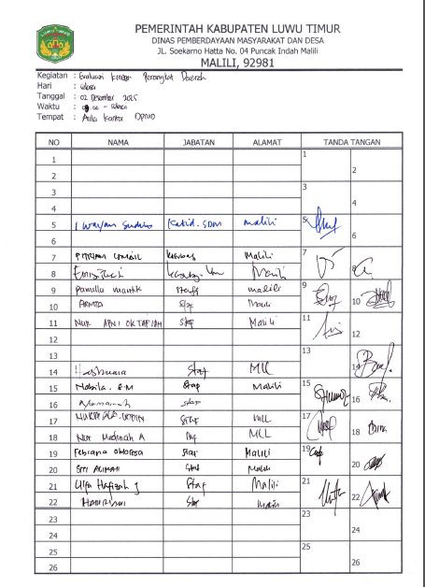
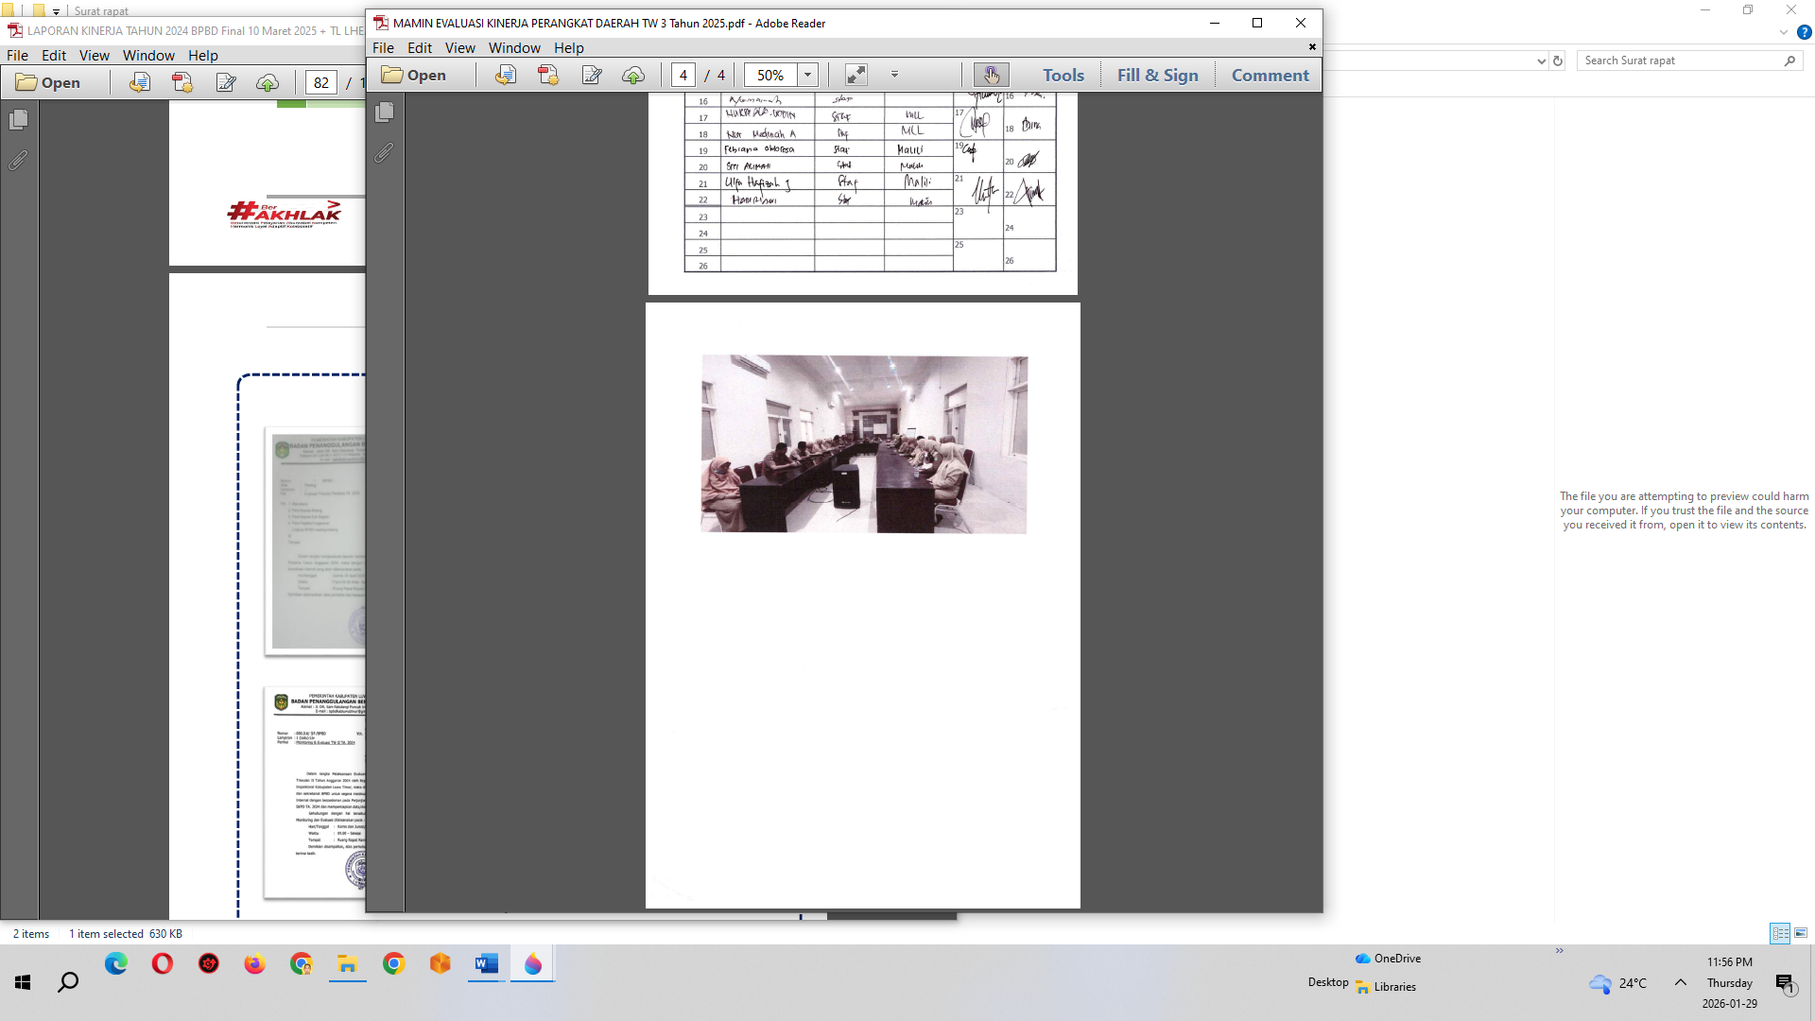
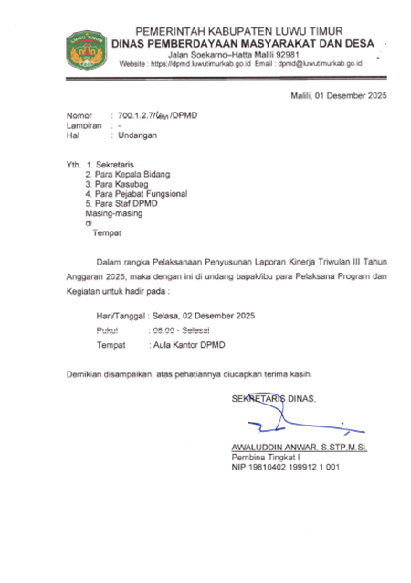

Dokumen Pelaksanaan Rapat Monev Internal OPD Triwulan III TA. 2025

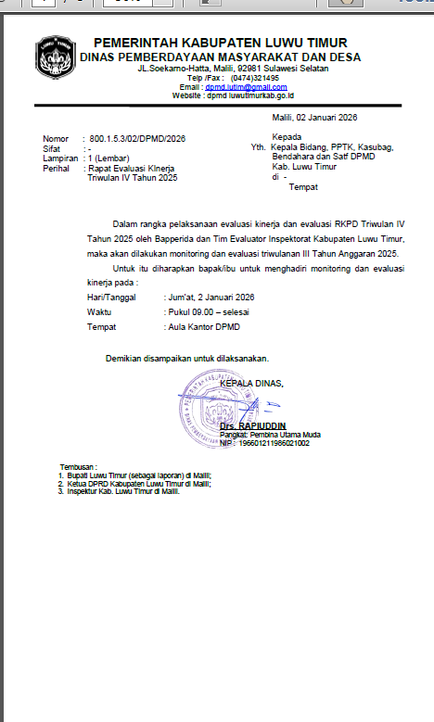
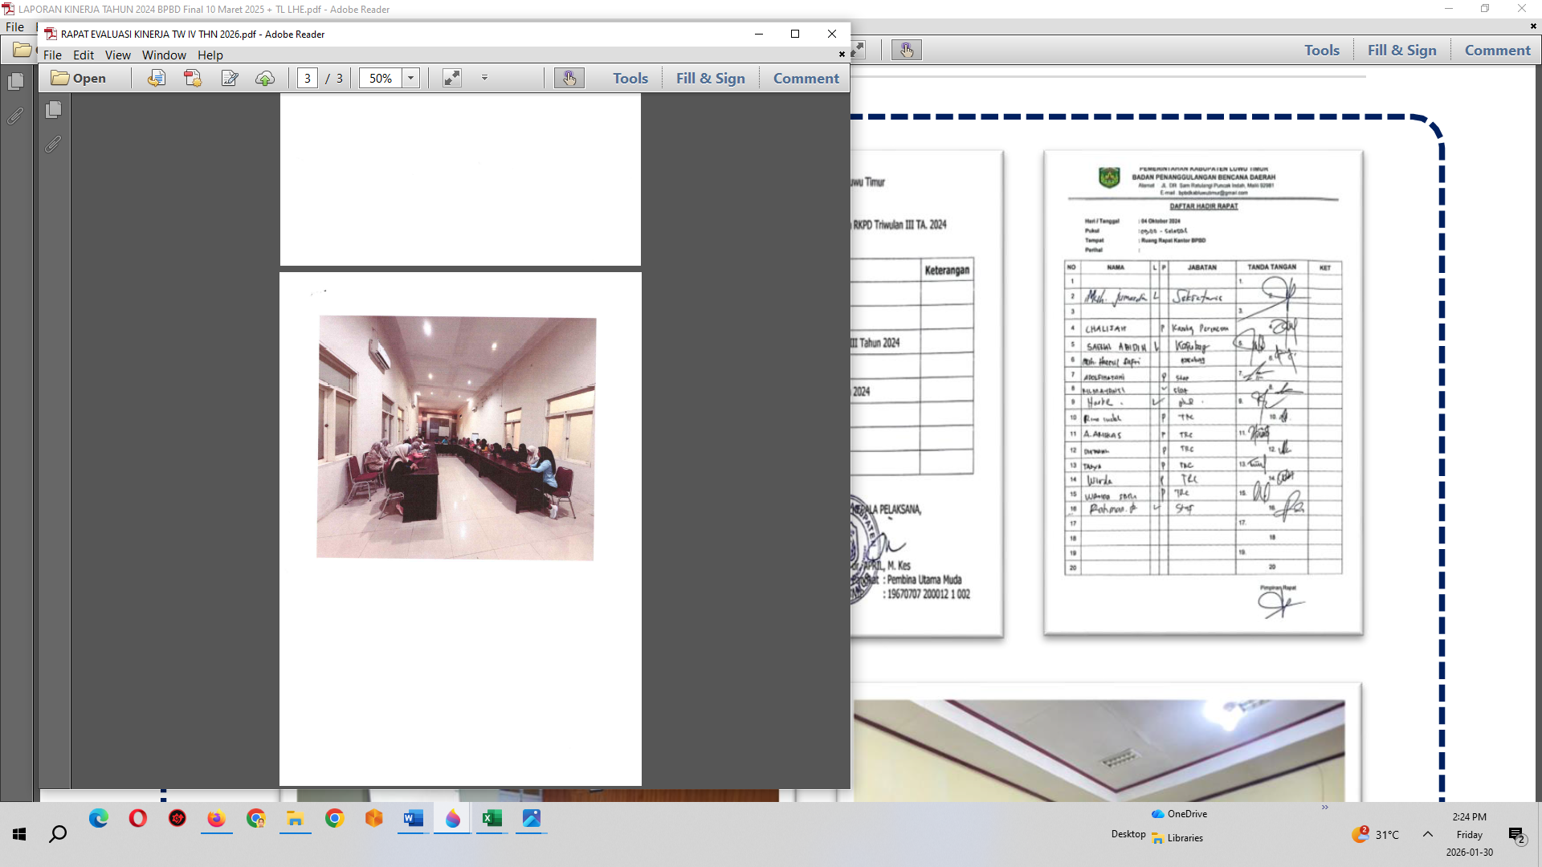
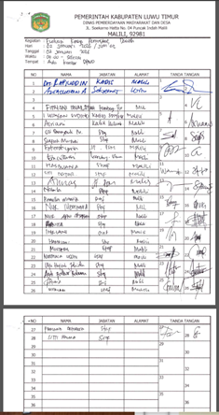

Dokumen Pelaksanaan Rapat Monev Internal OPD Triwulan IV TA. 2025


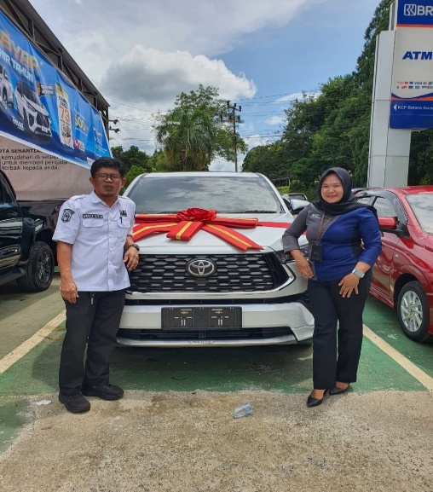

Dokumen Pengadaan Kendaraan Dinas

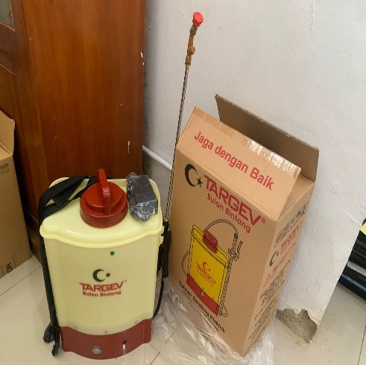
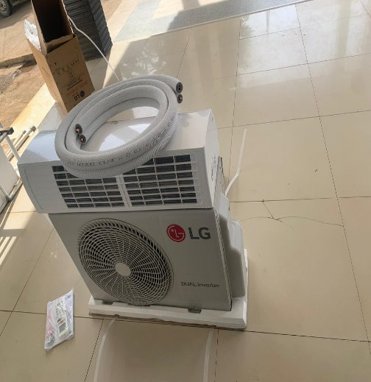

Pengadaan AC 1 unit Pengadaan Alat Semprot Rumput 1 Unit
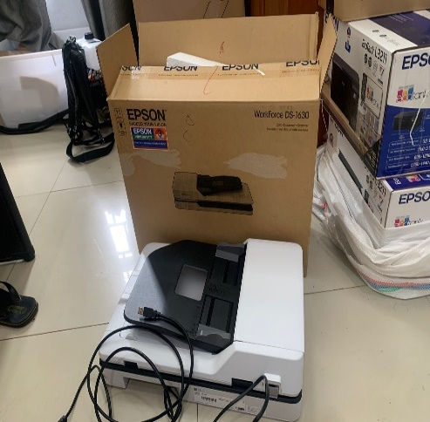
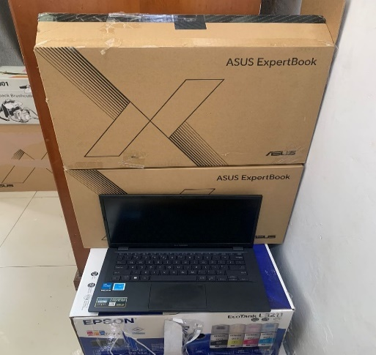

Pengadaan Laptop 3 unit Pengadaan Scanner 1 Unit

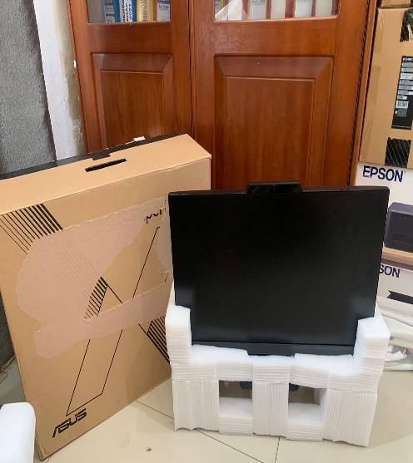
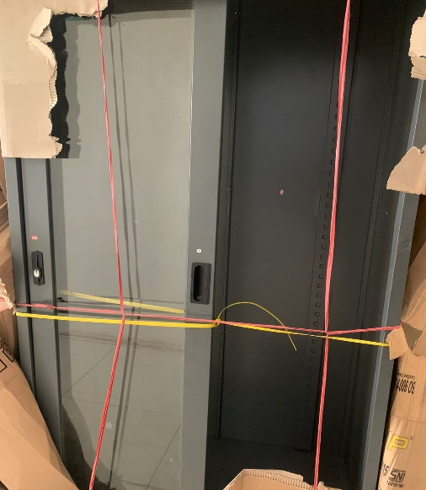

Pengadaan Lemari arsip 1 unit Pengadaan Komputer PC 1 Unit

- KESIMPULAN
- Capaian Kinerja Sasaran ‘Meningkatnya Akuntabilitas Kinerja Perangkat Daerah yaitu 100% diproleh dari rumus perhitungan sebagai berikut :
Realisasi Kinerja
= ______________ x 100%
Target Kinerja

100
= __________ x 100%
72

= 139%

- Alokasi anggaran yang disediakan pada Dokumen DPPA-SKPD Dinas Pemberdayaan Masyarakat dan Desa Kabupaten Luwu Timur Tahun Anggaran 2025 dalam pencapaian kinerja sasaran yaitu Rp. 4.550.667.024,- dan realisasi keuangan sebesar Rp. 4.281.174.754,- atau 84.69%.

  - REALISASI ANGGARAN

Pada sub bab ini diuraikan realisasi anggaran yang telah digunakan serta analisis atas efisiensi penggunaan sumber daya untuk mewujudkan kinerja organisasi sesuai dengan dokumnen Perjanjian Kinerja.
Anggaran Perubahan APBD untuk Dinas Pemberdayaan Masyarakat dan Desa Kabupaten Luwu Timur Tahun 2025 adalah sebesar Rp. 5.855.206.239,- (Lima Milyar Delapan Ratur Lima Puluh Lima Juta Dua Ratus Enam Ribu Dua Ratus Tiga Puluh Sembilan Rupiah), terdiri dari belanja pegawai Rp. 2.510.247.964,- belanja barang dan jasa Rp. 2.251.815.515,- , belanja modal peralatan dan mesin Rp. 704.462.960,-. Dan belanja modal gedung dan bangunan Rp. 388.679.800,-
Anggaran tersebut digunakan untuk pembiayaan 4 program, 11 kegiatan dan 39 sub kegiatan. Adapun target dan realisasi anggaran pada Tahun Anggaran 2025 dan realisasi dapat dilihat pada tabel berikut :
Tabel 31
Realisasi Anggaran Tahun 2025

No | Belanja | Jumlah Anggaran | Realisasi | Persentase
1 | 2 | 3 | 4 | 5
 | BELANJA | 5.855.206.239 | 2.835.631.293 | 48.43
1 | BELANJA OPERASI | 4.762.063.479 | 2.630.262.506 | 55.23
 | Belanja Pegawai | 2.510.247.964 | 1.239.676.112 | 49.38
 | Belanja Barang dan Jasa | 2.251.815.515 | 1.390.586.394 | 61.75
2 | BELANJA MODAL | 1.093.142.760 | 164.267.787 | 15.03
 | Belanja Modal Peralatan dan Mesin | 704.462.960 | 0.00 | 0.00
 | Belanja Modal Gedung dan Bangunan | 388.679.800 | 0.00 | 0.00
Total |  | 5.855.206.239 | 2.835.631.293 | 48.43

Tabel 32
Realisasi Anggaran Berdasarkan Program, Kegiatan dan Sub Kegiatan
Tahun 2025

NO | PROGRAM / KEGIATAN | ANGGARAN POKOK | ANGGARAN PERUBAHAN | REALISASI S.D 31 DESEMBER 2025
NO | PROGRAM / KEGIATAN | (Rp.) |  | (Rp.) | %
1 | 2 | 4 | 5 | 6 | 7
 |  |  |  |  | 8=7/6*100
01 | Program Penunjang Urusan Pemerintahan Daerah Kabupaten/Kota | 3,699,071,009 | 4,550,667,024 | 4,281,174,754 | 84.69
 | Perencanaan, Penganggaran, dan Evaluasi Kinerja Perangkat Daerah | 89,934,550 | 65,247,300 | 55,259,610 | 84.69
 | Penyusunan Dokumen Perencanaan Perangkat Daerah | 42,299,700 | 23,476,550 | 21,476,563 | 91.48
 | Koordinasi dan Penyusunan Dokumen RKA-SKPD | 3,522,450 | 2,594,650 | 1,797,011 | 69.26
 | Koordinasi dan Penyusunan Dokumen DPA-SKPD | 3,653,750 | 3,176,400 | 2,881,338 | 90.71
 | Evaluasi Kinerja Perangkat Daerah | 40,458,650 | 35,999,700 | 29,104,698 | 80.85
 | Administrasi Keuangan Perangkat Daerah | 2,661,511,184 | 2,552,720,964 | 2,456,619,371 | 96.24
 | Penyediaan Gaji dan Tunjangan ASN | 2,602,681,184 | 2,510,247,964 | 2,415,884,609 | 96.24
 | Koordinasi & Peny Laporan Keuangan Bulanan/Triwulanan/Semesteran SKPD | 58,830,000 | 42,473,000 | 40,734,762 | 95.91
 | Administrasi Barang Milik Daerah Pada Perangkat Daerah | 34,897,000 | 32,511,000 | 30,613,599 | 93.20
 | Penatausahaan Barang Milik Daerah Pada SKPD | 34,897,000 | 32,511,000 | 30,613,599 | 94.16
 | Administrasi Kepegawaian Perangkat Daerah | 122,981,075 | 103,940,700 | 31,316,639 | 30.13
 | Pendataan & Pengolahan Administrasi Kepegawaian | 14,999,875 | 8,617,500 | 6,722,239 | 78.01
 | Bimbingan Teknis Implementasi Peraturan Perundang-undangan | 107,981,200 | 95,323,200 | 24,594,400 | 25.80
 | Administrasi Umum Perangkat Daerah | 407,768,200 | 318,799,800 | 314,124,357 | 98.53
 | Penyediaan Komponen Instalasi Listrik/Penerangan Bangunan Kantor | 2,540,000 | 2,540,000 | 2,368,200 | 93.24
 | Penyediaan Peralatan & Perlengkapan Kantor | 2,070,000 | 1,770,000 | 1,375,290 | 77.70
 | Penyediaan Bahan Logistik Kantor | 10,404,200 | 11,954,200 | 11,602,800 | 97.06
 | Penyediaan Barang Cetakan & Penggandaan | 7,015,000 | 6,895,000 | 6,370,828 | 92.40
 | Penyediaan Bahan Bacaan dan Peraturan Perundang-Undangan | 14,100,000 | 14,100,000 | 13,975,000 | 99.11
 | Fasilitasi Kunjungan Tamu | 21,640,000 | 29,320,000 | 29,212,000 | 99.63
 | Penyelenggaraan Rapat Koordinasi dan Konsultasi SKPD | 349,999,000 | 252,220,600 | 249,220,239 | 98.81
 | Pengadaan Barang Milik Daerah Penunjang Urusan Pemerintah Daerah | 59,000,000 | 799,063,960 | 772,072,800 | 96.62
 | Pengadaan Kendaraan Perorangan Dinas atau Kendaraan Dinas Jabatan | - | 592,562,960 | 573,960,000 | 96.86
 | Pengadaan Mebel | - | 4,000,000 | 3,996,000 | 99.90
 | Pengadaan Peralatan dan Mesin Lainnya | 59,000,000 | 107,900,000 | 104,275,900 | 96.64
 | Pengadaan Gedung Kantor atau Bangunan Lainnya | - | 94,601,000 | 89,840,900 | 94.97
 | Penyediaan Jasa Penunjang Urusan Pemerintahan Daerah | 162,069,000 | 132,354,000 | 121,933,877 | 92.13
 | Penyediaan Jasa Surat Menyurat | 4,845,000 | 3,930,000 | 3,450,502 | 87.80
 | Penyediaan Jasa Komunikasi, Sumber Daya Air, Listrik | 94,224,000 | 71,424,000 | 65,733,375 | 92.03
 | Penyediaan Jasa Pelayanan Umum Kantor | 63,000,000 | 57,000,000 | 52,750,000 | 92.54
 | Pemeliharaan Barang Milik Daerah Penunjang Urusan Pemerintahan Daerah | 160,910,000 | 546,029,300 | 499,234,501 | 91.43
 | Penyediaan Jasa Pemeliharaan, Biaya Pemeliharaan, Pajak & Perizinan Kendaraan Dinas Operasional atau Lapangan | 84,650,000 | 160,120,500 | 144,806,881 | 90.44
 | Pemeliharaan Peralatan Mesin dan Lainnya | 25,260,000 | 14,830,000 | 9,705,000 | 65.44
 | Pemeliharaan/Rehabilitasi Gedung Kantor & Bangunan Lainnya | 51,000,000 | 371,078,800 | 344,722,620 | 92.90
02 | Program Penataan Desa | 46,544,500 | 36,541,050 | 17,483,310 | 47.85
 | Penyelenggaraan Penataan Desa | 46,544,500 | 36,541,050 | 17,483,310 | 47.85
 | Pembentukan, Penghapusan, Penggabungan, dan Perubahan Status Desa | 46,544,500 | 36,541,050 | 17,483,310 | 47.85
03 | Program Administrasi Pemerintahan Desa | 4,197,611,100 | 505,238,175 | 307,187,897 | 60.80
 | Pembinaan dan Pengawasan Penyelenggaraan Administrasi Pemerintahan Desa | 4,197,611,100 | 505,238,175 | 307,187,897 | 60.80
 | Fasilitasi Penyelenggaraan Administrasi Pemerintahan Desa | 10,654,200 | 31,099,500 | 21,345,445 | 68.64
 | Fasilitasi Penyusunan Produk Hukum Desa | 456,484,550 | 238,964,250 | 115,124,883 | 48.18
 | Fasilitasi Penyusunan Perencanaan Pembangunan Desa | 34,267,450 | 30,670,610 | 28,617,512 | 93.31
 | Fasilitasi Pengelolaan Keuangan dan Aset Desa | 68,205,750 | 82,098,225 | 59,785,828 | 72.82
 | Evaluasi dan Pengawasan Peraturan Desa | 23,734,900 | 8,024,410 | 2,494,592 | 31.09
 | Penyelenggaraan Pemilihan, pengangkatan dan Pemberhentian Kepala Desa | 3,419,890,500 | - | - | #DIV/0!
 | Fasilitasi Pengangkatan & Pemberhentian Perangkat Desa | 44,080,600 | 55,392,580 | 35,479,282 | 64.05
 | Fasilitasi Penyusunan Profil Desa | 101,299,650 | 24,513,850 | 10,825,322 | 44.16
 | Pembinaan Peningkatan Kapasitas Anggota BPD | 38,993,500 | 34,474,750 | 33,515,033 | 97.22
04 | Program Pemberdayaan Lembaga Kemasyarakatan, Lembaga Adat dan Masyarakat Hukum Adat | 1,042,666,590 | 762,759,990 | 663,854,722 | 87.03
 | Pemberdayaan Lembaga Kemasyarakatan Yang Bergerak di Bidang Pemberdayaan Desa dan Lembaga Adat Tingkat Daerah Provinsi Serta Pemberdayaan Masyarakat Hukum Adat Yang Masyarakat Pelakunya Hukum Adat Yang Sama dalam Daerah Kabupaten/Kota | 1,042,666,590 | 762,759,990 | 663,854,722 | 87.03
 | Fasilitasi Penataan, Pemberdayaan dan Pendayagunaan Kelembagaan Lembaga Kemasyarakatan Desa/Kelurahan (RT,RW,PKK,Posyandu,LPM dan Karang Taruna), Lembaga Adat Desa/Kelurahan dan Masyarakat Hukum Adat | 167,009,500 | 147,570,500 | 147,103,120 | 99.68
 | Fasilitasi Pengembangan Usaha Ekonomi Masyarakat dan Pemerintah Desa dalam Meningkatkan Pendapatan Asli Desa | 107,607,850 | 59,504,650 | 57,072,720 | 95.91
 | Fasilitasi Pemerintah Desa Dalam Pemanfaatan Teknologi Tepat Guna | 80,746,690 | 59,799,540 | 20,935,385 | 35.01
 | Fasilitasi Tim Penggerak PKK dalam Penyelenggaraan Gerakan Pemberdayaan Masyarakat dan Kesejahteraan Keluarga | 687,302,550 | 495,885,300 | 438,743,497 | 88.48
TOTAL BELANJA |  | 8,985,893,199 | 5,855,206,239 | 5,269,700,683 | 90.00

- Permasalahan dan Solusi tentang Penyerapan Anggaran
Tabel 33
Permasalahan dan Solusi

NO |  | PROGRAM / KEGIATAN / SUB KEGIATAN | PERMASALAHAN TERKAIT PENCAPAIAN KINERJA (SECARA TEKNIS BAIK FAKTOR INTERNAL MAUPUN FAKTOR EKSTERNAL) | PERMASALAHAN TERKAIT REALISASI KEUANGAN | SOLUSI
1 |  | 2 | 3 | 4 | 5
01 |  | Program Penunjang Urusan Pemerintahan Daerah Kabupaten/Kota
 | 1 | Kegiatan Perencanaan, Penganggaran dan Evaluasi Kinerja Perangkat Daerah
 |  | Penyusunan Dokumen Perencanaan Perangkat Daerah | Indikator output sub kegiatan yaitu Jumlah dokumen perencanaan yang disusun tepat waktu sebanyak 3 dokumen. Target kinerja sampai dengan triwulan I sebanyak 2 dokumen dan realisasi 2 dokumen yaitu penyusunan dokumen Renja Tahun 2025 dan Dokumen Perjanjian Kinerja tahun 2025 , dengan capaian kinerja 100%. Triwulan III target 1 dokumen yaitu Renstra2025-2029 dengan capaian kinerja 100% | Terdapat sisa anggaran kas sampai dengan Tw 4 sebesar Rp. 1.999.987,- yaitu anggaran Belanja ATK sebesar Rp. 68.881,- , belanja Bahan kertas dan cover sebesar Rp 138.552,- , belanja bahan cetak sebesar Rp 535.224,- belanja bahan komputer sebesar Rp 45.330,- sisa nego harga dari pejabat pengadaan pada proses belanja melalui e-katalog, belanja makan minum rapat sebesar Rp 1.212.000,- kegiatan ini mengikut pada kegiatan rapat yang lain dikarenakan padatnya kegiatan sehingga sulitnya mengumpulkan pegawai . Realisasi keuangan sampai TW IV Rp. 21.476.563,- atau 91.48% . | PPTK lebih mencermati sisa belanja e-catalog pada perubahan anggaran
 |  | Koordinasi dan Penyusunan Dokumen RKA-SKPD | Indikator output sub kegiatan adalah Jumlah dokumen RKA- SKPD yang disusun tepat waktu sebanyak 2 dokumen. Target triwulan III adalah 2 dokumen yaitu RKAP-SKPD Tahun 2025 dan RKA-SKPD TA. 2026 , dengan capaian kinerja 100% | Terdapat sisa anggaran sebesar Rp. 797.639,- yaitu anggaran belanja ATK sebesar Rp. 56.793,- , belanja Kertas dan Cover sebesar Rp. 30.992,- , belanja Bahan Cetak sebesar Rp. 99.092,- , belanja bahan komputer sebesar Rp. 30.220,- sisa nego harga dari pejabat pengadaan pada proses belanja melalui e-katalog dan Belanja Makanan dan Minuman sebesar Rp. 600.000,- kegiatan ini mengikut pada kegiatan rapat yang lain dikarenakan padatnya kegiatan sehingga sulitnya mengumpulkan pegawai. Realisasi keuangan sampai TW IV Rp. 1.797.011,- atau 69.26% | PPTK lebih mencermati sisa belanja e-catalog pada perubahan anggaran
 |  | Koordinasi dan Penyusunan DPA-SKPD | Indikator output sub kegiatan adalah Jumlah dokumen DPA- SKPD yang disusun Tepat Waktu dengan target sebanyak 2 dokumen. Dan terealisasi 100% yaitu Dokumen DPA-SKPD TA. 2025 dan DPPA-SKPD TA. 2025 dengan capaian kinerja 100% | Terdapat sisa anggaran kas tw 4 sebesar Rp. 295.062,- yaitu anggaran belanja ATK sebesar Rp.56.793,- belanja Kertas dan Cover sebesar Rp. 30.992,- belanja Bahan Cetak sebesar Rp. 195.567,- belanja bahan komputer sebesar Rp. 11.710,- ini merupakan sisa nego harga dari pejabat pengadaan pada proses belanja melalui e-katalog . Realisasi keuangan sampai TW IV Rp. 2.881.338,- atau 90.71% | PPTK lebih mencermati sisa belanja e-catalog pada perubahan anggaran
 |  | Evaluasi Kinerja Perangkat Daerah | Indikator output sub kegiatan adalah Jumlah laporan kinerja perangkat daerah yang disusun tepat waktu, dengan target sampai dengan triwulan IV sebanyak 10 dokumen dan terealisasi 10 dokumen yaitu tersusunnya LKPJ, LPPD, LAKIP, dan Laporan Evaluasi Kinerja TW 4 TA. 2024, Laporan Evaluasi Kinerja TW I, II & III TA. 2025, Laporan Evaluasi RKPD TW 4 TA. 2024 dan Laporan RKPD TW I, II, & III TA. 2025 dengan capaian kinerja 100% | Terdapat sisa anggaran kas tw 4 sebesar Rp. 6.895.002,- dengan rincian yaitu anggaran belanja ATK sebesar Rp. 48.467,- belanja Kertas dan Cover sebesar Rp. 94.611,- belanja Bahan Cetak sebesar Rp. 406.740,- belanja bahan komputer sebesar Rp. 30.220,- belanja makanan dan minuman rapat sebesar Rp. 4.236.000,- dan belanja perjalanan dinas biasa sebesar Rp. 2.079000,- Hal ini dikarenakan belanja barang pakai habis (ATK, Kertas dan bahan komputer) merupakan sisa nego harga dari pejabat pengadaan pada proses belanja melalui e-katalog, belanja makanan minuman dikarenakan padatnya kegiatan sehingga rapat diikutkan pada kegiatan lain dan sisa dari anggaran perjalanan dinas yang sifatnya dipersiapkan apabila ada hal-hal terkait Perencanaan yang akan dikoordinasikan ke Luar Daerah Dalam Propinsi. Realisasi pada triwulan IV sebesar Rp. 29.104.698,- atau 80.85 % | PPTK lebih mencermati sisa belanja e-catalog pada perubahan anggaran
 | 2 | Kegiatan Administrasi Keuangan Perangkat Daerah
 |  | Penyediaan Gaji dan Tunjangan ASN | Indikator output sub kegiatan adalah Jumlah ASN yang gaji dan tunjangan terbayarkan sebanyak 17 orang dan terealisasi 17 orang, sehingga capaian kinerja 100 %. | Terdapat anggaran yang belum terealisasi sebesar Rp. 94.363.355,- yang terdiri dari acress gaji 2,5% yang sifatnya dipersiapkan, pengembalian belanja TPP untuk ketidakdisiplinan ASN, dan adanya mutasi ASN dibulan november untuk 1 orang sehingga gaji desember dan TPP bulan November dan Desember untuk 1 orang ASN yang dimutasi tersebut tidak digunakan. Realisasi keuangan sampai TW IV Rp. 2.415.884.609 atau 96.24% | PPTK lebih mencermati sisa belanja e-catalog pada perubahan anggaran
 |  | Koordinasi dan Penyusunan Laporan Keuangan Bulanan/Triwulanan/Semesteran SKPD | Indikator output sub kegiatan adalah Jumlah dokumen laporan keuangan bulanan/triwulanan/semesteran SKPD yang disusun Tepat Waktu. Target s.d triwulan IV sebanyak 18 dokumen yaitu Laporan Keuanagn Tahun 2023 sebanyak 1 dok, Laporan Triwulanan 3 dokumen, Laporan Bulanan Bendahara 12 dokumen dan Laporan semeseter I dokumen. dengan capaian kinerja 100% | Terdapat anggaran yang tidak terealisasi sebesar Rp. 1.738.238,- yaitu belanja barang pakai habis (ATK,Kertas dan Bahan Komputer sebesar Rp 1.435.238 yang merupakan sisa nego dari pejabat pengadaan). dan belanja perjalanan dinas biasa sebesar Rp. 303.000,- yang merupakan kelebihan dari anggaran perjalanan dinas yang sifatnya dipersiapkan apabila ada hal terkait pengeloaan keuangan yang akan dikoordinasikan ke luar daerah dalam propinsi .Realisasi keuangan sampai TW IV Rp. 40.734.762,- atau 95.91% | PPTK lebih mencermati sisa belanja e-catalog pada perubahan anggaran
 | 3 | Kegiatan Administrasi Barang Milik Daerah Pada Perangkat Daerah
 |  | Penatausahaan Barang Milik Daerah Pada SKPD | Indikator output sub kegiatan adalah Jumlah laporan penatausahaan BMD SKPD yang disusun tepat waktu dengan target untuk triwulan IV sebanyak 4 dokumen dan realisasi 4 dokumen dengan capaian kinerja 100% | Terdapat anggaran yang belum terealisasi sebesar Rp. 1.897.401,- yaitu (1). Belanja barang pakai habis (ATK,Kertas, Bahan cetak dan Bahan Komputer sebesar Rp 749.401 yang merupakan sisa nego dari pejabat pengadaan). (2). Honor pengurus barang sebesar Rp. 1.100.000 karena adanya penurunan honor pada bulan Nov-Des dari 950.000/bulan menjadi 400.000/Bulan. Realisasi keuangan sampai TW IV Rp.30.613.599- atau 94.16%. | PPTK lebih mencermati sisa belanja e-catalog pada perubahan anggaran
 | 4 | Kegiatan Administrasi Kepegawaian Perangkat Daerah
 |  | Pendataan dan Pengolahan Administasi Kepegawaian | Indikator sub kegiatan adalah Jumlah Dokumen Pendataan dan Pengolahan Administrasi Kepegawaian sebanyak 12 laporan data administrasi kepegawaian yang dimutakhirkan sebanyak 12 dokumen. Pada trwiulan I ditargetkan 5 dokumen dan terealisasi 5 Dokumen yaitu Penyusunan Anjab, Penyusunan ABK, Gaji Berkala, Penyusunan Proyeksi Kebutuhan ASN 2025, Penyusunan E-Lapkin 2025, Penyusunan Kontrak UJ 2025 dengan capaian kinerja 100% | Terdapat sisa anggaran kas tw 4 sebesar Rp. 1.895.261,- yaitu anggaran belanja ATK sebesar Rp.52.620,- belanja Kertas dan Cover sebesar Rp. 94.482,- belanja Bahan Cetak sebesar Rp. 195.159,- belanja perjalanan dinas biasa sebesar Rp. 1.553.000,- ini merupakan sisa nego harga dari pejabat pengadaan pada proses belanja melalui e-katalog . Realisasi keuangan sampai TW IV Rp. 6.722.239,- atau 78.01% | PPTK lebih mencermati sisa belanja e-catalog pada perubahan anggaran
 |  | Bimbingan Teknis Implementasi Peraturan Perundang-Undangan | Indikator output sub kegiatan adalah Jumlah ASN yang mengikuti bimbingan teknis implementasi peraturan perundang - undangan yaitu 16 orang dan terealisasi 11 orang dengan capaian 68,75%. Pelaksanaan sub kegiatan berdasarkan undangan ataupun pemanggilan peserta | Terdapat sisa anggaran yang belum terealisasi sebesar Rp. 70.728.800 atau 74.20%,- yaitu anggaran belanja kursus singkat/pelatihan sebesar Rp. 21.500.000,- belanja perjalanan dinas biasa Rp. 49.228.800,- Terdapat sisa anggaran yang cukup besar karena beberapa jadwal Bimtek yang direncanakan menggunakan anggaran BKPSDM sebagai pelaksana kegiatan dan Pelaksanaan Sub Kegiatan ini disesuaikan dengan undangan atau pemanggilan peserta | Agar PPTK tetap mengidentifikasi kegiatan Bimbingan Teknik di tahun berikutnya
 | 5 | Kegiatan Administrasi Umum Perangkat Daerah
 |  | Penyediaan Komponen Instalasi Listrik/Penerangan Bangunan kantor | Indikator out put sub kegiatan yaitu Jumlah komponen instalasi listrik/penerangan bangunan kantor yang di sediakan sebanyak 2 paket dan terealisai 2 paket yaitu paket belanja alat listrik dan belanja baterai dengan capaian kinerja 100%. penyediaan komponen instalasi listrik disesuaikan dengan kebutuhan kantor. | Terdapat sisa anggaran sebesar Rp.171.800 yang merupakan selisih harga Belanja komponen instalasi listrik dari DPA dengan harga Penawaran. | PPTK lebih mencermati sisa belanja e-catalog pada perubahan anggaran
 |  | Penyediaan Peralatan dan Perlengkapan Kantor | Indikator output sub kegiatan adalah Jumlah peralatan dan perlengkapan kantor yang disediakan dengan target sebanyak 1 paket setiap triwulan yaitu alat/bahan untuk kegiatan kantor-bahan komputer dan terealisasi sebanyak 1 paket dengan persentase capaian kinerja 100%. | Terdapat sisa anggaran sebesar Rp.394.710 yang merupakan sisa nego belanja bahan komputer oleh pejabat pengadaan | PPTK lebih mencermati sisa belanja e-catalog pada perubahan anggaran
 |  | Penyediaan Bahan Logistik Kantor | Indikator output sub kegiatan adalah Jumlah bahan logistik kantor yang disediakan dengan target sebanyak 3 paket setiap triwulan, dan terealisasi 3 paket dengan persentase capaian kinerja100%. Penggunaan alat dan bahan kebersihan disesuaikan dengan kebutuhan kantor. | Terdapat sisa anggaran sebesar Rp.351.400 yang merupakan selisih harga Belanja alat dan bahan kebersihan kantor dari DPA dengan harga Penawaran. | PPTK lebih mencermati sisa belanja e-catalog pada perubahan anggaran
 |  | Penyediaan Barang Cetakan dan Penggandaan | Indikator output sub kegiatan adalah Jumlah paket Barang cetakan dan/atau penggandaan yang disediakan sebanyak 2 paket setiap triwulan, dan terealisasi sebanyak 2 paket yaitu cetak spanduk dan Fotocoy, dengan capaian kinerja 100% | Terdapat sisa anggaran sebesar Rp.524.172 yang merupakan sisa nego belanja bahan cetak oleh pejabat pengadaan | PPTK lebih mencermati sisa belanja e-catalog pada perubahan anggaran
 |  | Penyediaan Bahan Bacaan dan Peraturan Perundang-Undangan | Indikator output sub kegiatan adalah Jumlah dokumen bahan bacaan dan peraturan perundang- undangan yang disediakan, dan target triwulan II sebanyak 3 dok. untuk triwulan II target 3 dokumen dan realisasi 3 dokumen yaitu koran lokal 1 dokumen, koran nasional 1 dokumen, koran regional 1 dokumen dengan capaian kinerja 100% | Terdapat sisa anggaran sebesar Rp.125.000 yang merupakan tagihan belanja koran yang sampai akhir bulan desember tidak datang tagihannya sehingga tidak terbayarkan | PPTK lebih mencermati sisa belanja e-catalog pada perubahan anggaran
 |  | Fasilitasi Kunjungan Tamu | Indikator output sub kegiatan adalah Jumlah laporan fasilitasi kunjungan tamu. Dengan target sebanyak 3 laporan dan terealisasi 3 laporan dengan capaian kinerja 100%. | Terdapat sisa anggaran sebesar Rp.108.000 yang merupakan sisa nego belanja makanan dan minuman jamuan tamu oleh pejabat pengadaan | PPTK lebih mencermati sisa belanja e-catalog pada perubahan anggaran
 |  | Penyelenggaraan Rapat Koordinasi dan Konsultasi SKPD | Indikator output sub kegiatan adalah Jumlah laporan penyelenggaraan rapat koordinasi dan konsultasi SKPD yang diselenggarakan. Dengan target sebesar 196 laporan dan terealisasi 196 laporan, capaian kinerja 100 %. | Terdapat sisa Anggaran untuk belanja jasa tenaga sopir bulan september sebesar Rp. 3.000.000,- dikarenakan sopir pada DPMD lulus PPPK tahap 2 bulan Oktober 2025 | PPTK lebih mencermati sisa belanja e-catalog pada perubahan anggaran
 | 6 | Kegiatan Pengadaan Barang Milik Daerah Penunjang Urusan Pemerintah Daerah
 |  | Pengadaan Kendaraan Perorangan Dinas atau Kendaraan Dinas Jabatan | Indikator sub kegiatan adalah Jumlahkendaraan Perorangan Dinas atau Kendaraan Dinas Jabatan yang diadakan dengan target triwulan IV sebanyak 1 unit dan terealisasi 1 unit yaitu Mobil Innova Zenix 2.0 V HV CVT MODELISTA (PREMIUM COLOR) , dengan capaian kinerja 100% | Terdapat sisa anggaran sebesar Rp.18.602.960 yang merupakan sisa nego belanja kendaraan dinas roda empat sebanyak 1 unit oleh pejabat pengadaan | PPTK lebih mencermati sisa belanja e-catalog
 |  | Pengadaan Mebel | Jumlah Unit Mebel yang disediakan. Target 1 unit dan terealisasi 1 unit yaitu Lemari arsip. Capaian kinerja 100% | Terdapat sisa anggaran sebesar Rp.4.000 yang merupakan sisa nego belanja lemari arsip sebanyak 1 unit oleh pejabat pengadaan | PPTK lebih mencermati sisa belanja e-catalog
 |  | Pengadaan Peralatan dan Mesin Lainnya | Indikator sub kegiatan adalah Jumlah peralatan dan mesin yang diadakan. Target 11 unit dan terealisasi 11 unit yaitu Mesin Babat 1 unit, Alat Semprot Rumput 1 Unit, AC 1 Unit, Komputer PC 1 Unit , Laptop 3 unit , Printer 3 unit dan Scanner 1 Unit. Capaian kinerja 100% | Terdapat sisa anggaran sebesar Rp.3.624.100 yang merupakan sisa nego harga dari pejabat pengadaan untuk : (1) belanja alat kebersihan (mesin babat) sebesar Rp. 2.170.500. (2) belanja alat pendingin Rp. 6.000, (3) belanja modal personal komputer sebesar Rp. 16.500 dan belanja modal peralatan personal komputer sebesar Rp. 1.431.100 | PPTK lebih mencermati sisa belanja e-catalog pada perubahan anggaran
 |  | Pengadaan Gedung Kantor atau Bangunan Lainnya | Indikator sub kegiatan adalah Jumlah Gedung Kantor atau Bangunan Lainnya yang diadakan dengan target sebanyak 1 unit dan terealisasi 1 unit yaitu Pengadaan Tugu Nama Kantor DPMD. Capaian kinerja 100% | Terdapat sisa anggaran sebesar Rp.4.760.100 yang merupakan sisa nego harga dari pejabat pengadaan untuk belanja modal pengadaan tugu nama kantor. | PPTK lebih mencermati sisa belanja e-catalog
 | 7 | Kegiatan Penyediaan Jasa Penunjang Urusan Pemerintah Daerah
 |  | Penyediaan Jasa Surat Menyurat | Indikator out put sub kegiatan adalah Jumlah laporan penyediaan jasa surat menyurat, dan target sebanyak 3 laporan dan terealisasi sebanyak 3 laporan dengan persentase capaian kinerja 100%. Capaian kinerja disesuaikan dengan jumlah surat yang dikeluarkan mapun yang diterima | Terdapat anggaran yang belum terealisasi sebesar Rp. 479.498,- yaitu Belanja barang pakai habis (ATK,Kertas, dan Bahan Komputer yang merupakan sisa nego dari pejabat pengadaan). Realisasi keuangan sampai TW IV Rp.3.450.502- atau 87.80%. | PPTK lebih mencermati sisa belanja e-catalog
 |  | Penyediaan Jasa Komunikasi, Sumber Daya Air dan Listrik | Indikator output sub kegiatan adalah Jumlah rekening telepon, listrik dan air yang dibayarkan, dan target sebanyak 12 rekening dan terealisasi 12 rekening yang terdiri dari 6 rekening air dan 6 rekening listrik Persentase capaian kinerja 100%. | tersisa anggaran tagihan Listrik sebesar Rp. 3.144.625. dan anggaran tagihan air sebesar Rp. 2.546.000 yang sifatnya dipersiapkan untuk pembayaran air dan listrik pada kantor DPMD dan kantor PKK | PPTK lebih mencermati sisa belanja e-catalog
 |  | Penyediaan Jasa Pelayanan Umum Kantor | Indikator out put sub kegiatan adalah Jumlah jasa tenaga pelayanan umum kantor yang dibayarkan sebanyak 4 orang Pada triwulan IV. Dan terealisasi sampai dengan triwulan III sebanyak 3 org yaitu, 2 Upah Jasa Cleaning Service, dan 1 orang jasa tenaga keamanan dengan capaian kinerja 100%. | Terdapat sisa anggaran sebesar Rp. 4.250.000 yang belum terealisasi dengan rincian yaitu belanja jasa tenaga pelayanan umum sebesar Rp. 2.500.000, belanja jasa tenaga keamanan sebesar Rp. 1.750.000,-. yang merupakan gaji tenaga kebersihan dan tenaga keamanan untuk bulan Oktober karena lulus PPPK tahap II dan baru ada penggantinya dibulan November. Realisasi keuangan Rp. 52.750.000,- atau 92.54% | Agar PPTK mencermati sisa anggaran pada saat perubahan anggaran
 | 8 | Kegiatan Pemeliharaan Barang Milik Daerah Penunjang Urusan Pemerintahan Daerah
 |  | Penyediaan Jasa Pemeliharaan, Biaya Pemeliharaan, Pajak dan Perizinan Kendaraan Dinas Operasional atau Lapangan | Indikator out put sub kegiatan Jumlah kendaraan dinas dan operasional yang dipelihara dan dibayarkan dengan target 16 unit, dan terealisasi 16 unit. Persentase capaian kinerja 100%. Pemeliharaan kendaraan ini hanya dilakukan untuk kendaraan dinas yang memerlukan pemeliharaan. | Disediakan anggaran s.d triwulan IV sebesar Rp. 160.120.500,- dan Realisasi sebesar Rp. 144.806.881,- atau sebesar 90.44%. Penggunaan anggaran disesuaikan dengan kondisi kendaraan dinas yang memerlukan perbaikan yaitu 16 unit kendaraan dinas terdiri dari 4 unit kendaraan roda empat dan 12 unit kendaraan roda dua. | PPTK tetap mengidentifikasi kondisi kendaraan dinas agar siap pakai
 |  | Pemeliharaan Peralatan dan Mesin Lainnya | Indikator out put sub kegiatan adalah Jumlah peralatan dan mesin lainnya yang dipelihara dengan target sampai dengan triwulan IV sebanyak 42 unit. dan terealisasi 42 unit dengan persentase capaian kinerja 100%. Pemeliharaan peralatan disesuaikan dengan kondisi peralatan. | Disediakan anggaran s.d triwulan IV sebesar Rp. 14.830.000,- dan Realisasi sebesar Rp. 9.705.000,- atau 65.44%. Penggunaan Anggaran disesuaikan dengan kondisi peralatan kantor yang membutuhkan perbaikan/pemeliharaan antara lain : pemeliharaan peralatan dan mesin sebanyak 42 unit yang terdiri dari 13 unit AC, 11 unit personal komputer, 15 unit peralatan personal komputer, LCD 2 unit dan TV sebanyak 1 unit | PPTK tetap mengidentifikasi kondisi peralatan kantor
 |  | Pemeliharaan/Rehabilitasi Gedung Kantor dan Bangunan Lainnya | Indikator out put sub kegiatan adalah Jumlah gedung kantor dan bangunan lainnya yang dipelihara/direhabilitasi setiap triwulan sebanyak 3 unit dan terealisasi 3 unit yaitu pemeliharaan kantor DPMD dan perbaikan pada kantor PKK Dengan capaian kinerja 100%. Pemeliharaan gedung kantor disesuaikan kondisi gedung kantor yang memerlukan perbaikan/pemeliharaan. | Disediakan anggaran s.d triwulan IV sebesar Rp. 371.078.800 dan Realisasi sebesar Rp. 344.722.620 atau 92.90% terdapat sisa anggaran sebesar Rp. 26.356.180,- Disediakan anggaran untuk pemeliharaan 3 unit gedung yaitu kantor DPMD, Gedung kantor PKK, dan gedung kantin PKK. | Agar PPTK tetap mengidentifikasi kondisi gedung kantor DPMD, Gedung kantor PKK, dan gedung kantin PKK. Serta menganggarkan untuk pemeliharaan Mushollah pada Kantor DPMD di tahun berikutnya
02 |  | Program Penataan Desa
 | 9 | Kegiatan Penyelenggaraan Penataan Desa
 |  | Pembentukan, Penghapusan, Penggabungan dan Perubahan Status Desa | Indikator out put sub kegiatan adalah Persentase desa yang fasilitasi rencana pemekaran desa target pada Tahun 2025 yaitu 1 (satu) Desa. Untuk pemekaran desa berdasarkan Peraturan Menteri Dalam Negeri Nomor : 1 Tahun 2017 Tentang Penataan Desa adapun kendala yang dihadapi adalah Morotarium pemekaran desa belum dicabut Kemendagri sampai dengan tahapan Pemilihan Umum dan Pemilihan Serentak Tahun 2024. Target adalah 1 desa dan terealisasi 0 unit, sehingga capaian 0.00%. (sorowako, jalajja, puncak indah, tampinna, lampenai, wawondula) /desa per | Terdapat sisa anggaran sebesar Rp. 19,057.740,- belum terealisasi, anggaran ini disiapkan untuk melakukan koordinasi ke Bina Pemdes Kemendari terkait dengan Pembentukan Desa sebesar Rp. 13.562.934,- dan makan minum rapat pembentukan desa sebesar Rp. 5.392.000,- | Agar PPTK mencermati sisa anggaran pada saat perubahan anggaran
03 |  | Program Administrasi Pemerintahan Desa
 | 10 | Kegiatan Pembinaan dan Pengawasan Penyelenggaraan Administrasi Pemerintahan Desa
 |  | Fasilitasi Penyelenggaraan Administrasi Pemerintahan Desa | Indikator out put sub kegiatan Jumlah Dokumen Penyelenggaraan Administrasi Pemerintahan Desa adalah 2 dokumen. Target sampai untuk triwulan II 1 (satu) dokumen dan realisasi 1 (satu) dokumen. Capaian tW II 100% yaitu kegiatan Silaturhami Bupati Luwu Timur dengan Perangkat Desa se- Kabupaten Luwu Timur dan target triwulan III 1 realisasi 1 dokumen, yaitu kegiatan Pengukuhan Perpanjangan masa jabatan Kepala Desa. Capaian kinerja 100% | Anggaran yang tersisa sifatnya disiapkan untuk makan minum Rapat Koordinasi dengan Pemerintah Desa | Agar PPTK mencermati sisa anggaran kas yang telah direncanakan serta pemenuhan target kinerja sesuai rencana aksi
 |  | Fasilitasi Penyusunan Produk Hukum Desa | Indikator out put sub kegiatan ini Jumlah Dokumen hasil Fasilitasi Penyusunan Produk Hukum Desa sebanyak 5 (lima) dokumen. Kegiatan ini memuat Pelaksanaan proses penyusunan produk hukum desa dimulai dari penyusunan rancangan produk hukum hingga penetapannya. Target 5 dokumen dan terealisasi 5 dokumen yaitu : 1) Peraturan Bupati Luwu Timur Nomor 37 Tahun 2025 tentang Tata cara Penganggaran, Pelaksanaan, Dan Penatausahaa, Pertanggungjawaban Dan Pelaporan Serta Monitoring Dan Evaluasi Belanja Bantuan Keuangan Bersifat Khusus Kepada Desa. 2) Peraturan Bupati Luwu Timur Nomor 36 Tahun 2025 tentang Pembangunan Desa Unggul Juara. 3) Peraturan Bupati Luwu Timur Nomor 40 Tahun 2025 tentang Perubahan Kedua Atas Peraturan Bupati Nomor 39 Tahun 2024 Tentang Tata Cara Pengalokasian, Pengalokasian dan Pembagian, Dan Penyaluran Alokasi Dana Desa Tahun Anggaran 2025. 4) Peraturan Bupati Luwu Timur Nomor 17 Tahun 2025 Tentang Perubahan Atas Peraturan Bupati Nomor 39 Tahun 2024 Tentang Tata Cara Pengalokasian, Pengalokasian Dan Pembagian, Dan Penyaluran Alokasi Dana Desa Tahun Anggaran 2025. 5) Keputusan Bupati Luwu Timur Nomor 235/D-02/VII/Tahun 2025 Tentang Pembentukan Tim Penyusun Rancangan Peraturan Daerah Tentang Perubahan Kedua Atas Peraturan Daerah Nomor 3 Tahun 2015 Tentang Desa, Rancangan Peraturan Daerah Tentang Perubahan Atas Peraturan Daerah Nomor 10 Tahun 2021 Tentang Perangkat Desa, Rancangan Peraturan Daerah Tentang Perubahan Atas Peraturan Daerah Nomor 12 Tahun 2022 Tentang Badan Permusyawaratan Desa . Capaian kinerja 100% | Anggaran yang tersisa sebesar Rp. 123.839.367,- dengan rincian Rp. 100.000.000,- disiapkan untuk belanja jasa tenaga ahli penyusunan Naskah Akademik untuk Ranperda Desa dan Ramperda Pilkades dan Rp. 16.619.152,- disiapkan untuk perjalanan dinas dalam rangka pendampingan pembahasan 2 Ranperda selebihnya dipersiapkan untuk anggaran belanja ATK, fotocopy dan bahan cetak | Agar PPTK mencermati sisa anggaran kas yang telah direncanakan serta pemenuhan target kinerja sesuai rencana aksi
 |  | Fasilitasi Penyusunan Perencanaan Pembangunan Desa | Indikator out put sub kegiatan ini Jumlah Dokumen Hasil Fasilitasi Penyusunan Perencanaan Pembangunan Desa adalah 125 dokumen. target pada triwulan III adalah 125 dokumen, dan realisasi 125 dokumen capaian kinerja 100.00% | Kegiatan telah terlaksana anggaran sebesar Rp. 2.053.098,- adalah sisa anggaran dari kegiatan. | Agar PPTK mencermati sisa anggaran pada saat perubahan anggaran
 |  | Fasiltasi Pengelolaan Keuangan dan Aset Desa | Indikator out put sub kegiatan ini Jumlah Dokumen Hasil Fasilitasi Pengelolaan Keuangan Desa sebanyak 125 dokumen dan terealisasi 125 dokumen. Kegiatan sub ini merupakan asistensi APBDes yang pelaksanaannya akan dilakukan pada APBDes Perubahan 2025 dan APBDes Pokok 2026 serta pelaksanaan monitoring dan evaluasi BKK dengan tahapan pelaksanaan kegiatan didesa dan dilaksanakan oleh beberapa OPD terkait yang berhubungan kegiatan yang diusulkan oleh desa. Capaian kinerja 100% | terdapat sisa anggaran sebesar Rp. 22.312.397,- (belanja Makan Minum) yang tidak terealisasi hal ini disebabkan kegiatan Asistensi APBDes Pokok 2026 tidak dapat dilaksanakan karena PMK tentang rincian Dana Desa terbit di akhir Desember 2025 | Agar PPTK mencermati sisa anggaran kas yang telah direncanakan serta pemenuhan target kinerja sesuai rencana aksi
 |  | Evaluasi dan Pengawasan Peraturan Desa | Indikator out put sub kegiatan ini Jumlah Dokumen Hasil Evaluasi dan Pengawasan Peraturan Desa adalah 125 dokumen. Kegiatan ini bentuknya berupa monitoring dan evaluasi setelah selesainya Pemerintah Desa menyampaikan LPPD dan BPD menyampaikan laporan Kinerja, namun LPPD Pemerintah rampung di akhir bulan maret dan laporan Kinerja BPD sehingga kegiatan sub ini dilaksanakan pada triwulan III. target pada triwulan III adalah 125 dokumen, dan realisasi 125 dokumen capaian kinerja 100.00% | Terdapat sisa anggaran Rp. 5.529.818,- yang diperuntukkan belanja Perjalanan dinas untuk dalam rangka pendampingan Penyusunan dalam LPPD namun metode ini diubah pendampingan penyusunan LPPD dirangkaikan review RPJMDes yang dilakukan di DPMD | Agar PPTK mencermati sisa anggaran kas yang telah direncanakan serta pemenuhan target kinerja sesuai rencana aksi
 |  | Penyelenggaraan Pemilihan, pengangkatan dan Pemberhentian Kepala Desa | Pilkades Tahun 2025 ditunda pelaksanaannya dikarenakan Undang-Undang Nomor 3 tahun 2024 tentang perubahan kedua atas Undang-Undang Nomor 6 tahun 2014 tentang Desa. Dalam UU tersebut diatur perubahan atau perpanjangang masa jabatan Kepala Desa, dengan begitu Kepala Desa yang semula jabatannya 6 tahun ditambah menjadi 8 tahun | Dtelah dilakukan perubahan apada APBD Perubahan 2025 | PPTK agar mengganggarkan kegiatan Pilkades pada tahun 2026
 |  | Fasilitasi Pengangkatan dan Pemberhentian Perangkat Desa | Indikator output sub kegiatan adalah jumlah fasilitasi seleksi perangkat desa pada tahun 2025 ditargetkan sebanyak 15 Desa dan terealisasi 15 desa, sehingga capaian kinerja 100%. | Anggaran yang tidak terealisasi sebesar Rp. 19.913.298,- dengan rincian Rp. 12.960.000,- yang disiapkan untuk perjalanan dinas dalam rangka seleksi perangkat desa dan Rp. 6.000.000,- untuk belanja Tenaga Administrasi (upah jasa) yang telah berubah status menjadi PPPK | Agar PPTK mencermati sisa anggaran kas yang telah direncanakan serta pemenuhan target kinerja sesuai rencana aksi
 |  | Fasilitasi Penyusunan Profil Desa | Indikator output sub kegiatan adalah Jumlah Dokumen Profil Desa yang tersusun dengan target 11 dokumen. Target triwulan III sebanyak 0 dokumen dan Realisasi 0 dokumen sehingga capaian kinerja 0.00%. Kegiatan ini terdiri dari kegiatan profil desa dan lomba desa tahun 2025. | Anggaran yang tersisa sebesar Rp. 13.688.528,- anggaran ini disiapkan untuk makan minum rapat dan jamuan tamu panitia lomba desa tingkat provinsi Sulawesi Selatan tahun 2025 | Agar PPTK mencermati sisa anggaran kas yang telah direncanakan serta pemenuhan target kinerja sesuai rencana aksi
 |  | Pembinaan Peningkatan Kapasitas Anggota BPD | Indikator output sub kegiatan adalah Pelaksanaan Rapat koordinasi dengan pemerintah belum teralisasi / dilaksanakan karena masih menunggu persetujuan pimpinan.Target 124 dokumen dan Realisasi 124 dokumen sehingga capaian kinerja 100% | Terdapat sisa anggaran kas sampai triwulan IV sebesar Rp. 959.717,- atau 2.78 % dengan rincian yaitu anggaran Belanja ATK sebesar Rp. 63.000,- , belanja Bahan kertas dan cover sebesar Rp.68.387,- , belanja bahan cetak sebesar Rp 540.000,- belanja bahan komputer sebesar Rp. 120.330,- , belanja makanan dan minuman rapat sebesar Rp. 160.000,- dan belanja perjalanan dinas sebesar Rp. 8.000,- Hal ini merupakan sisa nego harga dari pejabat pengadaan pada proses belanja melalui e-katalog. Realisasi keuangan sampai TW IV Rp. 33.515.033,- atau 97.22% | -
04 |  | Program Pemberdayaan Lembaga Kemasyarakatan, Lembaga Adat dan Masyarakat Hukum Adat
 | 11 | Kegiatan Pemberdayaan Lembaga Kemasyarakatan yang Bergerak di Bidang Pemberdayaan Desa dan Lembaga Adat Tingkat Daerah Kabupaten/Kota serta Pemberdayaan Masyarakat Hukum Adat yang Masyarakat Pelakunya Hukum Adat yang sama dalam Daerah Kabupaten/Kota
 |  | Fasilitasi Penataan, Pemberdayaan dan Pendayagunaan Kelembagaan Lembaga Kemasyarakatan Desa/Kelurahan (RT,RW,PKK,Posyandu,LPM dan Karang Taruna), Lembaga Adat Desa/Kelurahan dan Masyarakat Hukum Adat | Indikator output sub kegiatan adalah Jumlah Dokumen Hasil Penataan, Pemberdayaan dan pendayagunaan kelembagaan Lembaga Kemasyarakatan Desa/Kelurahan (RT, RW, PKK, Posyandu, LPM, dan Karang Taruna). Dengan target 254 dokumen, dan terealisasi 254 dokumen sehingga Capaian kinerja 100%. | Terdapat sisa anggaran kas sampai dengan Tw 4 sebesar Rp. 467.380,- yaitu anggaran Belanja ATK sebesar Rp. 117.967,- , belanja Bahan kertas dan cover sebesar Rp.69.200,- , belanja bahan cetak sebesar Rp 127.883,- belanja bahan komputer sebesar Rp 120.330,- dan belanja perjalanan dinas sebesar Rp. 32.000,- Hal ini merupakan sisa nego harga dari pejabat pengadaan pada proses belanja melalui e-katalog. Realisasi keuangan sampai TW IV Rp. 147.103.120,- atau 99.68% . | -
 |  | Fasilitasi Pengembangan Usaha Ekonomi Masyarakat dan Pemerintah Desa dalam Meningkatkan Pendapatan Asli Desa | Indikator output sub kegiatan adalah Jumlah Dokumen Hasil Fasilitasi Pengembangan Usaha Ekonomi Masyarakat dan Pemerintah Desa dalam Meningkatkan Pendapatan Asli Desa. dengan target adalah 2 dokumen. Dengan kegiatan ini diharapkan dapat meningkatkan peran Badan Usaha Milik Desa (BUMDes) dan Program Pemberdayaan Masyarakat Perdesaan (P2MP) termasuk transformasi UPK Eks. PNPM MP di 11 Kecamatan menjadi Badan Usaha milik Bersama di setiap Kecamatan. Target 2 dokumen dan terealisasi 2 dokumen, dengan capaian kinerja 100%. | Terdapat sisa anggaran kas sampai dengan Tw 4 sebesar Rp. 2.431.930 atau 4.09%,- yang terdiri dari anggaran Belanja ATK sebesar Rp. 53.454,- , belanja Bahan kertas dan cover sebesar Rp.522.836,- , belanja bahan komputer sebesar Rp 127.490,- dan belanja perjalanan dinas sebesar Rp.321.800,- Hal ini merupakan sisa nego harga dari pejabat pengadaan pada proses belanja melalui e-katalog dan belanja bahan cetak sebesar Rp 1.358.350,- Realisasi keuangan sampai TW IV Rp. 57.072.720,- atau 95.91% . | Agar PPTK mencermati sisa anggaran pada saat perubahan anggaran
 |  | Fasilitasi Pemerintah Desa Dalam Pemanfaatan Teknologi Tepat Guna | Indikator ouput sub kegiatan adalah jumlah kelompok masyarakat dalam keikutsertaan pemanfaatan teknologi tepat guna sebanyak 1 kelompok. Kegiatan Lomba Teknologi Tepat Guna (TTG) yang direncanakan untuk mendapatkan Inovasi dalam rangka mengikuti lomba Teknologi Tepat Guna tingkat Provinsi Sulawesi Selatan dan Tingkat Nasional, namun sampai triwulan 4 belum ada informasi dari DPMD Provinsi Sulawesi Selatan, sehingga realisasi 0 kelompok dengan capaian kinerja 0,00%. | Terdapat sisa anggaran kas sampai dengan Tw 4 sebesar Rp. 38.864.155,- yaitu anggaran Belanja ATK sebesar Rp. 137.382,- , belanja Bahan kertas dan cover sebesar Rp.85.873,- , belanja bahan cetak sebesar Rp.599.900,- Hal ini merupakan sisa nego harga dari pejabat pengadaan pada proses belanja melalui e-katalog. dan belanja perjalanan dinas sebesar Rp. 38.041.000,- anggaran perdin ini direncanakan pada kegiatan TTG Tingkat Nasional di Celegon, namun pelaksanaan kegiatan tersebut tertunda. Realisasi keuangan sampai TW IV Rp. 20.935.385,- atau 35.01% . | Agar PPTK mencermati sisa anggaran kas yang telah direncanakan serta pemenuhan target kinerja sesuai rencana aksi
 |  | Fasilitasi Tim Penggerak PKK dalam Penyelenggaraan Gerakan Pemberdayaan Masyarakat dan Kesejahteraan Keluarga | Indikator sub kegiatan adalah Jumlah Dokumen Hasil Fasilitasi Tim Penggerak PKK dalam penyelenggaraan Gerakan Pemberdayaan Masyarakat dan Kesejahteraan Keluarga. Target 4 dokumen dan terealisasi 3 dokumen Capaian kinerja 100 %. | Disediakan anggaran kegiatan TW IV sebesar Rp. 495.885.300,- dan realisasi 438.743.497 atau 88.48%. Terdapat sisa anggaran sebesar Rp.57.141.803 atau 11.52%,- yang terdiri dari belanja bahan bakar dan pelumas Rp.6.055.903,belanja bahan cetak Rp. 2.489.211,- belanja makanan dan minuman rapat Rp. 12.256.000,- , belanja makanan dan minuman jamuan tamu Rp.6.520.000,- Belanja makanan dan minuman aktf Lapangan Rp. 2.240.000,- belanja honorarium narasumber atau Pembahas, moderator, Pembawa acara, dan Panitia Rp. 10.000.000 ,belanja sewa alat studio lainnya Rp.2.000.000,- Belanja Sewa Gedung Tempat Pertemuan Rp. 4.000.000,- Belanja Hotel Rp. 5.200.000,- Belanja Sewa Kendaraan Bermotor Penumpang Rp. 4.000.000,- belum terealisasi karena belum ada petunjuk dari Provinsi terkait kegiatan HKG dan Jambore PKK Tingkat Provinsi. Belanja Jasa pegawai pemerintah dengan perjanjian kinerja Rp. 1.500.000,- . | Agar PPTK mencermati sisa anggaran pada saat perubahan anggaran

  - STRATEGI DAN KEBIJAKAN DALAM PENCAPAIAN KINERJA SASARAN OPD
Dalam pencapaian kinerja sasaran yang telah diperjanjikan oleh Kepala OPD, terdapat beberapa kebijakan yang dilakukan pada Tahun 2025 yaitu :
- Penetapan Peraturan Bupati Luwu Timur Nomor 37 Tahun 2025 tentang Tata Cara Penganggaran, Pelaksanaan dan Penatausahaan, Pertanggunjawaban dan Pelaporan serta Monitoring dan Evaluasi Belanja Bantuan Keuangan Bersifat Khusus Kepada Desa. BKK digunakan paling sedikit 60% untuk pembangunan desa, paling sedikit 30% untuk pemberdayaan masyarakat desa dan paling sedikit 10% diperuntukkan untuk peningkatan kapasitas Pemerintah Desa, tambahan tunjangan BPD, tambahan tunjangan Aparat Desa bagi Sekretaris Desa, Kepala Seksi, Kepala Urusan dan Kepala Dusun, biaya operasional Kepala Desa, pendamping teknis BKK dan biaya rapat monitoring dan evaluasi serta pendampingan BKK.
- Penetapan Peraturan Bupati Luwu Timur Nomor 36 Tahun 2025 Tentang Pembangunan Desa Unggul Juara (Pandu Juara). Pengalokasian dana untuk Pembangunan desa unggul juara dapat terlaksanan secara efektif, efisiensi, transparan, dan akuntabel.

  - PENCAPAIAN KINERJA MEMPENGARUHI BUDAYA KERJA ORGANISASI
Pencapaian kinerja memiliki pengaruh yang signifikan terhadap terbentuknya budaya kerja dalam suatu organisasi. Kinerja yang dicapai dengan baik tidak hanya menunjukkan efektivitas dan efisiensi pelaksanaan program, tetapi juga membentuk pola perilaku, nilai, dan norma yang melekat dalam organisasi. Dengan kata lain, kinerja dan budaya kerja yang baik akan memperkuat keberhasilan pencapaian kinerja, antara lain :
- Pencapaian kinerja dapat meningkatkan motivasi kolektif. Keberhasilan mencapai target organisasi menumbuhkan rasa bangga, kepercayaan diri, serta semangat kebersamaan diantara pegawai. Hal ini membentuk budaya kerja yang kompetitif namun tetap kolaboratif.
- Pencapaian kinerja akan memperkuat internalisasi nilai-nilai positif dalam organisasi. Pola kerja yang terbukti efektif akan diulanh dan dijadikan standar baru, sehingga lahir budaya kerja yang disiplin, berorientasi hasil, serta adaptif terhadap perubahan.
- Pencapaian kinerja berperan dalam memperkuat identitas organisasi. Citra positif yang lahir dari keberhasilan kinerja mendorong pegawai untuk menjaga konsistensi perilaku profesional, transparan, dan akuntabel, sehingga budaya kerja organisasi semakin kokoh.
Namun, apabila kinerja tidak tercapai dapat terbentuk budaya kerja yang negatif, seperti menurunnya motivasi, meningkatnya sikap apatis, dan melemahnya rasa tanggungjawab. Kondisi ini menunjukkan bahwa kinerja bukan hanya sekadar ukuran capaian administratif, melainkan instrumen strategis dalam membentuk dan memperkuat budaya kerja organisasi.
Dalam konteks Dinas Pemberdayaan Masyarakat dan Desa Kabupaten Luwu Timur, pencapaian kinerja dapat dilihat dari indikator Indeks Desa Membangun (IDM), persentase desa mandiri serta peningkatan kualitas tata kelola pemerintahan desa.
- Target peningkatan desa mandiri tercapai menjadi 30.40% atau 38 desa mandiri yang meningkat dari target 1%, pegawai DPMD akan terdorong untuk terus bekerja dengan lebih profesional, meningkatkan koordinasi dengan pemerintah desa, dan memperkuat peran pendamping desa. Keberhasilan tersebut membentuk budaya kerja yang inovatif, kolaboratif, dan solutif.
- Apabila target tidak tercapai, misalnya rendahnya capaian tata kelola desa, dapat muncul budaya kerja yang defensif, saling menyalahkan, atau menurunnya motivasi kerja. Oleh karena itu, pencapaian kinerja yang konsisten menjadi kunci untuk membangun budaya kerja positif di DPMD.
Dengan demikian, keberhasilan Dinas Pemberdayaan Masyarakat dan Desa Kabupaten Luwu Timur dalam mencapai kinerja tidak hanya berimplikasi pada peningkatan kualitas desa, tetapi juga memperkuat budaya kerja organisasi yang berorientasi pada pelayanan masyarakat, akuntabilitas, dan profesionalisme aparatur.

 | BAB 4 | PENUTUP

Laporan Kinerja Tahun 2025 Dinas Pemberdayaan Masyarakat dan Desa Kabupaten Luwu Timur sebagai bentuk pertanggungjawaban dan umpan balik perbaikan kinerja atas program dan kegiatan strategis yang telah dilaksanakan di tahun mendatang serta dalam rangka mewujudkan Good Governance. Dinas Pemberdayaan Masyarakat dan Desa Kabupaten Luwu Timur telah menetapkan 1 (satu) sasaran strategis dan 1 (satu) sasaran pendukung yang didasarkan pada tujuan, sasaran strategis dan target kinerja yang telah ditetapkan baik pada Rencana Pembangunan Jangka Menengah Daerah (RPJMD) Kabupaten Luwu Timur Kabupaten Luwu Timur tahun 2025-2029, serta Rencana Strategis (Renstra) DPMD Tahun 2025-2029.
Secara umum hasil pelaksanaan program dan kegiatan Dinas Pemberdayaan Masyarakat dan Desa Kabupaten Luwu Timur dalam pencapaian sasaran pada tahun 2025 dapat disimpulkan sebagai berikut :
      - Realisasi anggaran belanja APBD Perubahan tahun 2025 sebesar Rp. 2.835.631.293,- atau 48.43% yang terdiri dari :
        - Belanja Pegawai sebesar Rp. 1.239.676.112,- atau 49.38%
        - Belanja Barang dan Jasa sebesar Rp. 1.390.586.394,- atau 61.75%
        - Belanja Modal sebesar Rp. 164.267.787,- atau 15.03%

      - Persentase Capaian Kinerja Sasaran Strategis I dengan indikator Presentase Status Desa Mandiri yang telah ditetapkan dalam Perjanjian Kinerja Dinas Pemberdayaan Masyarakat dan Desa Kabupaten Luwu Timur Tahun 2025 sebesar 101.33% dengan predikat BAIK , dengan target tahun 2025 adalah 30,00% dan realisasi sebesar 30.40% atau 1 desa meningkat status mandiri yaitu Desa Arolipu Kecamatan Wotu. Sehingga sampai dengan Desa Mandiri sebanyak 38 Desa.

      - Persentase Capaian Kinerja Sasaran II sebagai sasaran pendukung yaitu Nilai SAKIP yang telah ditetapkan dalam Perjanjian Kinerja Dinas Pemberdayaan Masyarakat dan Desa Kabupaten Luwu Timur Tahun 2025 sebesar 98.68% dengan predikat BAIK dengan Nilai AKIP yang diperoleh yaitu 63.00%* (B)

      - Faktor yang menjadi penghambat pencapaian kinerja tahun 2025 terhadap beberapa target sasaran Dinas Pemberdayaan Masyarakat dan Desa Kabupaten Luwu Timur sebagai berikut :
        - Pengolahan data dan informasi pada lingkup bidang belum optimal
        - Terdapat beberapa kegiatan yang sifatnya disediakan sehingga penggunaan anggarannya disesuaikan
        - Adanya Instruksi Presiden Nomor 1 Tahun 2025 tentang Efisiensi Belanja Dalam dalam pelaksanaan Anggaran Pendapatan dan Belanja Negara dan Anggaran Pendapatan dan Belanja Daerah Tahun Anggaran 2025 dan Keputusan Menteri Keuangan Republik Indonesia Nomor 29 Tahun 2025 tentang Penyesuaian Rincian Alokasi Transfer ke Daerah Menurut Provinsi/Kabupaten/Kota Tahun 2025 dalam rangka Efisiensi Belanja dalam Pelaksanaan Anggaran Pendapatan dan Belanja Negara dan Anggaran Pendapatan dan Belanja Daerah TA. 2025

      - Adapun rekomendasi terkait peningkatan kinerja di masa mendatang yang perlu ditindaklanjuti oleh Dinas Pemberdayaan Masyarakat dan Desa Kabupaten Luwu Timur sebagai berikut :
        - Agar pelaksanaan program/kegiatan sesuai rencana aksi
        - Meningkatkan monitoring dan evaluasi terhadap perjanjian kinerja secara berjenjang ditingkat bidang
        - Memaksimalkan pengolahan data dan informasi lingkup Dinas Pemberdayaan Masyarakat dan Desa Kabupaten Luwu Timur
        - Mencermati kegiatan yang sifatnya disediakan untuk mengantisipasi SILPA diakhir tahun
        - Meningkatkan koordinasi lintas sektoral terkait Indeks Desa

Dengan disusunnya Laporan Kinerja Tahun 2025 diharaplan dapat memberikan informasi secara transparan kepada seluruh pihak terkait pelaksanaan tugas fungsi Dinas Pemberdayaan Masyarakat dan Desa Kabupaten Luwu Timur, sehingga dapat memberikan umpan balik guna peningkatan kinerja organisasi terhadap perkembangan pembangunan.

Malili, 12 Februari 2026
KEPALA DINAS PMD KABUPATEN
LUWU TIMUR

AWALUDDIN ANWAR, S.STP, M.Si
Pangkat: Pembina Tk. I
NIP : 19

LAMPIRAN 1
Tindak Lanjut LHE Inspektorat Kabupaten Luwu Timur
Tahun 2024

Matriks Tindak Lanjut Hasil Evaluasi atas Akuntabilitas Kinerja Instansi Pemerintah Tahun 2024
Dinas Pemberdayaan Masyarakat dan Desa Kabupaten Luwu Timur

NO | REKOMENDASI | TINDAKLANJUT
1. | Melakukan evaluasi internal ditingkat bidang sebelum melakukam evaluasi internal di tingkat OPD dan lengkapi dengan kertas kerja evaluasi internal | - Telah dilakukan evaluasi internal ditingkat bidang sebelum melakukam evaluasi internal di tingkat OPD dan lengkapi dengan kertas kerja evaluasi internal
2. | Meningkatkan SDM Pegawai yang melakukan evaluasi internal, agar evaluasi dapat dilaksanakan secara mendalam dan memadai | - Telah melibatkan pimpinan dalam pengambil Keputusan didalam pengukuran capaian kinerja  - Dalam pemberian reward dan punishment, untuk saat ini masih berdasarkan pemotongan TPP yang didasari dari presensi
3. | Melaksanakan rekomendasi yang diberikan agar terjadi peningkatan implementasi SAKIP di OPD | Dalam penyusunan laporan kinerja kedepannya telah mempedomani Permenpan Nomor 53 tahun 2014.

